BORULARDA YÜK KAYIPLARI CİHAZI KULLANMA TALİMATI

- AMAÇ
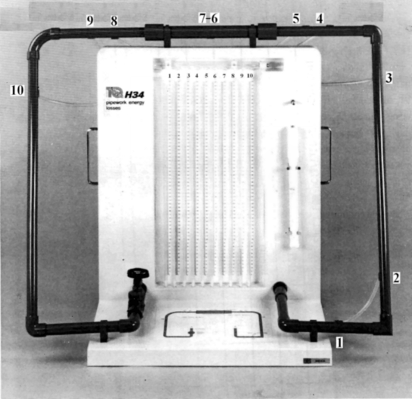
Bu talimat Boru larda Yük Kayıpları cihazının kullanım ilkelerini ve çalışma koşullarını belirlemek amacıyla hazırlanmıştır.
- KAPSAM
Bu talimat İnşaat Mühendisliği Bölümü, Hidrolik ve Kıyı Liman Laboratuarı’nda bulunan “Borularda Yük Kayıpları Cihazının” kullanımını kapsar.
- TANIMLAR
Bu talimatta tanımlanması gereken herhangi bir terim bulunmamaktadır.

- SORUMLULUKLAR
Bu talimatın uygulanmasından bu cihazla bir çalışmayı yürüten ilgili öğretim üyesi, öğretim üyesi yardımcısı, çalışma yetkisi verilmiş diğer araştırmacılar ve laboratuvar teknisyeni sorumludur.
- UYGULAMA
  - Cihazın Kullanımı
- Hidrolik cihazın hortumu sistemin girişine bağlanır
- Akım yönünü gösteren diyagramla bağlantıların doğru olarak yapılması sağlanır
- Sistemin giriş hortumuna bağlı olan hortum contasının sabit olması sağlanır
- Pompa çalıştırılır ve boru sistemi boyunca suyun sirkülasyonunu sağlamak için sistemin çıkışındaki kontrol vanası tamamen açılır
- Bütün havanın sistemden kaçmasını sağlamak için aşağıdaki prosedür izlenir
- Havanın sistemden tamamen kaçmasını sağlamak amacıyla, manometre tüplerinden yukarı doğru şiddetli bir akım oluşturmak için sistemin çıkışındaki kontrol vanası ayarlanır
- Hava sibobu vasıtasıyla atmosfere kaçan hava kabarcıklarının manometre tüpleri boyunca akım tarafından manifoldun içinde havaya doğru taşındıkları görülür.
- Hava sibobundan pompa vasıtasıyla sistemdeki hava çekilir.
- Manometre tüplerinde uygun bir (seviye) elde edilinceye kadar hava pompalanmaya devam edilir.
- Bu işlem tamamlandığında hava sibobu ile çıkıştaki kontrol vanası kapatılır.
- Manometre tüplerindeki su seviyelerinin bir zaman periyodu boyunca sabit kaldığı gözlenerek kaçak olup olmadığı tekrar kontrol edilir.
- Sistemin sol tarafındaki su gidiş havuzunun tıkacını kapatılarak belirlenen hacmin kronometre yardımıyla ne kadar sürede dolduğu belirlenir. Böylece deneydeki hesaplarda kullanılacak debi hesaplanmış olur.
- Burada amaç her bir elemanın (5 ayrı eleman için) solunu ve sağını temsil eden piyezometre tüplerinden okunan yükseklik farklarını bulmaktır.
- Burada dikkat edilecek nokta yersel yük kayıplarının dirseklerde sadece piyezometre tüplerinden okunan yükseklik farkı olduğu, genişleme ve daralmanın olduğu kesitlerde ise basınç yükleri farkı ve hız yükü farkından oluştuğudur. Hesaplanan değerler doğrultusunda Tablo 1-2 (bkz. Hidrolik Laboratuar Deneyleri) doldurulur.
Yersel yük kaybı katsayısı (K), her bir elemanda toplam yük kaybına karşılık hız yüküne göre çizilen grafiğin eğiminden bulunur (En az üç farklı debi için grafik çizilir).
  - Cihazın Bakımı
- Her deney esnasında temiz su kullanıldığından emin olunuz.
- Her deney sonrası sistemdeki suyu boşaltınız.
- Hidrolik cihazın hortumu sisteme bağlanıp bağlanmadığını kontrol ediniz.
- Her deney sırasında sistemin giriş hortumuna bağlı olan hortum contasının yerinde olup olmadığı kontrol ediniz.
- Deney sistemi 3 ayda bir çalıştırılarak sistem kontrolü yapılır.

VENTURİMETRE CİHAZI KULLANMA TALİMATI
- AMAÇ
Bu talimat Ventürimetre cihazının kullanım ilkelerini ve çalışma koşullarını belirlemek amacıyla hazırlanmıştır.
- KAPSAM
Bu talimat İnşaat Mühendisliği Bölümü, Hidrolik ve Kıyı Liman Laboratuarı’nda bulunan “Ventürimetre Cihazının” kullanımını kapsar.
- TANIMLAR
Bu talimatta tanımlanması gereken herhangi bir terim bulunmamaktadır.

- SORUMLULUKLAR
Bu talimatın uygulanmasından bu cihazla bir çalışmayı yürüten ilgili öğretim üyesi, öğretim üyesi yardımcısı, çalışma yetkisi verilmiş diğer araştırmacılar ve laboratuvar teknisyeni sorumludur.
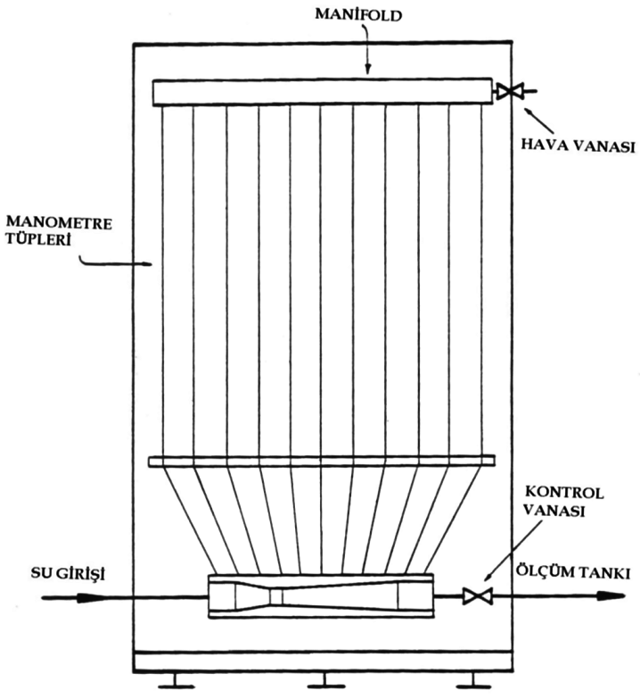
- UYGULAMA
  - Cihazın Kullanımı
- Sistemde devir daim yapmaya yetecek kadar suyun olup olmadığını kontrol edilir.
- Start düğmesine basarak sistemi çalıştırılır. Suyun debisi tezgah üstündeki vanadan ayarlanabilmektedir.
- Tezgah üstündeki vanayı tamamen kapatarak statik haldeki basınc tüplerin yanında bulunan ölçek yardımıyla mm. cinsinden okunur.
- Sistemin sol tarafındaki su gidiş havuzunun tıkacı kapatılarak belirlenen hacmin kronometre yardımıyla ne kadar sürede dolduğu belirlenir. Böylece deneydeki hesaplarda kullanılacak debi hesaplanmış olur.
- Suyun girişindeki yani 1. tüpteki basınç yüksekliğini ve daralan kesitteki yani 4. tüpteki basınç yüksekliğini yine mm. cinsinden okunur.
- Bu deneyde boru boyunca enerji kaybı yada kazancı olmadığı kabul edilmektedir.
- Statik haldeki suyun yüksekliğinden, sistemden belli miktardaki debi geçerken 1. ve 4. borularda ölçülen yüksekliklerin farkı 1. ve 4. borulardaki hız yükü farkına eşittir.
z₁ ve z₄ aynı kıyas düzlemi üzerinde olduğu için birbirine eşittir. Dolayısıyla denklem aşağıdaki hali alır.
- Q teorik debisi aynı zamanda Denklem 3.3 (bkz. Hidrolik Laboratuar Deneyleri) ile de hesaplanabilir.
- Kronometre ile ölçülen debi ile hesap ile elde edilen debi arasında fark vardır. Bu farkın nedeni gerçekte belli bir miktar enerji kaybı olmasıdır. Denklem 3.4’ü (bkz. Hidrolik Laboratuar Deneyleri) kullanarak ölçülen debi ile hesaplanan debi arasındaki farka sebep olan venturi debi katsayısı hesaplanabilir.
- Tablo 2, Tablo 3 ve Tablo 4 (bkz. Hidrolik Laboratuar Deneyleri), elde edilen hesaplar doğrultusunda doldurulur. Aynı işlemler farklı debiler ile tekrarlanır.

  - Cihazın Bakımı
- Hidrolik cihazın hortumu sisteme bağlanıp bağlanmadığını kontrol ediniz.
- Her deney sırasında sistemin giriş hortumuna bağlı olan hortum contasının yerinde olup olmadığı kontrol ediniz.
- Belirli periyotlarda tankta yeteri miktarda suyun olup olmadığı kontrol edilir.
- Piyozometrik tüplerde hava sıkışıp sıkışmadığı kontrol edilerek, eğer varsa üst sağ köşedeki sibop gevşetilerek hava tahliye edilir.
- Sistem çalışırken vana kapatılarak her bir piyozometrik tüpteki su seviyesinin birbirine eşit ve sabit olup olmadığı kontrol edilir.
- Eğer su seviyesi piyozometrik tüplerin üst sınırını geçiyorsa, uygun seviye yakalanıncaya kadar pompa yardımıyla sisteme hava basılır.
- Deney sistemi 3 ayda bir çalıştırılarak sistem kontrolü yapılır.

  - Güvenlik Önlemleri

ACİL DURUMLARDA CİHAZI DURDURMAK İÇİN KIRMIZI STOP DÜĞMESİNE BASILMALI VE LABORATUVAR TEKNİSYENİNE HABER VERİLMELİDİR!

- İLGİLİ DÖKÜMANLAR
Firma tarafından verilmiş cihaza ait kullanım kılavuzları.

ÜNİFORM AKIM ŞARTLARINDA SİLİNDİRİK CİSİMLER İÇİN DİRENÇ KATSAYISI VE SİLİNDİR ETRAFINDAKİ BASINÇ DAĞILIMININ BELİRLENMESİ İÇİN KULLANILAN DENEY SİSTEMİ KULLANMA TALİMATI
- AMAÇ
Bu talimat üniform akım şartlarında silindirik cisimler için direnç katsayısı ve silindir etrafındaki basınç dağılımının belirlenmesi için kullanılan deney cihazının kullanım ilkelerini ve çalışma koşullarını belirlemek amacıyla hazırlanmıştır.
- KAPSAM
Bu talimat İnşaat Mühendisliği Bölümü, Hidrolik ve Kıyı Liman Laboratuarı’nda bulunan “Üniform Akım Şartlarında Silindirik Cisimler İçin Direnç Katsayısı Ve Silindir Etrafındaki Basınç Dağılımının Belirlenmesi İçin Kullanılan Deney Cihazı”nın kullanımını kapsar.
- TANIMLAR
Bu talimatta tanımlanması gereken herhangi bir terim bulunmamaktadır.

- SORUMLULUKLAR
Bu talimatın uygulanmasından bu cihazla bir çalışmayı yürüten ilgili öğretim üyesi, öğretim üyesi yardımcısı, çalışma yetkisi verilmiş diğer araştırmacılar ve laboratuvar teknisyeni sorumludur.
- UYGULAMA
  - Cihazın Kullanımı

Silindirik cisimler etrafındaki basınç dağılımı için
- Yüzeyinde bir adet basınç prizi bulunan dairesel silindir aparata ait açı ölçer ile birlikte hava tüneline monte edilir.
- Deneye başlamadan önce manometre düşey durumda dengeye getirilmelidir. Manometrenin ilk ve sonuncu tüplerinin atmosfere açık bırakılması tavsiye edilir. Hava tünelinin en üstündeki hava tankından çıkan boru manometrenin 2. tüpüne bağlanır. Bu, gelen akımın toplam basıncını (P₀) verecektir. Hava tankının daralan kısmından çıkan diğer boru da manometrede 3. tüpe takılır, bu da statik basıncı verecektir (p₀). Dairesel silindirden çıkan boru ise 4. tüpe bağlanır bu da mutlak basıncı (Pi) verecektir.
Dinamik basınç= P₀-p₀=1/2ρU²
Dinamik basınç bize sistemin hızını bulmamızda yardımcı olacaktır.
Alet basıncı = P=P_{i}-p₀
- Hava tünelinin sağ yan tarafında bulunan “start” düğmesi yardımı ile alet çalışır pozisyona getirilir.
- Atmosferden emilerek deney alanının üzerindeki hava kutusuna boru ile getirilen havanın hızı bu boru üzerinde bulunan açma kapama kapakçığı (open-close) yardımı ile ayarlanır. Bu kapakçık ile hız ayarlanmalıdır. Bir deney süresinde bu ayarla oynanılmamalıdır. Çünkü deney süresince sistemin hızı sabit olmalıdır. Yani manometrenin 2. ve 3. tüpleri arasındaki kot farkı sabit olmalıdır (P₀-p₀=1/2ρU² dolayısıyla hız U).
- Etrafında basınç dağılımının belirleneceği dairesel silindir verilen tablodaki açılara göre kendi ekseni etrafında çevrilerek her açı konumunda mutlak basınçlar (P_{i}) 4. tüpten okunur ve Tablo 5.2 (bkz. Hidrolik Laboratuar Deneyleri) doldurularak basınç dağılımları bulunur.
- Tüm açılardaki okumalar bittiğinde açma kapama kapakçığı “close” durumuna getirilir.

- Hava tünelinin sağ yan tarafındaki “stop” düğmesi yardımı ile hava tüneli tamamen kapalı duruma getirilir.

Basınç katsayısından faydalanarak direnç kuvvetinin belirlenmesi için
- Yukarıda elde edilen basınç değerleri grafik hale getirildikten sonra c_{p}cosθ eğrisi altındaki alandan direnç katsayısı C_{D} elde edilir.

Doğrudan ölçme yönteminden direnç katsayısının belirlenmesi için deney sisteminin çalıştırılması
- Dairesel silindirin sağ tarafına terazi aparatları monte edilerek ve ağırlıklar yardımıyla sistem denge durumuna getirilir.
- “Start” düğmesi yardımı ile sistem çalıştırılır.
- Açma kapama kapakçığı yardımı ile sistemin hızı maksimuma getirilir. Daha sonra denge durumuna getirmek için terazinin gözüne ağırlıklar asılır ancak tam dengenin sağlanması için ağırlıklar yerine akım hızı ile oynanması tavsiye edilir. Ağırlık ve dinamik basınç kaydedilir (2. ile 3. tüp arasındaki farktan).
- (9.) Maddedeki işlem farklı hızlar için birkaç defa tekrarlanır ve Tablo 5.1 (bkz. Hidrolik Laboratuar Deneyleri) doldurulmak şartı ile direnç kuvveti bir kez daha elde edilir.
- İşlem tamamlandığında hava tünelinin sağ tarafındaki “stop” düğmesi yardımı ile sistem tamamen kapatılır.

  - Cihazın Bakımı
- Deneye başlamadan önce manometre düşey durumda dengeye getirilmelidir.
- Manometrenin ilk ve sonuncu tüplerinin atmosfere açık bırakılması tavsiye edilmektedir.
- Deney sona erdiğinde açma kapama kapakçığının kapalı duruma getirildiğinden emin olunmalıdır.
- Deney sona erdiğinde hava tünelinin sağ yan tarafındaki “stop” düğmesi ile hava tünelinin tamamen kapalı duruma getirildiğinden emin olunmalıdır.
- Her deney öncesinde manometre sıvısı kontrol edilmeli ve eksilmesi halinde yerine konulmalıdır.
- Deney sistemi en az 3 ayda bir kez çalıştırılarak temizlenmelidir.

  - Güvenlik Önlemleri

ACİL DURUMLARDA CİHAZI DURDURMAK İÇİN KIRMIZI STOP DÜĞMESİNE BASILMALI VE LABORATUVAR TEKNİSYENİNE HABER VERİLMELİDİR!

- İLGİLİ DÖKÜMANLAR
Firma tarafından verilmiş cihaza ait kullanım kılavuzları.

HİDROSTATİK BASINÇ MERKEZİNİN TAYİNİ CİHAZI KULLANMA TALİMATI
- AMAÇ
Bu talimat hidrostatik basınç merkezinin tayini cihazının kullanım ilkelerini ve çalışma koşullarını belirlemek amacıyla hazırlanmıştır.
- KAPSAM
Bu talimat İnşaat Mühendisliği Bölümü, Hidrolik ve Kıyı Liman Laboratuarı’nda bulunan “Hidrostatik Basınç Merkezinin Tayini Cihazı’nın kullanımını kapsar.
- TANIMLAR
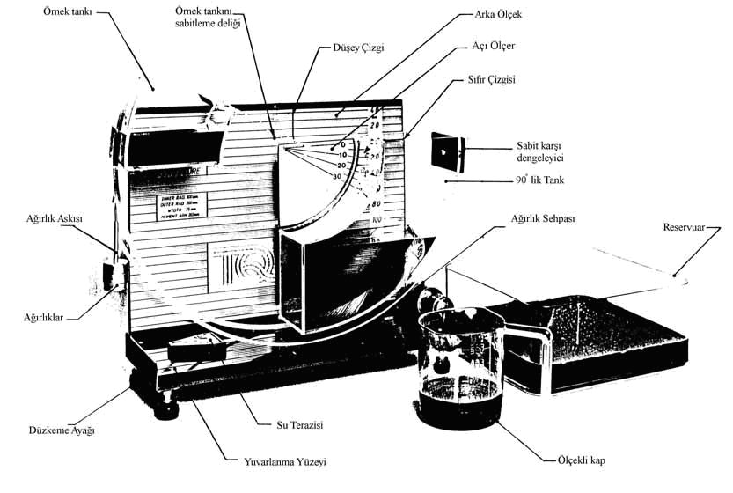
Bu talimatta tanımlanması gereken herhangi bir terim bulunmamaktadır.

- SORUMLULUKLAR
Bu talimatın uygulanmasından bu cihazla bir çalışmayı yürüten ilgili öğretim üyesi, öğretim üyesi yardımcısı, çalışma yetkisi verilmiş diğer araştırmacılar ve laboratuvar teknisyeni sorumludur.
- UYGULAMA
  - Cihazın Kullanımı

İlk önce sistemin bağlı olduğu vidalar sökülerek sistem serbest bırakılır. Sabit sistem üzerinde bulunan denge sayacı ile sistemin yataylığı kontrol edilir. Ardından sistemin sol tarafına ağırlıklar asılır ve buna bağlı olarak sistemin sağ tarafındaki hazneye su doldurulur. Düzlem kapak tamamen batık hale gelinceye kadar buna devam edilir. Ardından sistemin yapacağı açıya ( =00, 100 vs. ) karar verilir. Ayarlanan bu açı ile birlikte kapak su yüzeyi ile (90-θ) kadarlık bir açı yapmış olur. Ardından bu açının yatayı ile sabit sistem üzerinde bulunan referans yatay çizgi çakıştırılır. Ardından kapağın üzerindeki su seviyesi ölçülür ve ağırlık 50'şer gr arttırılarak aynı işlem istenildiği kadar tekrarlanır.
Sistemde düzlemsel yüzeyle birlikte eğrisel iki yüzeyde mevcuttur. Moment O (Merkez) noktasına göre alınmaktadır. Eğrisel yüzeylere etkiyen bileşke hidrostatik basınç kuvvetinin doğrultusu O noktasından geçmektedir. Bu nedenle moment alırken sadece düzlemsel yüzeye etkiyen basınç kuvveti ve ağırlıkların oluşturduğu kuvvet dikkate alınır. B =75 mm (Kapağın şekle dik derinliği) R_{iç}= 100 mm R_{dış}= 200 mm R_{mk} = 203 mm
İstenilenler:
- Her su yükünde (h') oluşan momentin (M) hesaplanıp h' - M grafiğinin çizilmesi.
- Teorik M değerinin hesaplanıp deneydeki değerle karşılaştırılması
  - Cihazın Bakımı
- Deney aleti kaldırılırken yuvarlanma yüzeyi koruma aparatı mutlaka kullanılmalıdır.
- Koruma yerine yerleştirildikten sonra silindirik kısım yerleştirilmeli ve vidalanmalıdır.
- Herhangi bir korozyona mahal vermemek için kaldırmadan önce vidaların kuruluğu kontrol edilmelidir.
- 3 ayda bir sistemin genel temizliği yapılmalı, ağırlıklar ve metal aksam korozyona karşı kontrol edilmelidir.
- Düzeltme ayakları gerekli görüldüğünde yağlanmalıdır.
  - Güvenlik Önlemleri

ACİL DURUMLARDA LABORATUVAR TEKNİSYENİNE HABER VERİLMELİDİR!

- İLGİLİ DÖKÜMANLAR
Firma tarafından verilmiş cihaza ait kullanım kılavuzları.

ÇOK AMAÇLI DENEY KANALI KULLANIM TALİMATI
- AMAÇ
Bu talimat “Çok Amaçlı Deney Kanalının” kullanım ilkelerini ve çalışma koşullarını belirlemek amacıyla hazırlanmıştır.
- KAPSAM
Bu talimat İnşaat Mühendisliği Bölümü, Hidrolik ve Kıyı Liman Laboratuarı’nda bulunan “Çok Amaçlı Deney Kanalının” kullanımını kapsar.
- TANIMLAR
Çok amaçlı deney kanalı, açık kanal akımının genel özelliklerini göstermek için kullanılmaktadır. Bu deneysel çalışma, keskin kenarlı savak, kalın kenarlı savak, kapak altı akımı ve venturi vasıtasıyla bir açık kanaldaki akım yapısı ve miktarının belirlenmesini kapsamaktadır. Ayrıca bu deney sisteminde hidrolik sıçramayla ilgili genel akım özellikleri de gösterilmektedir.
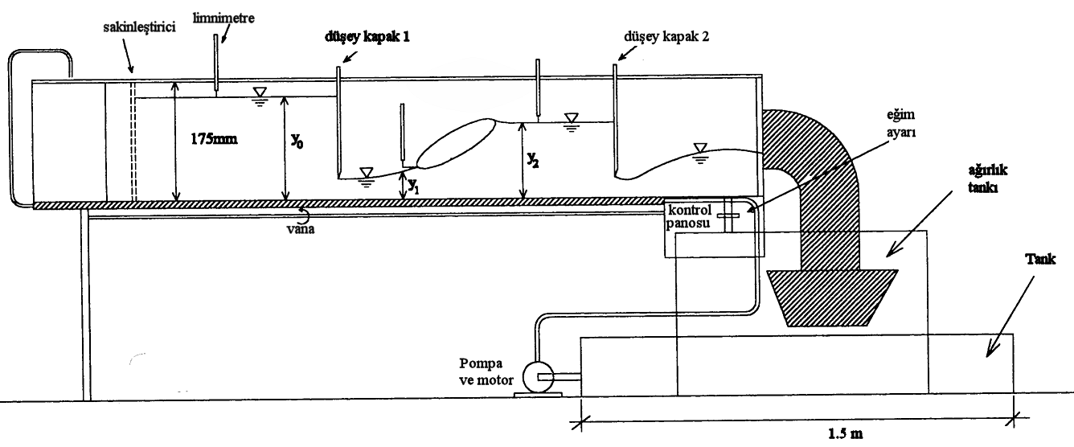
Şekil 1 Deney sistemi genel görünüş

- SORUMLULUKLAR
Bu talimatın uygulanmasından bu cihazla bir çalışmayı yürüten ilgili öğretim üyesi, öğretim üyesi yardımcısı, çalışma yetkisi verilmiş diğer araştırmacılar ve laboratuvar teknisyeni sorumludur.
- UYGULAMA
  - Cihazın Kullanımı
- Sistemin deposunda su olup olmadığı kontrol edilir.
- Elektrik fişi prize takılır.
- On/Off düğmesinde On konumuna getirilir (saat akrebi yönünde).
- Start butonuna basılır, sistem çalışır.
- Kanaldaki su seviyesini ayarlamak için kanalın altındaki kontrol kolu sağa veya sola çevrilir.
- Denge koluna ağırlıklar asıldıktan sonra, vana açılarak su temini sağlanır.
- Tank denge konumuna gelinceye kadar zaman ölçülür. Böylece debi tayin edilir. (Şekil 2)
- Kanalda istenilen büyüklükte hidrolik sıçramaların oluşturulması amacıyla düşey iki kapak yerleştirilir. Birinci kapak kanalın ortasında farklı açıklıklarda çalıştırılarak arzu edilen Fr1 sayıları meydana getirilir. İkinci kapak kanalın çıkışına yakın mansaba yerleştirilerek, açıklığı değiştirmek suretiyle hidrolik sıçramanın yeri değiştirilir. Bu kapağın açıklığı azaltıldığında sıçrama daha fazla menbaya hareket ederek birinci kapağa yaklaşabilmektedir, yada tam tersi bir hareket sağlanabilmektedir.
- Ayrıca kanala eşik konularak akımda meydana gelebilecek değişiklikler gözlenebilmektedir.
- Sistemi durdurmak için stop düğmesine basılır.

- On/Off düğmesi Off konumuna getirilir
- Fiş prizden çekilir.

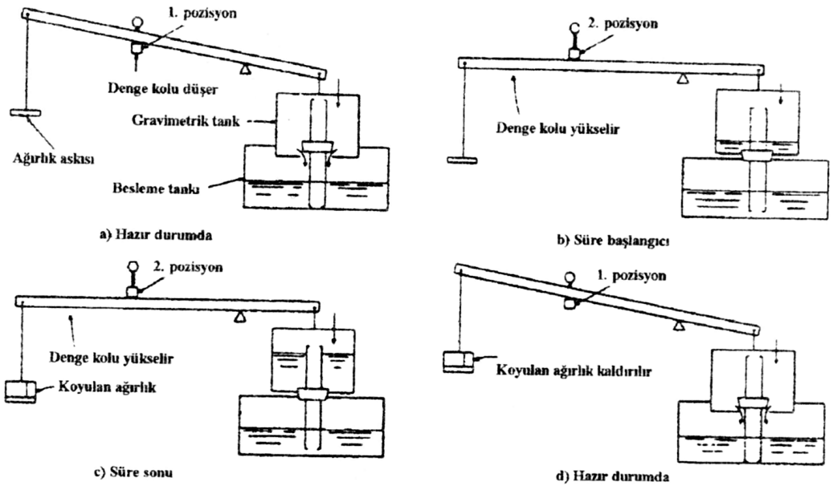
Şekil 2 Debinin belirlenmesi

  - Cihazın Bakımı
- Her deney sırasında temiz su kullanılmalıdır.
- Kanalın altındaki debiyi kontrol eden kol kontrol edilir ve gerekirse yağlanmalıdır.
- Ayda bir sistemin genel temizliği yapılmalıdır.

  - Güvenlik Önlemleri

ACİL DURUMLARDA “STOP” DÜĞMESİNE BASILARAK SİSTEM KAPATILMALI VE LABORATUVAR TEKNİSYENİNE HABER VERİLMELİDİR!

- İLGİLİ DÖKÜMANLAR
Firma tarafından verilmiş cihaza ait kullanım kılavuzları.

DALGA KANALI KULLANMA TALİMAT
- AMAÇ
Bu talimat Dalga Kanalı cihazının kullanım ilkelerini ve çalışma koşullarını belirlemek amacıyla hazırlanmıştır.
- KAPSAM
Bu talimat İnşaat Mühendisliği Bölümü, Hidrolik ve Kıyı Liman Laboratuvarı’nda bulunan “Dalga Kanalı’nın” kullanımını kapsar.
- TANIMLAR
Bu talimatta tanımlanması gereken herhangi bir terim bulunmamaktadır.
- SORUMLULUKLAR
Bu talimatın uygulanmasından bu cihazla bir çalışmayı yürüten ilgili öğretim üyesi, öğretim üyesi yardımcısı, çalışma yetkisi verilmiş diğer araştırmacılar ve laboratuvar teknisyeni sorumludur.
- UYGULAMA
  - Kanalın Kullanımı
- Dalga etkisinde iki boyutlu deney yapabilme ve gözlemleyebilme olanağı sağlamaktadır.
- Üzerinde düzenli ve düzensiz dalga üretebilen dalga üreteci mevcuttur.
- Dalga kanalı 1 m genişliğinde, 1 m derinliğinde ve 26 m uzunluğundadır.
- Gözlem yapabilmek için yan tarafları cam ile kaplıdır.
Şekil 5.1 Dalga kanalı (birimler cm’dir)
  - Cihazın Bakımı
- Kanal tabanında oluşabilecek çatlamaların önlenmesi amacıyla daima içinde bir miktar (takribi yarıya kadar) su bulundurulmalıdır.
- Ayda bir defa içindeki su değiştirilmelidir. Suyun değiştirilmesi sırasında kanal temizlenerek herhangi bir problem olup olmadığı kontrol edilmelidir.
- Metal aksamların paslanmasını önlemek amacıyla en az yılda bir kez veya gerekli görüldüğünde antipas uygulanmalı ve boyanmalıdır.
- Beton ya da birleşim yerlerinde oluşan çatlaklar sızdırmazlığı önleyecek uygun bir malzeme ile kapatılmalıdır.
- Kanalın yan taraflarında yer alan camların temiz olduğuna dikkat edilmelidir (kanaldaki su derinliğinin daha hassas ölçülmesi için).
- Kanaldaki su alma ve boşaltma tertibatları (vana, gider vs.) ayda bir defa kontrol edilmelidir.
- Ayda bir defa kanal çalıştırılmalı ve gerekli tüm kontroller yapılmalıdır.
  - Güvenlik Önlemleri

ACİL DURUMLARDA CİHAZI DURDURMAK İÇİN KIRMIZI STOP DÜĞMESİNE BASILMALI VE LABORATUVAR TEKNİSYENİNE HABER VERİLMELİDİR!
- İLGİLİ DÖKÜMANLAR
Firma tarafından verilmiş cihaza ait kullanım kılavuzları.

DALGA HAVUZU KULLANIM TALİMATI

- AMAÇ
Bu talimat “Dalga Havuzunun” kullanım ilkelerini ve çalışma koşullarını belirlemek amacıyla hazırlanmıştır.
- KAPSAM
Bu talimat İnşaat Mühendisliği Bölümü, Hidrolik ve Kıyı Liman Laboratuarı’nda bulunan “Dalga Havuzu”nun kullanımını kapsar.

- TANIMLAR

Şekil 1’de dalga havuzunun planı görülmektedir. Şekil 2’de ise dalga havuzunu başında, ortasında ve sonunda alınmış kesitler görülmektedir.
- SORUMLULUKLAR
Bu talimatın uygulanmasından bu havuzla bir çalışmayı yürüten ilgili öğretim üyesi, öğretim üyesi yardımcısı, çalışma yetkisi verilmiş diğer araştırmacılar ve laboratuar teknisyeni sorumludur.
- UYGULAMA
Dalga havuzu laboratuar deposundan dalgıç pompa ve yangın hortumları ile doldurulmaktadır. Havuzu boşaltmak için bir vana bulunmaktadır.

  - Cihazın Bakımı
- İlk kullanımdan önce havuzun içinin temizlenmesi gerekmektedir.
- Dalga Havuzundan çıkışı sağlayan vana 3 ayda bir kontrol edilerek gerekirse yağlanmalıdır.
- Üç ayda bir sistemin genel temizliği yapılmalıdır.

  - Güvenlik Önlemleri

ACİL DURUMLARDA HAVUZU DOLDURAN SİSTEMLER KAPATILMALI VE LABORATUVAR TEKNİSYENİNE HABER VERİLMELİDİR!

- İLGİLİ DÖKÜMANLAR
Dalga Havuzu ile doküman yoktur.

HİDROJEN KABARCIK
CİHAZI

- AMAÇ
Bu talimat Hidrojen Kabarcık Cihazının kullanım ilkelerini ve çalışma koşullarını belirlemek amacıyla hazırlanmıştır.
- KAPSAM
Bu talimat İnşaat Mühendisliği Bölümü, Hidrolik ve Kıyı Liman Laboratuvarı’nda bulunan “Hidrojen Kabarcık Cihazının” kullanımını kapsar.
- TANIMLAR
Bu talimatta tanımlanması gereken herhangi bir terim bulunmamaktadır.

- SORUMLULUKLAR
Bu talimatın uygulanmasından bu cihazla bir çalışmayı yürüten ilgili öğretim üyesi, öğretim üyesi yardımcısı, çalışma yetkisi verilmiş diğer araştırmacılar ve laboratuvar teknisyeni sorumludur.
- UYGULAMA
  - Cihazın Kullanımı
- Tankı sarsıntıdan uzak, düz bir zemine yerleştirilmelidir.
- Tankın altındaki ayakların dengede olduğundan emin olunmalıdır.
- Şekilde (15) no ile gösterilen petekli akış düzenleyiciyi tankın memba tarafına (sol) tarafına yerleştirilmelidir.
- Su bendini tankın mansap (sağ) tarafına yerleştirilmelidir.
- Şekilde (4) no ile gösterilen direği deliğe yerleştirilmelidir.
- Aydınlatmayı sağlayan düzeneğin bağlantılarını kontrol edilmeli ve gerekiyorsa vidalar gevşetilip yeniden ayarlanmalıdır.
- Şekilde (5) no ile gösterilen pompadan çıkan elektrik kablolarını kırmızı-siyah kontrolünü yaparak konsol üstündeki Pompa açma/kapama kapama düğmesinin altındaki PUMP yazan prizlere takılmalıdır.
- Aydınlatmadan gelen kabloları yine kırmızı siyah kablo kontrolünü yaparak konsolda açma/kapama düğmesinin altındaki LIGHT yazan prize takılmalıdır.
- Bir deney kabında sıcak sulu bir tuz çözeltisi hazırlanmalıdır.
- Tankın yarısına kadar soğuk ve temiz su koyulmalıdır.
- Hazırlanan çözelti tanka boşaltılmalıdır.
- Tankın geri kalanını, su bendinin biraz altında kalacak şekilde soğuk ve temiz su ile doldurulmalıdır.
- Su seviyesi devir daim için çok önemlidir.
- Şekilde (2) no ile gösterilen elektrot tutucuyu sapından salıncaktaki yuvasına yerleştirilmeli, elektrod tutucu suyun altında kalmalı ve tabana değmemelidir.
- Platin teli temizlemek gerektiğinde aseton kullanılmalıdır.
- Siyah renkli klipsi Şekilde (2) no ile gösterilen elektrot tutucunun tepesine takılmalı diğer ucunu konsolda üzerinde PROBE yazan siyah prize takılmalıdır.
- Kırmızı renkli klipsi Şekilde (8) no ile gösterilen metal su bendi desteğinden bir tanesine takılmalı, diğer ucunu konsolda üzerinde PROBE yazan kırmızı renkli prize takılmalıdır.
- Konsoldan çıkan ana kablo elektrik üretecine takılmalı, konsolun arkasındaki düğme ON konumuna getirilmeli, konsolun üzerindeki POWER düğmesini açılmalı ve dijital metrelerin aydınlandığı görülmelidir.
- Pompa hız kontrol düğmesini min. güç için saatin tersi yönünde çevrilmeli, pompa düğmesi ON konumuna getirilmeli ve pompa gücünü pompa hız ayar düğmesinden ayarlanmalıdır. Sistemdeki havanın uzaklaşmasını sağlamak ve tuz ile suyun karışmasını sağlamak için belli bir süre beklenmelidir.
- Su sol taraftan sağ tarafa doğru akmalı ve su bendini aşmalıdır. Aksi halde su seviyesini artırılmalıdır.
- Platin telin su seviyesinin altına olduğundan emin olunmalıdır.
- BUBBLE START düğmesine basılarak hidrojen baloncukları elektrotta oluşmaya başlar.
- Akım ayarları yapılmalıdır (20mA uygun bir akımdır).

- Akım kontrol edilerek baloncukların büyüyüp küçüldüğü görülmelidir.
- Akım ayarları değiştirilerek baloncukların seyri değiştirilebilmektedir. Dijital metrede akımlar arası süreyi ve 1 akımın süresini görebilirsin.
- Bu deneyde akım ayarlarıyla ve akım değeriyle oynayarak değişik deneyler yapılabilmektedir.

  - Cihazın Bakımı
- Cihazın sarsıntıdan uzak, düz bir zemine yerleştirilmelidir.
- Aydınlatmayı sağlayan düzeneğin bağlantılarının çalışıp çalışmadığı,
- Pompadan çıkan elektrik kablolarının kırmızı-siyah kontrolü yapılarak konsol üstündeki PUMP yazan prizlere takılı olup olmadığı,
- Aydınlatmadan gelen kabloların yine kırmızı siyah kablo kontrolü yapılarak konsolda açma/kapama düğmesinin altındaki LIGHT yazan prize takılı olup olmadığı,
- Su seviyesinin yeterli olup olmadığı
- Elektrot tutucunun sapının salıncaktaki yuvasına yerleştirilip yerleştirilmediği,
- Siyah renkli klipsin elektrot tutucunun tepesine ve diğer ucunun konsol üzerinde bulunan PROBE yazan siyah prize takılı olup olmadığı,
- Kırmızı renkli klipsin metal su bendi desteğine takılı olup olmadığı ve diğer ucunun konsol üzerinde bulunan PROBE yazan kırmızı prize takılı olup olmadığı,
- Konsolun üzerindeki POWER düğmesini açınca dijital metrelerin aydınlanıp aydınlanmadığı,
- Suyun sol tarafa doğru akıp akmadığı,
- BUBBLE START düğmesine basınca hidrojen baloncuklarının elektrotta oluşmaya başlayıp başlamadığı
kontrol edilmelidir.

  - Güvenlik Önlemleri
ACİL DURUMLARDA CİHAZI DURDURMAK İÇİN KIRMIZI STOP DÜĞMESİNE BASILMALI VE LABORATUVAR TEKNİSYENİNE HABER VERİLMELİDİR!

- İlgili Dokümanlar
Firma tarafından verilmiş cihaza ait kullanım kılavuzları.

DALGA KAYDEDİCİ
KULLANMA

- AMAÇ
Bu talimat Dalga Kaydedici cihazının kullanım ilkelerini ve çalışma koşullarını belirlemek amacıyla hazırlanmıştır.
- KAPSAM
Bu talimat İnşaat Mühendisliği Bölümü, Hidrolik ve Kıyı Liman Laboratuvarı’nda bulunan “Dalga Kaydedici” kullanımını kapsar.
- TANIMLAR
Bu talimatta tanımlanması gereken herhangi bir terim bulunmamaktadır.

- SORUMLULUKLAR
Bu talimatın uygulanmasından bu cihazla bir çalışmayı yürüten ilgili öğretim üyesi, öğretim üyesi yardımcısı, çalışma yetkisi verilmiş diğer araştırmacılar ve laboratuvar teknisyeni sorumludur.
- UYGULAMA
  - Cihazın Kullanımı
Dalga yüksekliğini ve diğer karakteristiklerini ölçmek amacıyla kullanılmaktadır.
- Kablonun bir ucu input soketine sokulur
- Kablonun diğer ucu ise test soketlerine sokulur (Proba bağlanacak uçlar)
- Alt anahtar test pozisyonuna getirilir
- Ayar vidasını serbest bırakmak için yanındaki çentik adjust durumuna getirilir ve ayar vidası, gösterge ortadaki pozisyona gelinceye kadar döndürülür
- Üstteki anahtar aşağı doğrultuda basılı tutulur
- Tornavida ile balans ayarı yapılır
- Üstteki anahtar bırakılır
- Ayar vidası ile tekrar orta pozisyon ayarlanır
- Üstteki anahtara basılarak göstergenin sapıp sapmadığı kontrol edilir, eğer sapıyorsa 4. adımdan itibaren işlemler tekrar edilir
- Ayar vidasının yanındaki çentik kilitlenir
- Kablo prob uçları test soketinden çıkarılır
- Alttaki anahtar operation pozisyonuna getirilir
- Kablo proba bağlanır.

  - Kalibrasyon Sistemi
- Kalibrasyon probun sakin su içerisinde bilinen miktarlarda yükseltilmesi ve indirilmesi sırasında çıkış voltajındaki değişimlerin belirlenmesiyle gerçekleştirilmektedir.
- Eğer suyun iletkenliği herhangi bir nedenle (Ör: sıcaklık değişimi nedeniyle) değişiyorsa, cihazın kalibrasyonunda da önemli değişimler meydana gelecektir. Bu durumun düzeltilmesi için problar başlangıç konumlarındaki derinliğe getirilerek cihaz üzerindeki sıfır noktası ayarlanmalıdır. Eğer cihaz üzerindeki sayaç sıfırdan farklı bir değer gösteriyorsa bu durum DATUM ADJUST konntrolü ile giderilmelidir.

  - Cihazın Bakımı
- Cihazın kalibrasyonu, probun eğilmesi ya da cihaza çarpılmasından etkilenmez. Ancak yine de cihaza çarpmaktan ve probun önemli ölçüde eğilmesinden kaçınılmalıdır.
- Bu tür problar teller üzerinde birikmiş malzemenin elektriksel etkisine karşı çok hassastır. Dolayısıyla teller üzerinde herhangi bir malzeme birikimi probların çevresindeki akımı etkileyeceğinden malzemenin birikim hızı dikkate alınarak belirli zaman aralıkları ile temizlenmelidir.
- Temizleme işlemi ovularak ya da tellerin hidrostatik asit çözeltisi içerisinde bekletilmesi suretiyle gerçekleştirilebilmektedir. Burada hidroklorik asitin elektrik bağlantıları ile temas etmemesine dikkat edilmelidir.
- Ayrıca prob telleri etrafında biriken yağ ve gress filmleri de akımı etkileyeceğinden temizlenmelidir. Yüzeyinde yağ ve gress bulunan problar, su içerisinden temizlenmeden kullanılmamalıdır.
- Suyun iletkenliği sıcaklıkla değişebildiği için (yaklaşık 1ºC’de %2), hidrolik model içerisindeki çözünmüş tuzlara bağlı olarak da değişmektedir. Eğer bu gibi durumlar söz konusu ise kalibrasyon günde iki defa tekrarlanmalıdır.

  - Güvenlik Önlemleri
ACİL DURUMLARDA CİHAZI DURDURMAK İÇİN KIRMIZI STOP DÜĞMESİNE BASILMALI VE LABORATUVAR TEKNİSYENİNE HABER VERİLMELİDİR!

- İlgili Dokümanlar
Firma tarafından verilmiş cihaza ait kullanım kılavuzları.

SABİT SICAKLIK ANEMOMETRESİ
KULLANMA TALİMATI

- AMAÇ
Bu talimat Sabit Sıcaklık Manometresi cihazının kullanım ilkelerini ve çalışma koşullarını belirlemek amacıyla hazırlanmıştır.
- KAPSAM
Bu talimat İnşaat Mühendisliği Bölümü, Hidrolik ve Kıyı Liman Laboratuvarı’nda bulunan “Sabit Sıcaklık Manometresi” kullanımını kapsar.
- TANIMLAR
Bu talimatta tanımlanması gereken herhangi bir terim bulunmamaktadır.

- SORUMLULUKLAR
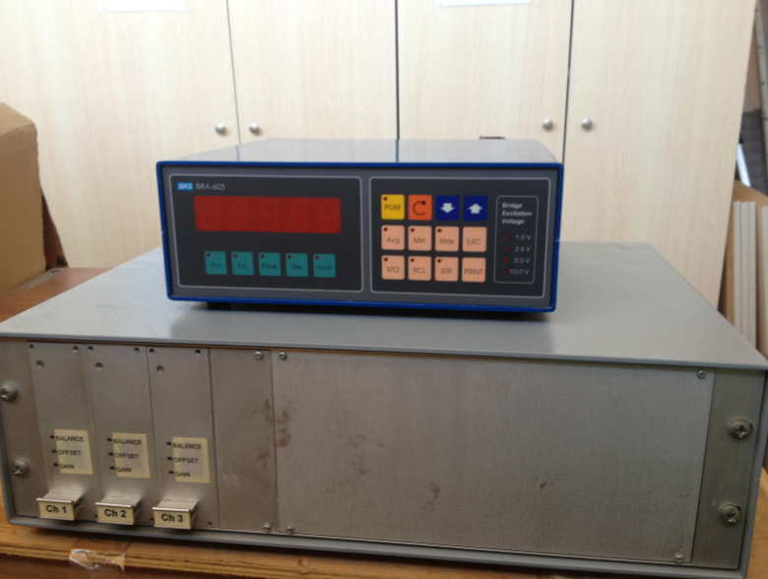
Bu talimatın uygulanmasından bu cihazla bir çalışmayı yürüten ilgili öğretim üyesi, öğretim üyesi yardımcısı, çalışma yetkisi verilmiş diğer araştırmacılar ve laboratuvar teknisyeni sorumludur.
- UYGULAMA
  - Cihazın Kullanımı
Bu cihazla türbülanslı ve laminer akım şartlarında hız ve kayma gerilmesi ölçümleri yapılabilmektedir.
- Tablo 1’e gore kablo boyu ayarı yapılır.
Örnek: 5 m için=1000
- Tablo 3’e gore filter ayarı yapılır.
Su için 25 Hz=11
Hava için 50-100 Hz=00-10
Optimum ayar için 25 Hz dikkate alınır.
- Tablo 4’e gore şekil fonksiyonu ayarı yapılır.
Örnek: Film uç için=10
- Tüm iç anahtarların ayarı yapıldıktan sonar, köprü ana üniteye bağlanır.
- Ana unite çıkışı veya doğru akım voltmeter (DC) çıkışı ossilloskopa bağlanır (1 no’lu çıkış CTA Bridge’e ait, ana ünitenin arka yüzeyinde).
- Fonksiyon anahtarı STD.BY konumuna getirilir.
- Güç anahtarı açılır.
- Prob, prob ucuna ve bu da BNC kablosu ile Sabit Sıcaklık Manemometresine (CTA Bridge) bağlanır.
- Bridge Adj. 0.0 ayarlanır ve fine anahtarı tornavida ile saat akrebinin ters yönünde çevrilir
- Temp. anahtarı 0 Volt’a ayarlanır. Bu ayarın kontrolü voltmeter veya ossilloskop ile yapılabilir. Bu işlem osiloskopta şöyle gözlenir. GND pozisyonunda y pozisyon anahtarı ile orijine getirilecek şekilde ayarlanır. Sonra DC pozisyonunda meydana gelecek sapma TEMP’in tornavida ile ayarlanması ile giderilir, sonar GND ve tekrar DC pozisyonuna getirilerek sapma meydana gelmeyecek şekilde ayarlanmış olur ve sonunda DC pozisyonunda bırakılır.
- Func. Anahtarı TEMP pozisyonuna getirilir, bundan sonar unite 3-30  arasında direnç ölçümleri ve dengeleme için hazırdır.
- Dengeleme işlemi için hazırlıkların başlangıcı (Sayfa 7, Blm 3.31) Bridge Adj. Tuşları, ossiloskop DC pozisyonunda (ossilloskop 0.5 V’da) iken FUNC. Anahtarı TEMP durumuna getirilerek meydabna gelen sapma giderilecek şekilde, 0-9 arasında (sol tuş başlangıç) ayarlanır (örneğin .’de bu işlem sağlansın) gerekiyorsa sağ tuş ile ince ayar daha da ayar gerekiyorsa fine anahtarı ile ayarlanır.
- Optimize işleminin başlangıcı (Sayfa 9, Blm 3.34); Eğer FUNC. Anahtarı TEMP durumunda Flow pozisyonuna hızlıca çevrilirse kare dalga ortaya çıkar (Bunun için başlangıç şöyledir FUNC anahtarı STD.BY pozisyonuna getirilip sabit sıcaklık manemometresinin (CTA Bridge) bir iç anahtarı olan gain 0100 pozisyonuna getirilir).
- HF balansı ile osiloskopta en iyi kare dalga elde edilinceye kadar ayar yapılır, en iyi kare dalga elde dilememesi durumunda (Şekil 4, 5 m’lik prob için 100 m/s hızda kare dalganın şeklini göstermektedir, yani buna benzer bir dalga osiloskopta gözlenmelidir) FUNC anahtarı STD.BY pozisyonuna getirilir. *Sabit sıcaklık manemometre (CTA Bridge) ünitesi çıkartılır ve gain (feed back) artırılır (Bkz.Tablo 2)
- İlk pozisyon 0100 (yani 6)
Sabit sıcaklık manemometre (CTA Bridge) ünitesi yerine takılır. FUNC anahtarı TEMP pozisyonuna ve hızla Flow pozisyonuna getirilir. Sonra en iyi kare dalga için HF anahtarı tornavida ile ayarlanır
* Tekrar Func. Anahtarı STD.BY pozisyonuna getirilir. Sabit sıcaklık manemometre (CTA Bridge) ünitesi çıkarılır, gain bir artırılır
İkinci pozisyon 0101 (yani 7)
Sabit sıcaklık manemometre (CTA Bridge) ünitesi yerine konur, FUNC anahtarı TEMP ve hızla Flow pozisyonuna getirilir. En iyi kare dalga elde edilmeye çalışılır.
* Bu işlemlere kare dalgada meydana gelecek salınımlardan kaçınılmaz duruma gelinceye kadar devam edilir (yani Şekil 4 elde edilmelidir)
- En son yapılan ayarlama, ölçüm için son ayar olarak kalmalıdır (Şekil 10 doğru olmayan kare dalgayı göstermektedir)
- FUNC anahtarının STD.BY pozisyonuna getirilmesi ile kare dalga sabitleştirilir, daha sonra FUNC anahtarı Flow pozisyonuna getirilerek ölçümlere getirilir.

Tablo 1 Kablo uzunluğu
Switch S3 Setting | Cable Length (m)
1 0 0 0 | 5
0 1 0 0 | 20
0 1 1 1 | 100
Tablo 2 Feed Back
Switch S4 Setting | Amplifier AC-GAIN | Amplifier DC-GAIN
0 0 0 0 | 166 | 3470
0 0 0 1 | 222 | 5579
0 0 1 0 | 293 | 8220
0 1 0 0 | 392 | 11912
0 1 1 0 | 519 | 16663
1 0 0 0 | 702 | 23488
1 1 0 0 | 927 | 31930
1 1 1 1 | 1111 | 38783

Tablo 3 Filter bandwidth
Switch S5 Setting | Filter Bandwidth (kHz)
0 1 | 330
1 0 | 100
0 0 | 50
1 1 | 25
Tablo 4 Shape function
Switch S6 Setting | Shape Function
0 0 | FLAT
1 0 | FILM

  - Cihazın Bakımı
- Sabit sıcaklık manometresi ayda bir defa bir saat olmak üzere çalıştırılmalıdır.

  - Güvenlik Önlemleri
ACİL DURUMLARDA CİHAZI DURDURMAK İÇİN KIRMIZI STOP DÜĞMESİNE BASILMALI VE LABORATUVAR TEKNİSYENİNE HABER VERİLMELİDİR!

- İlgili Dokümanlar
Firma tarafından verilmiş cihaza ait kullanım kılavuzları.

HİDROLOJİ
DENEY CİHAZI
KULLANMA TALİMATI

- AMAÇ
Bu talimat Hidroloji deney cihazının kullanım ilkelerini ve çalışma koşullarını belirlemek amacıyla hazırlanmıştır.
- KAPSAM
Bu talimat İnşaat Mühendisliği Bölümü, Hidrolik ve Kıyı Liman Laboratuvarı’nda bulunan “Hidroloji Deney Cihazının” kullanımını kapsar.
- TANIMLAR
Bu talimatta tanımlanması gereken herhangi bir terim bulunmamaktadır.

- SORUMLULUKLAR
Bu talimatın uygulanmasından bu cihazla bir çalışmayı yürüten ilgili öğretim üyesi, öğretim üyesi yardımcısı, çalışma yetkisi verilmiş diğer araştırmacılar ve laboratuvar teknisyeni sorumludur.
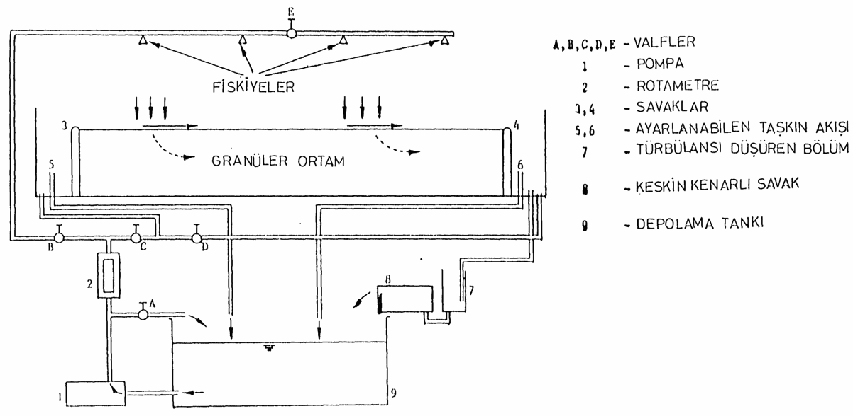
Şekil 8 Deney sisteminin yandan görünüşü
- UYGULAMA
  - Cihazın Kullanımı
- Sistemin çalışabilmesi için enerji kaynağının sağlandığından emin olmalıdır.
- Sistemde bulunan pompa, sadece “A” vanasının açık olması durumunda haznede bulunan suyu tanktan alıp tanka geri verecek şekilde çalışmaktadır.
- Eğer “B” vanası açık ise su rotametreden geçerek (maks. 22 lt/dak.) sistemin üst kısmında bulunan yağmurlama sistemine ulaşacak, havzanın yağışla simule edilmesi sağlanmış olacaktır. “A” ve “B” vanaları vasıtasıyla yağmurlama miktarı ayarlanmaktadır.
- Model havzanın her iki yanında birer tane savak mevcuttur. “E” vanasını açılmasıyla birlikte su bütün havzaya üniform olarak dağılacaktır. “E” vanasını kapatılması ise yağışın sadece üst kısımda oluşmasına sebep olacaktır. Dolayısıyla yağışın simülasyonu “E” vanasının açık ve kapalı olması durumlarına göre ayarlanabilmektedir.
- Model havzanın eğimini ayarlayan manuel bir sistem vardır. Bu sistem yardımıyla havzaya ne kadar eğim verileceği kolaylıkla modellenebilir. Ayrıca yağış sırasında suların dışarıya kaçmasını önlemek amacıyla fleksiglas malzemeden yapılmış yan duvarlar vardır. Sistemde görülen savak ise havzadan çıkan (outflow) suyun debisini ölçmeye yaramaktadır.
- Sistemde “B” vanası kapalı ve “C” ve “D” vanaları açık ise, su rotametreden geçerek cihazın her iki tarafında bulunan savakların arkasındaki iç bölmeye ulaşır. Bu sistem, kuyu akışları ile birlikte kullanılmaktadır. Su, savakların ana girişleri yardımıyla havzadaki granülür malzemeli ortama girer ve yer altı su seviyesi her iki uçta bulunan ve su seviyesini yükseltip düşürebilen savaklar vasıtasıyla kontrol edilebilirdir.
Bu şekilde su kuyulara ulaşır. Kuyulardan çekilen debi miktarı “G” ve “I” vanaları açılarak dikdörtgen savak vasıtasıyla su seviyesi okunabilir. Eğer kuyulardan alınan su miktarı ölçülmek istenmiyorsa “F” ve “H” vanaları açık tutularak suyun direkt olarak depoya yönlendirilmesi sağlanır.
- “B, C, D, E, F ve H” vanalarının tümünün açık olması durumunda, yağış sonrası oluşan sızma ve kuyudan su çekilmesi simüle edilmiş olacaktır.

  - Cihazın Bakımı
- Sistemdeki pompanın çalışıp çalışmadığı kontrol edilmelidir (Pompa çalıştırılmalı, tüm vanalar kapatılıp sadece A vanası açılmalı, depolama tankına suyun gelip gelmemesi ile pompanın çalışıp çalışmadığı kontrol edilir).
- Daha sonra A vanası kapatılıp diğer vanalardan herhangi biri açılarak rotametrenin çalışıp çalışmadığı kontrol edilmelidir.
- Tüm vanalar kapalı duruma getirildikten sonra B vanası açılarak deney aletindeki yağmurlama sistemine ait fıskiyenin çalışıp çalışmadığı kontrol edilmelidir.
- B vanası kapatılıp C vanası açılarak sistemin baş kısmındaki kanala, daha sonra da D vanası açılarak sistemin sonundaki kanala su gelip gelmediği kontrol edilmelidir.
- Sistem çalışırken sistemin alt kısmındaki vanalar (E vanası) açılarak granüler ortam içinde bulunan kuyulardan su gelip gelmediği kontrol edilmelidir.
- Sistem sonundaki kanalda, türbülansı düşüren bölümde, keskin kenarlı savakta ve depolama tankında akımla birlikte sistemden kaçarak bu bölgelere gelen katı maddeler su boşaltıldığı zamanlarda temizlenmelidir.
- Deney cihazının eğimini ayarlayan kaldırma düzeneği yılda iki kere yağlanmalıdır.
- Ayrıca genel bakım amaçlı yılda iki defa ana tank içindeki su boşaltılmalıdır. Sistemin temiz su ile çalıştırıldığından emin olunmalıdır.
- Tüm bunlara ek olarak; elektrik kabloları, sigortalar, fiş uçları, elektrik düğmeleri gibi sistemin elektrik aksamı her bakımda sistem çalıştırılmadan önce kontrol edilmeli ve kontrol kalemi ile elektrik kaçağı olup olmadığı araştırılmalıdır.
- Ayda bir kez deney sistemi için yukarıda belirtilen aşamaların tamamlanması cihazın sağlıklı çalışabilmesi için gereklidir.

  - Kalibrasyon Sistemi
Sistem uzun bir süre (yaklaşık 30 dakika) aynı konumda (A ve E vanaları kapalı, 5 ve 6 kanallarından taşkın akışı olmadığı durumda) çalıştırıldıktan sonra depolama tankına sadece üçgen savaktan su geliyorsa gelen suyun debisi belirlenerek rotametreden ölçülen debi ile karşılaştırılır. Karşılaştırılan debi değerleri uygunluk gösteriyorsa kalibrasyon uygundur.

Yukarıda yapılan kalibrasyonlar sonucunda ölçülen değerlerde küçük sapmalar mevcut ise sapma miktarları belirlenerek ölçüm değerleri bu sapma miktarlarına göre düzeltilerek kullanılmalıdır. Sapma miktarları fazla ise cihaz tekrar kalibre edilmelidir. Eğer kalibre edilmiyorsa rotametre cihazını değiştirme yoluna gidilmelidir.

  - Güvenlik Önlemleri
ACİL DURUMLARDA CİHAZI DURDURMAK İÇİN KIRMIZI STOP DÜĞMESİNE BASILMALI VE LABORATUVAR TEKNİSYENİNE HABER VERİLMELİDİR!

- İlgili Dokümanlar
Firma tarafından verilmiş cihaza ait kullanım kılavuzları.

YAĞMUR HİDROGRAFI
DENEY CİHAZI
- AMAÇ
Bu talimat Yağmur Hidrografı deney cihazının kullanım ilkelerini ve çalışma koşullarını belirlemek amacıyla hazırlanmıştır.
- KAPSAM
Bu talimat İnşaat Mühendisliği Bölümü, Hidrolik ve Kıyı Liman Laboratuvarı’nda bulunan “Yağmur Hidrografı Deney Cihazının” kullanımını kapsar.
- TANIMLAR
Bu talimatta tanımlanması gereken herhangi bir terim bulunmamaktadır.

- SORUMLULUKLAR
Bu talimatın uygulanmasından bu cihazla bir çalışmayı yürüten ilgili öğretim üyesi, öğretim üyesi yardımcısı, çalışma yetkisi verilmiş diğer araştırmacılar ve laboratuvar teknisyeni sorumludur.
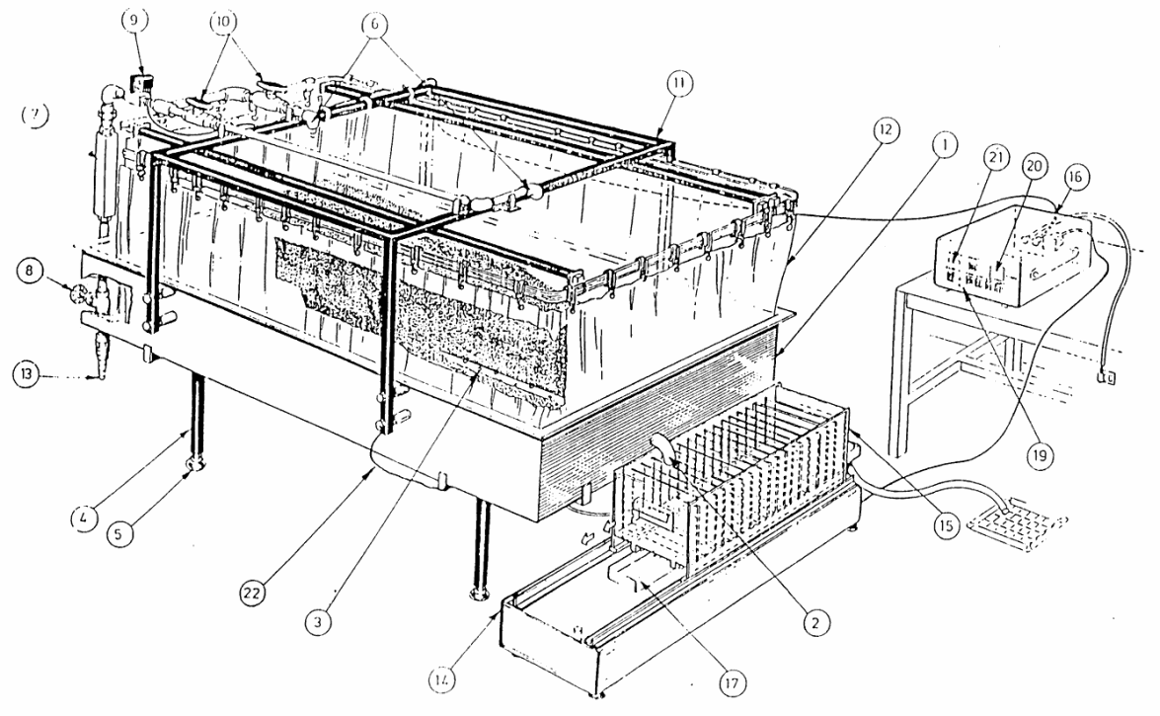
Şekil 9 Deney sisteminin genel görünümü
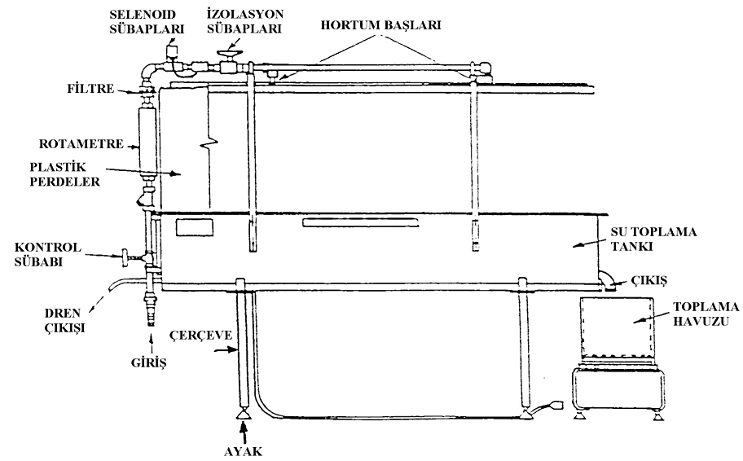
Şekil 10
- UYGULAMA
  - Cihazın Kullanımı
- Cihaz ilk kez çalıştırıldığında içinde kum olmamasına dikkat edilmelidir.
- SUPPLY düğmesine basınız.
- Su toplama tankının kendisini taşıyan raylar üzerine tam oturup oturmadığını kontrol ediniz. Eğer tank tam oturduysa cihazın düğmeleri çalışacaktır. Eğer oturmadıysa, toplama tankın hareket ettirecek motor harekete geçmeyecektir ve bunun neticesinde RAIN ve COLLECTION START düğmeleri aktif olmayacaktır.
- Su toplama tankının her bölümü için geçecek süreyi manuel ayarlayabilen saati uygun bir süreye (tercihen 15-20 sn.) ayarlayınız.
- RESET düğmesine basınız. Bu dijital saati sıfırlayacaktır.
- Hortum başı izolasyon sübaplarının açık olup olmadığım kontrol ediniz. Akış kontrol sübabını ve ana su girişini açınız. (Musluğa bağlandıysa, musluğu açınız.)
- RAIN düğmesine basınız. Selenoid sübablarmın açık olup olmadığını kontrol ediniz (eğer açıksa bir 'tık' sesi duyulacaktır) ve iki hortum başından su akmaya başlayacaktır. Bundan sonra dijital saatin çalışıp çalışmadığını kontrol ediniz ve akışmetre debiyi 4.4 lt/dk. oranına getiriniz.
- COLLECTION START düğmesine basınız. Bu toplama tankını harekete geçirecektir.
- İstediğiniz yağmur süresini elde ettiğinizde RAIN STOP düğmesine basınız. Bu selenoid sübabmı kapatıp yağmuru durduracaktır.
- Toplama tankı rayın sonuna geldiğinde otomatik olarak toplama tankını hareket ettiren motoru ve dijital saati durduracaktır.

  - Cihazın Bakımı
- Su bağlama hortumunun kelepçe ile birlikte su sızdırmayacak şekilde sisteme bağlı olduğu, musluk açık ve kontrol sübabı kapalı konumda iken kontrol edilmelidir.
- Kontrol ve izolasyon sübapları kapalı durumdan açık duruma kademeli olarak açılmalı ve değişen debilerin geçmesi sırasında rotametrenin yukarı doğru kademeli olarak hareket edip etmediği kontrol edilmelidir.
- Sübaplar açık ve rotametre çalışır durumda iken hortum başlarına bağlı yağmurlama sistemi fıskiyelerinin çalışıp çalışmadığı kontrol edilmelidir.
- Su toplama tankında, kum malzemenin birikmesi durumunda tabana sızarak toplanıp çıkış noktasından suyun gelip gelmediği kontrol edilmelidir.
- Zaman ayarlama cihazının elektrik kablosu prize, ölçüm kablosu ise toplama havuzunu taşıyan ray sistemine bağlanmalı ve zaman ayarlama cihazının açılıp açılmadığı kontrol edilmelidir. Eğer açılmıyorsa toplama havuzu ray üzerine iyice yerleştirilmeye çalışılıp cihaza elektrik gelmesi sağlanmalıdır.
- Zaman ayarlama cihazı çalıştırıldıktan sonra, zaman ayarı yapılarak cihaz toplama havuzunu belirli zamanlarda hareket ettirecek şekilde çalıştırılmalı ve kronometre yardımı ile doğru zaman aralıklarında hareket edip etmediği kontrol edilmelidir.
- Tüm bunlara ek olarak; elektrik kabloları, fiş uçları, elektrik düğmeleri, zaman ayarlama cihazı bağlantıları gibi sistemin elektrik aksamı her bakımda sistem çalıştırılmadan önce kontrol edilmeli ve kontrol kalemi ile sistem üzerinde elektrik kaçağı olup olmadığı araştırılmalıdır.
- Ayda bir kez deney sistemi için yukarıda belirtilen aşamaların tamamlanması cihazın sağlıklı çalışabilmesi için gereklidir.

  - Güvenlik Önlemleri
ACİL DURUMLARDA CİHAZI DURDURMAK İÇİN KIRMIZI STOP DÜĞMESİNE BASILMALI VE LABORATUVAR TEKNİSYENİNE HABER VERİLMELİDİR!
  - Kalibrasyon Sistemi
- Zaman ayarlama cihazı ile kronometre ile ölçülen süreler kontrol edilerek kalibrasyon yapılmalıdır.
- Sistem uzun bir süre (yaklaşık 30 dakika) aynı konumda çalıştırıldıktan sonra çıkış noktasından gelen su debisi ile rotametreden ölçülen debi karşılaştırılmalıdır. Karşılaştırılan debi değerleri uygunluk gösteriyorsa kalibrasyon uygundur.

Yukarıda yapılan kalibrasyonlar sonucunda ölçülen değerlerde küçük sapmalar mevcut ise sapma miktarları belirlenerek ölçüm değerleri bu sapma miktarlarına göre düzeltilerek kullanılmalıdır. Sapma miktarları fazla ise cihaz tekrar kalibre edilmelidir. Eğer kalibre edilmiyorsa rotametre cihazını değiştirme yoluna gidilmelidir.

- İlgili Dokümanlar
Firma tarafından verilmiş cihaza ait kullanım kılavuzları.

TABAN PROFİL KAYDEDİCİ
KULLANMA TALİMATI

- AMAÇ
Bu talimat Taban Profil Kaydedici cihazının kullanım ilkelerini ve çalışma koşullarını belirlemek amacıyla hazırlanmıştır.
- KAPSAM
Bu talimat İnşaat Mühendisliği Bölümü, Hidrolik ve Kıyı Liman Laboratuvarı’nda bulunan “Taban Profil Kaydedici” kullanımını kapsar.
- TANIMLAR
Bu talimatta tanımlanması gereken herhangi bir terim bulunmamaktadır.

- SORUMLULUKLAR
Bu talimatın uygulanmasından bu cihazla bir çalışmayı yürüten ilgili öğretim üyesi, öğretim üyesi yardımcısı, çalışma yetkisi verilmiş diğer araştırmacılar ve laboratuvar teknisyeni sorumludur.
- UYGULAMA
  - Cihazın Kullanımı
    - Karakteristik Özellikler
Taban Malzemesi: Kum, kömür, plastik, taş içeren herşey
Ortam: Havada, su altında, hava-su sınırı boyunca
Minimum derinlik: 0
Yatay mesafe: 6 m (ancak imalatçı tarafından uzatılabilir)
Yatay hız: Maksimum 100 mm/s
Yatay sınırlama: ± 1 mm
Dişli ray bölümleri: 400 mm standart, yaklaşık olarak 4 mm aralıklı
Düşey mesafe: 600 mm
Düşey hız: Maksimum 50 mm/s
Düşey sınırlama: ± 0.5 mm
Kirişin alt yüzeyi ile taban arasındaki mesafe: Yaklaşık olarak minimum mesafe 360 mm
Touch sensörün basınç teması: 5g2den daha az
Güç: 100 mA’de 210-250V 47-63Hz a.c.
Taşıyıcı ağırlığı: 4.3 kg
Taşıyıcının tam boyutu: Yaklaşık olarak 400x200x150 mm
Toplam prob uzunluğu: Yaklaşık olarak 150 mm
Toplam prob ağırlığı: 400 g
Uzaktan kumanda: Batarya tipi pp3 9V veya buna eşdeğer
Fonksiyonları Probe yukarı Taşıyıcı sol
aşağı sağ
Kontrol software: Keithley Asyst VIEWDAC
Bilgisayar : IBM 386SX veya daha gelişmiş en az 2 slota sahip olmalı (Tavsiye edilen: 486DX (486SX uygun değil)
Matematik işlemcili
Minimum 8Mb RAM
3½" disk ve 120Mb hard disk
VGA grafik kart
Minimum 16 MHz hız (Tavsiye edilen: 25 veya 33 MHz)
MSDOS 5.0 veya daha iyisi
Kablolar : Taşıyıcı için toplam 25 m PSU
Bilgisayar için 2 m PSU

    - Kaydediciye ait Ana Özellikler
- İşlemler su hattından yukarı ve aşağı yöndedir
- Yatay doğrultuda hata ± 1 mm
- Düşey doğrultuda hata ± 0.5 mm
- Tabanla basınç teması minimum

- Yatay ve düşey hareket için ray ve dişli sürücüler
- Kaydedici için bağlantı kablosu
- Limitsiz yatay sıra (6 m)
- 3 boyutluya çevrilebilir 2 boyutlu sistem
- Taşıyıcıyı elle kontrol etmek için uzaktan kumanda
- Profilin görünümü
- ASCII formatında saklanan datalar
- Profil kaydedici aşağı yukarı hareket eden ve kiriş boyunca yatay olarak hareket eden bir taşıyıcı üzerinde bağlı olan bir probe içermektedir.

    - Düşey Prob
Prob kendi uzunluğu boyunca bir dişliye sahip olan 10 mm çapında paslanmaz çelik bir tüpten oluşmaktadır. Bu dişli taşıyıcıdaki düşey dc servo motorun dişli tekerleği ile birbirlerine geçerek probu aşağı yukarı hareket ettirir. Probun tabanında 20 mm çapında bir silindir içinde serbest olarak aşağı yukarı hareket eden hafif ağırlıklı hassas bir sensör bulunmaktadır.

    - Profil Kaydedici Taşıyıcısı ve Destek Kirişi
Profil kaydedici taşıyıcısı alüminyum bir kiriş üzerinde yatay olarak hareket etmektedir. Bu kiriş aynı zamanda profiler bağlantı kablosunu da taşımaktadır ve minimum 4 m’de bir desteklenmektedir. Profil kaydedicinin taşıyıcısında hem yatay hem de düşey hareket etmek için motor bulunmaktadır.

    - Profil Kaydedicinin Kontrolü
Profil kaydedici bir PC ile kontrol edilmekte ve bir software programı ile çalışmaktadır.

    - Profil Kaydedicinin Kontrol Programının Kullanılması
Bilgisayar DOS ortamında açılır
MD VİEWRUN yazılarak bir director açılır.
CD VIEWRUN yazılarak VIEWRUN director’u açılır
VIEWRUN yazılarak program çalıştırılır.
Profil kaydedicinin software programı iki ana panel içerir. Bunlardan biri programı başlatır başlatmaz görülür ve bir kayıt bandı, yatay ve düşey pozisyonların görüntüsü ve iki kontrol butonu içerir. Kayıt bandı sadece gerçek profil alındığında kullanılır. Kontrol butonları mause ile çalıştırılır. TAB farklı kontrol butonları arasında işlem yapmak için kullanılır ve SPACEBAR onları aktif hale getirir.
Program ilk açıldığında SHOW CONTROL PANEL gözükür. Bu işlem sırasında ikinci ana panel kayıt bandı üzerinde görülür. Bu model üzerindeki data noktasını yerleştirmek ve profil kaydediciyi hareket ettirmek için gereken bütün özellikleri içermektedir.

Sol taraftaki grupta input kutusundaki başlıca fonksiyonlar aşağıda verilmiştir.
DRIVE TO START Bu buton probu tamamen yukarı kaldırır ve taşıyıcıyı START kutusunda gösterilen pozisyona getirir.
STEP Bu buton PROBE STEP HEIGHT kutusunda görülen en az mesafeye kadar probu yukarı doğru hareket ettirir ve taşıyıcıyı bir profil adımı kadar pozitif doğrultuda hareket ettirir.
STEP BACK Bu buton probu tamamen yukarı kaldırır ve taşıyıcıyı bir adım kadar pozitif doğrultuda hareket ettirir.
UP Probu tamamen yukarı çıkartır
DOWN Probu tabanla karşılaşana kadar aşağı indirir.
ZERO HORIZONTAL Bu butonda yatay okumaya sıfır konulur.
ZERO VERTICAL Bu butonda düşey okumaya sıfır konulur.
REMOTE ON Bu buton iki pozisyona sahiptir. ON butonu taşıyıcının REMOTE modunda olduğunu ve uzaktan kumanda ile kontrol edilebileceğini gösterir.
Sağ taraftaki grupta input kutusundaki başlıca fonksiyonlar aşağıda verilmiştir.
START Profilin başladığı yerdeki yatay okuma pozisyonu (mm)
END Profilin bittiği yerdeki yatay okuma pozisyonu (mm)
PROBE STEP HEIGHT Probun okumalar arasında kalktığı minimum yüksekliktir.
STEPS IN PROFILE Bu buton START ve END noktaları arasında alınacak olan data sayısını gösterir. Software otomatik olarak hesaplar.
FILENAME Bu buton alınan kayıt datalarına ait dosya adı oluşturmak için kullanılır
EXIT CONTROL Kontrol paneli otomatik olarak kapatır.

    - Kontrol Panel
Profilin başlangıç ve bitiş noktası, min. prob step yüksekliği girilir. DRIVE TO START taşıyıcıyı başlangıç noktasına getirir. DOWN ile prob aşağı indirilir. ZERO HORIZONTAL ile taşıyıcının yeri ve ZERO VERTICAL ile probun yeri sıfırlanır. PROFILE FILE NAME kısmına doyanın ismi girilir. REMOTE CONTROL off olacak şekilde ayarlanır. EXIT CONTROL yapılarak bant kaydı menüsüne dönülür. START PROFILE butonuna basılarak profil kaydedilmeye başlanır. Kayıt işlemi bittikten sonra taşıyıcı tekrar sıfır noktasına geri döner. SYSTEM menüsüne girilerek BYE alt menüsüne tıklanır ve EXIT TO DOS butonuna basılarak programdan çıkılır. Dataları görmek için VIEWRUN director’u içinde kaydedilen dosya adı EDIT komutuyla ekranda görüntülenir.

    - Uzaktan Kumanda (Remote Control)
Kaydedici REMOTE modunda iken taşıyıcı ve probu hareket ettirmek için uzaktan kumanda kullanılabilir. Bu, taşıyıcının iyi bir pozisyonda olması için kullanışlıdır ve aynı zamanda tabandaki okumaları tekil olarak almasına müsaade eder. Kumanda dört buton içerir. İkisi taşıyıcıyı sağa sola hareket ettirmek için, ikisi ise probu yukarı aşağı hareket ettirmek içindir. Probu korumak için prob DOWN pozisyonundayken taşıyıcıyı hareket ettirmemek gerekir.

  - Cihazın Bakımı
- Sistem kurulu durumda ise elektronik aksamlarının tozlanmadan dolayı arızalanmasını önlemek için sistem 15 günde bir kez temizlenmelidir.
- Sistem ile bilgisayar bağlantı kablolarının uçları temizlenerek kontrolü yapılmalıdır.
- sistem ayda bir kez çalıştırılmalıdır.

  - Güvenlik Önlemleri
ACİL DURUMLARDA CİHAZI DURDURMAK İÇİN KIRMIZI STOP DÜĞMESİNE BASILMALI VE LABORATUVAR TEKNİSYENİNE HABER VERİLMELİDİR!

  - Kalibrasyon Sistemi
Elde edilen ölçümlerin doğruluğunu kontrol etmek amacıyla aynı noktalardaki (en az beş nokta) ölçümler düşeyde limnimetre yardımıyla yatayda ise el ile ölçümler alınarak karşılaştırmalar yapılmalıdır.

SU DARBESİ CİHAZI KULLANMA TALİMATI
- AMAÇ
Akımın kararlılığı ve ani kapanma sonucu oluşan şok dalgası (su darbesi) ile kararlılık bozulmaktadır. İki sistem söz konusudur; birincisinde su darbesi sonucu oluşan dalga etkisi denge bacasında gözlenmekte, ikincisinde ise osiloskop ile dalga basıncı ve dalga hızı boru hattı boyunca belirlenmektedir.

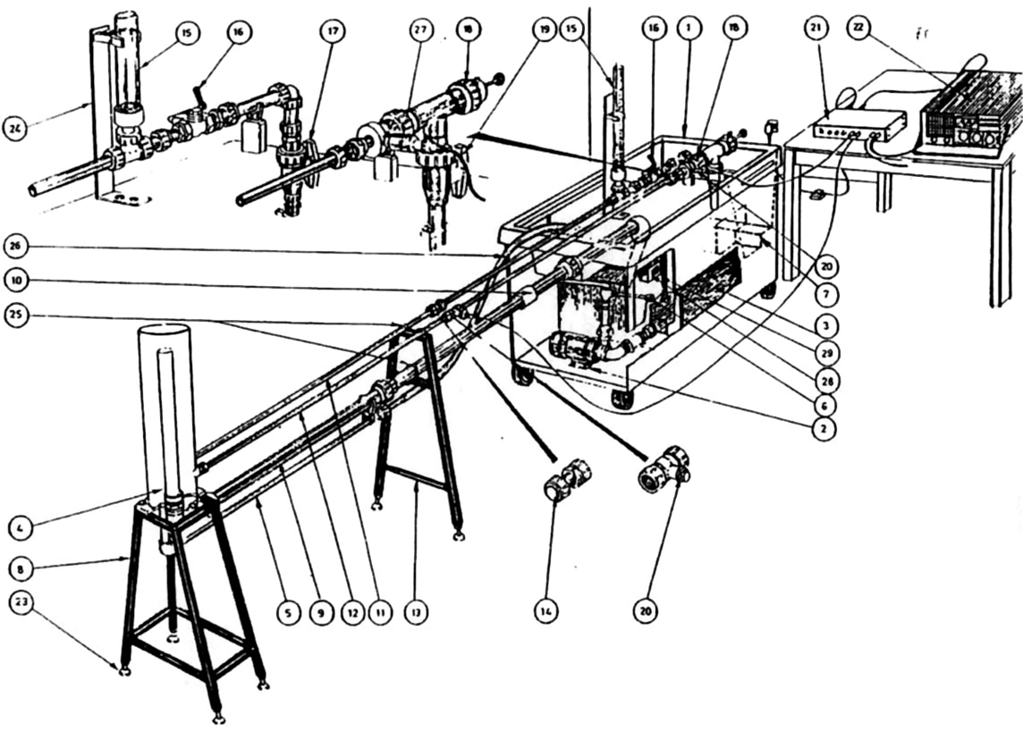
1) Tank 2) Santrifüj pompa 4) Denge bacası 5) Basma borusu
6) Akım kontrol vanası 7) Debi ölçüm kanalı 8) Destek ayağı 9)Geri dönüş borusu
11) Şok dalgası borusu 12) Su darbesi borusu 15) Denge bacası 16) Vana
17) Akım kontrol vanası 18) Vana 19) Akım kontrol vanası 20) Basınçölçer
21) Elektrik besleyici 27) Basınç algılayıcı 26) Bağlantı hortumu
22) Çift dalga kaydetmeli osiloskop

- KAPSAM
Bu talimat İnşaat Mühendisliği Bölümü, Hidrolik ve Kıyı Liman Laboratuvarı’nda bulunan “su darbesi cihazı” kullanımını kapsar.
- TANIMLAR
Bu talimatta tanımlanması gereken herhangi bir terim bulunmamaktadır.

- SORUMLULUKLAR
Bu talimatın uygulanmasından bu cihazla bir çalışmayı yürüten ilgili öğretim üyesi, öğretim üyesi yardımcısı, çalışma yetkisi verilmiş diğer araştırmacılar ve laboratuvar teknisyeni sorumludur.
- UYGULAMA
  - Deney Sistemi

Denge Bacası
Öncelikle deney sisteminin deposundaki su seviyesi kontrol edilir. Daha sonra sistem çalıştırılır. On/Off düğmesi On konumuna getirilir. Denge bacasının yanındaki boru hattı kapatılmalıdır. Hazneden türbinlere akış başlar. Su tankerinin sol tarafındaki debimetre ile 5-10-15… lt değerlerinden biri için kronometre yardımı ile zaman tutularak debi belirlenir. Daha sonra denge bacasının yanındaki vana kapatılarak su darbesi oluşturulur. Suyun denge bacasında salınım yaptığı görülecektir. Vana kapatılmadan önce akım söz konusu iken denge bacasındaki basınç yükü (P/γ) okunur. Pitot tüpü gibi çalıştığından bahsedilir.
Toplam 10 değer okunacaktır. Kronometre yardımı ile maksimum yükselme (1) ile maksimum alçalma (2) arasındaki süre tutulur. Bu elde edilen değer dalga tepesi ile dalga çukuru arasında geçen süredir. Elde edilen süre T/2'dir. Buradan dalga periyodu (maksimum, ilk andaki değer) elde edilir. Denge haline ulaşıldığında statik su seviyesi okunur. Denge bacasındaki su seviyesi, hazne ile denge bacası arasında akış söz konusu olmadığı için hazne su seviyesi ile aynıdır (Her ikisi de atmosfer basıncı altındadır). Daha sonra pik değerden bu statik su seviyesi çıkartılarak maksimum genlik elde edilir.
İstenenler;
1. Okunan salınım yükseklikleri ideal sistem için olan milimetrik kağıda çizilir.
2. (ideal akım için geçerli) (1)
Bu teorik periyot formülünden, periyot ideal akışkan için elde edilmiş olur ve deneyde ölçülen değerle karşılaştırılır. Bizim sistemimizde gerçek akışkan söz konusu olduğu için arada fark meydana gelecektir.
3. Maksimum genlik; (2)
Maksimum genlik ideal akışkan için çıkartılmış olan (2) formülü ile bulunur. Daha sonra gerçek akışkan kullandığımız için sürtünmeden kaynaklanan yük kayıplarını dikkate almamız gerekmektedir. Yük kayıpları; sürtünmeden kaynaklanan sürekli yük kaybı ve orifisten kaynaklanan yerel yük kaybı. Bu sistem için yapılan kalibrasyon ile 0.55 katsayısı elde edilmiş olur. Böylece;
Maksimum denge bacası yükselmesi= y-0.55hf (3)
elde edilmiş olur. Buradaki 'dir (hs: Statik yük, hv: Denge bacasındaki hidrolik yük)

Buradaki hf değeri akış söz konusu iken, hidrolik yüke ek olarak hız yükünü ve yük kayıplarını içermektedir. Denge bacası ile hazne arasında enerji denklemi yazılarak görülebilir. Bu maksimum yükselme değeri (3) denklemi ile bulunur ve okunan değer ile karşılaştırılır. Buna ilaveten, bulunan debi ile borudaki suyun hızı bulunur ve yazılan enerji denklemi ile toplam yük kaybı elde edilir.

Osiloskop
- İlk önce denge bacasına bağlı boru vana ile tamamen kapatılır ve suyun sadece osiloskop ile bağlantılı vanadan geçmesi sağlanır. Siyah topuzun basılı durumda olması suyun akışı için gereklidir.
- POWER (1) düğmesine basılır.
- Arm düğmesi (27) yardımıyla trig (yeşil) yanarken kırmızıya dönmesi sağlanır.
- Eğer çizgiler (2 çizgi) sabit değilse Store düğmesi (25) yardımıyla sabitlenir. (Tekrar arm düğmesinin kırmızıda olup olmadığına bakılır)
- POS düğmeleri (8 ve 13) yardımıyla çizgilerin konumu ayarlanır.
- CH1 ve CH2 (4-6 ve 9-11) düğmeleri ile düşey ve yatay ölçek ayarlanır. Yatay; milisaniye (zaman), düşey; milivolt (basınç)
- Ayar yapıldıkta sonra siyah renkli topuzun yanındaki düğmeye basılarak vana aniden kapanır ve osiloskoptan grafik okunur. Burada 2 tane sinyal alıcı vardır. Önceden kalibrasyonu yapıldığı için gönderilen elektrik yüküne bağlı olarak dalganın oluşturduğu basınç osiloskoptan okunmaktadır.
Dalga ilk olarak birinci alıcıdan hissedilmektedir. Alıcı dalgayı hissettiği anda buna bağlı olarak basıncı da hissedeceği için birinci yataydan sonra sapma başlayacak, artış olacaktır. Dalga geri dönmeye devam ettiğinde ikinci alıcıya geldiği anda ikinci alıcı dalga basıncını almaya başlayacaktır. Bu iki sapmanın başladığı anlar arasındaki fark, dalganın birinci alıcıdan ikinci alıcıya gittiği süreyi verecektir. İki alıcı arasındaki mesafe 165 cm olduğunda c=L/T ifadesinden dalga hızı bulunabilir. Daha sonra birinci alıcıdan okunan basınç N/m2'ye çevrilerek, su darbesi olduğu anda oluşan maksimum basınç elde edilir. İstenirse ortalama da dikkate alınabilir.

İstenenler;
- Ses hızı verilen formül ile hesaplanıp, deneyde bulunan değerle karşılaştırılacaktır.
- Bulunan maksimum basınç değeri ve basınç formülü ile bulunan değer karşılaştırılacaktır.

NOT: Bu sistemde vana tam kapanmadığı için basınç değerleri arasında büyük fark çıkmaktadır. Bunun nedeni;
Osiloskoptan okunan ( hız yükü olduğu için ) 'dır. Olması gereken (denklem ile bulunan) 'dır.
  - Cihazın Bakımı
Aşağıda bakım onarım talimatı maddeler halinde verilmiştir;
- Su tankı ve haznedeki haznedeki su seviyeleri kontrol edilir,
- Debimetren okunan debinin doğruluğu sistem geçen debinin sistem dışında da ölçüm yapılarak kontrol edilir (bunun için örneğin vana açıkken ölçeği belirli boş kap debi ölçer vananın ağzındaki boruya tutularak debi ölçümü yapılır ve sisteme ait debimetreden okunan debiyle karşılaştırılır.)
- Osiloskop ekranındaki alıcıları temsil eden sinyallerin netliği ve değişim aralıklarının ekran sınırları içinde kalıp kalmadığı kontrol edilir ve buna göre ayarlar değiştirilir.
- Belirli periyotlarla düzenek çalıştırılır.
- Sisteme ait metal aksamın tamiri boyanması ve ek yerlerinde gerekli yağlama yapılır.

  - Kalibrasyon Sistemi

Osiloskop yardımıyla yapılan basınç ölçümünün doğruluğu Tranducer’in kalibrasyon katsayısı değerine göre yapılır (bkz. Hidrolik Laboratuar Deneyleri).

  - Güvenlik Önlemleri

ACİL DURUMLARDA CİHAZI DURDURMAK İÇİN KIRMIZI STOP DÜĞMESİNE BASILMALI VE LABORATUVAR TEKNİSYENİNE HABER VERİLMELİDİR!

- İLGİLİ DÖKÜMANLAR
Firma tarafından verilmiş cihaza ait kullanım kılavuzları.

HAREKETLİ TABANLI KANAL CİHAZI
- AMAÇ
Bir çok kanal ve doğal su yolu, tabanı oluşturan katı maddenin su tarafından mansaba taşınması ile taban hareketine maruz kalmaktadır. Taşınan maddenin taşınım tipi ve oranı büyük taşlardan kum, çakıl ve kile kadar değişiklik göstermektedir. Bu deney cihazı iki taşınım prensibine dayanan (sürüntü hareketi ve askı hareketi) katı madde hareketini göstermek amacı ile tasarlanmıştır. Birkaç çeşit deney yapılabilmektedir. Bu deneylerde katı madde hareketini görmenin yanı sıra köprü ayakları gibi kanalda bulunan engellerdeki yerel oyulma ve kanal kıvrımlarındaki sekonder akım incelenebilmektedir.
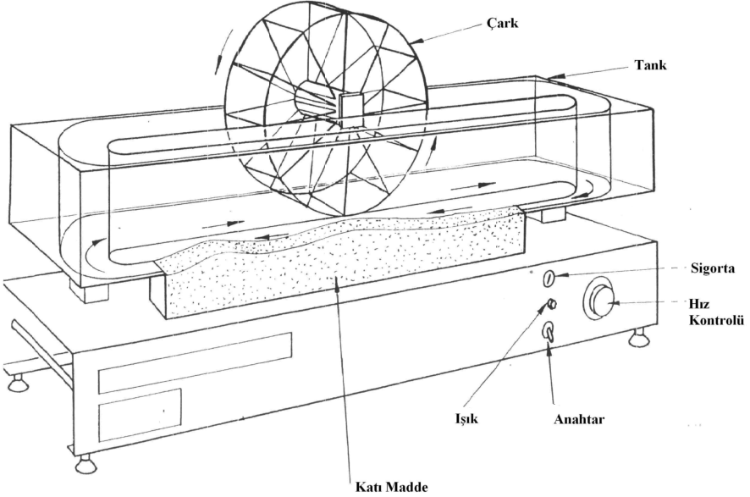

- KAPSAM
Bu talimat İnşaat Mühendisliği Bölümü, Hidrolik ve Kıyı Liman Laboratuvarı’nda bulunan “Hareketli Tabanlı Kanal Cihazı’nın” kullanımını kapsar.
- TANIMLAR
Bu talimatta tanımlanması gereken herhangi bir terim bulunmamaktadır.

- SORUMLULUKLAR
Bu talimatın uygulanmasından bu cihazla bir çalışmayı yürüten ilgili öğretim üyesi, öğretim üyesi yardımcısı, çalışma yetkisi verilmiş diğer araştırmacılar ve laboratuvar teknisyeni sorumludur.
- UYGULAMA
  - Deney Sistemi
- Kanal elektrik kaynağına yakın, sallanmayan düz bir yüzeye yerleştirilmelidir.
- Ayrıca deney sırasında temiz su gerekmektedir.

- Kanal ayaklarının düz durumda olup olmadığı kontrol edilir. Eğer yeterli derecede anlaşılmıyorsa kanala su doldurulup su yüzeyi üniform olana kadar ayakların ayarlanma işlemine devam edilir
- Kanal yaklaşık 100 mm temiz su ile doldurulur
- Deney cihazının fişi 220/240 voltluk ve 50/60 Hz’lik 3 girişli prize takılır.

- Hız kontrol düğmesi 0 (sıfır) konumuna getirilir. (tamamen saat yönü tersine çevrilir.)
- Hız kontrol düğmesinin yanındaki anahtar açık hale getirilir ve üstündeki ışığın yanıp yanmadığı kontrol edilir.
- Hız kontrol düğmesi saat yönünde çevrilir, çarkın dönme yönü ve kanal etrafında suyun taşınımı gözlenir.
Not: Eğer motor sesi geliyor fakat çark dönmüyorsa cihaz kapatılır ve destek düzleminin arkasındaki koruyucu tabaka kaldırılarak lastik mekanizma kayışı kontrol edilir.
- Hız kontrol düğmesinin yanındaki anahtar aşağıya indirilerek sistem kapalı duruma getirilir.

  - Cihazın Bakımı

Aşağıda Türbülanslı Jet Cihazının bakım onarım talimatı maddeler halinde verilmiştir;
- Genel olarak kullanılmadığı zamanlarda cihazın fişi prizden çıkarılmalıdır.
- Her kullanımdan sonra cihaz yıkanmalıdır.
- Kanal ayaklarının düz olup olmadığı kontrol edilmelidir, eğer yeterli derecede anlaşılmıyorsa kanala su doldurulup yüzeyin üniformluğuna bakılmalıdır.
- Cihaz çalıştırıldığı zaman motor sesi geliyor fakat çark dönmüyorsa destek düzleminin arkasındaki koruyucu tabakanın altındaki lastik kayış kontrol edilir.
- Her deneyde temiz su kullanılması gerekmektedir. Deney yapıldıktan sonra cihazdan su boşaltılır, katı madde deney sisteminden alınarak katı madde havuzuna boşaltılmalıdır.
- Elektrik kabloları, fiş uçları, elektrik düğmeleri gibi sistemin elektrik aksamı da her bakımda sistem çalıştırılmadan önce kontrol edilmeli ve kontrol kalemi ile sistem üzerinde elektrik kaçağı olup olmadığı araştırılmalıdır.

  - Kalibrasyon Sistemi

Sistemde bulunan hız kontrol düğmesi belirli bir değere ayarlanır ve çarkın bir devirde aldığı zaman kronometreyle belirlenir. Çarkın belirlenen devir hızıyla hız kontrol düğmesinden ayarlanan hız eşitlenerek cihazın kalibrasyonu yapılır.
Yukarıda yapılan kalibrasyonlar sonucunda ölçülen değerlerde küçük sapmalar mevcut ise sapma miktarları belirlenerek ölçülen değerler bu sapma miktarlarına göre düzeltilerek kullanılır. Sapma miktarı fazla ise cihaz kalibre edilmelidir. Eğer kalibre edilemiyorsa değiştirme yoluna gidilmelidir.

  - Güvenlik Önlemleri

ACİL DURUMLARDA CİHAZI DURDURMAK İÇİN KIRMIZI STOP DÜĞMESİNE BASILMALI VE LABORATUVAR TEKNİSYENİNE HABER VERİLMELİDİR!

- İLGİLİ DÖKÜMANLAR
Firma tarafından verilmiş cihaza ait kullanım kılavuzları.

TÜRBÜLANSLI JET CİHAZI KULLANMA TALİMATI

- AMAÇ
Bir çok mühendislik probleminde karşılaşılabilen jet akımlarının davranışı deneylerle incelenmektedir. Burada cihaz hava üretecinden hava debisinin oluşumu ile dairesel jet üretmektedir. Şekil 13’de görüldüğü gibi ölçümler travers sistemle monte edilen pitot tüpü ile yapılmaktadır. Pitot tüpü aşağı yukarı ve sola sağa rahatça hareket edebilmektedir.
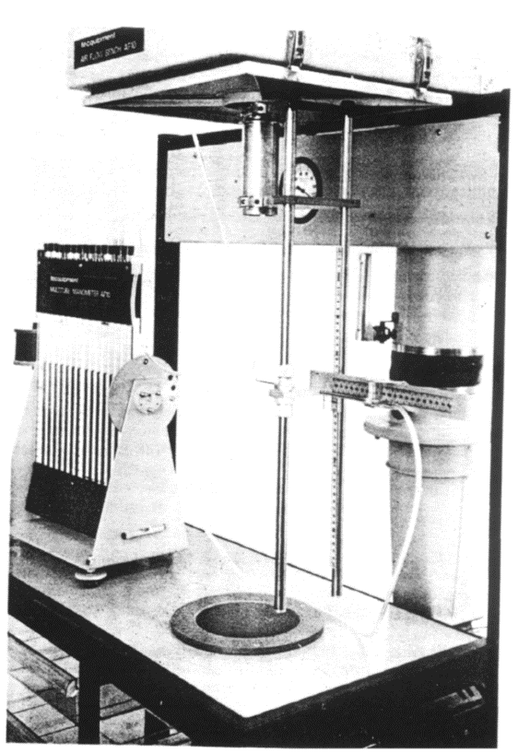

- KAPSAM
Bu talimat İnşaat Mühendisliği Bölümü, Hidrolik ve Kıyı Liman Laboratuvarı’nda bulunan “Türbülanslı Jet Cihazı’ın” kullanımını kapsar.
- TANIMLAR
Bu talimatta tanımlanması gereken herhangi bir terim bulunmamaktadır.

- SORUMLULUKLAR
Bu talimatın uygulanmasından bu cihazla bir çalışmayı yürüten ilgili öğretim üyesi, öğretim üyesi yardımcısı, çalışma yetkisi verilmiş diğer araştırmacılar ve laboratuvar teknisyeni sorumludur.
- UYGULAMA
  - Deney Sistemi
Piyozometre tüplerindeki sıvının dengesi kontrol edilir. Eğer denge halinde değilse boruların bağlı olduğu destek düzleminin altında ve arkasındaki ayaklardan ayarlama yapılarak sıvı seviyeleri eşitlenir.
- Pitot tüpü ilk önce jetin çıkış alanı için x’in ve r’nin 0 (sıfır) olduğu duruma getirilir. (Şekil 14’de x ve r’nin pozisyonları görülmektedir.)
- Barometrik basınç ve hava sıcaklığı deney cihazından okunarak not edilir.
- Start düğmesine basılarak sistem çalışır duruma getirilir.
- x ve r’nin 0 (sıfır) olduğu duruma getirilen pitot tüpü en soldaki piyozometre tüpüne, hava üretim kutusu ise sağdan ikinci piyozomere tüpüne bağlıdır. İlk önce hava üretim kutusundaki basınç (Po) milibar cinsinden okunur. Daha sonra pitot tüpünün bağlı olduğu en soldaki manometre tüpünden pitot tüpünün ucundaki basınç (P) milibar cinsinden okunur ve buna göre tüp çıkışındaki hız (U) hesaplanır.
½ ρ U2=P → U hesaplanır
Manometre tüplerindeki ölçüm birimi milibardır ve 1’den 20’ye kadar değişmektedir. Yukarıdan başlayarak ölçüm yapılmalıdır.
- Travers sistem ile pitot tüpü değişik noktalarda ölçüm yapabilmektedir. İlk önce x mesafesi artırılarak daha sonra da r mesafesi artırılarak ölçüm yapılır ve bu ölçümlerden değişik noktalardaki u_{o} hızları bulunur.
- Bu yapılan ölçümlere göre ‘Hidrolik Laboratuvar Deneyleri’ kitabındaki tablolar ve grafikler oluşturulabilmektedir.
- Stop düğmesine basılarak sistem kapalı hale getirilir.
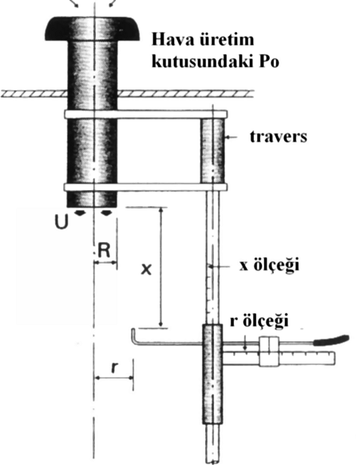
  - Cihazın Bakımı

Aşağıda Türbülanslı Jet Cihazının bakım onarım talimatı maddeler halinde verilmiştir;
- Genel olarak kullanılmadığı zamanlarda cihazın fişi prizden çıkarılmalıdır,
- Cihazın üstünde manometre ayaklarının düz hale gelecek şekilde ayarlanması gerekmektedir,
- Yılda bir veya iki kez manometre sıvısının boşaltılıp manometrenin temizlenmesi gerekmektedir,
- Deney sistemi çalıştırılmadan önce manometredeki havanın alınması gerekmektedir,
- Elektrik kabloları, fiş uçları, elektrik düğmeleri gibi sistemin elektrik aksamı da her bakımda sistem çalıştırılmadan önce kontrol edilmeli ve kontrol kalemi ile sistem üzerinde elektrik kaçağı olup olmadığı araştırılmalıdır.

  - Kalibrasyon Sistemi
Bu deney cihazı için herhangi bir kalibrasyon prosedürü uygulanmasına gerek yoktur.

  - Güvenlik Önlemleri

ACİL DURUMLARDA CİHAZI DURDURMAK İÇİN KIRMIZI STOP DÜĞMESİNE BASILMALI VE LABORATUVAR TEKNİSYENİNE HABER VERİLMELİDİR!

- İLGİLİ DÖKÜMANLAR
Firma tarafından verilmiş cihaza ait kullanım kılavuzları.
HAREKETLİ TABANLI DENEY KANALI

- AMAÇ
Akarsulardaki hareketli tabanlarda meydana gelebilecek morfolojik değişim ve bu değişimin izlenmesi oldukça önemlidir. Bu deney düzeneği ile farklı debi ve su seviyelerinde kumda oluşacak topoğrafik değişiklikler gözlenebilmektedir. Ayrıca kumun üzerine yerleştirilen köprü ayakları vasıtasıyla oyulma ayrıca katı madde taşınımı da izlenebilmektedir.

- KAPSAM
Bu talimat İnşaat Mühendisliği Bölümü, Hidrolik ve Kıyı Liman Laboratuvarı’nda bulunan “hareketli tabanlı kanal cihazı’ın” kullanımını kapsar.
- TANIMLAR
Bu talimatta tanımlanması gereken herhangi bir terim bulunmamaktadır.

- SORUMLULUKLAR
Bu talimatın uygulanmasından bu cihazla bir çalışmayı yürüten ilgili öğretim üyesi, öğretim üyesi yardımcısı, çalışma yetkisi verilmiş diğer araştırmacılar ve laboratuvar teknisyeni sorumludur.
- UYGULAMA
  - Deney Sistemi
- Deneye başlamadan önce kanalda bulunan kum düzeltilerek üst yüzeyinin düz olması sağlanır.
- Hortumla kanalın solunda bulunan giriş haznesine su doldurulur.
- Fiş prize takılıp sigorta düğmesine basılınca sistemin altında bulunan büyük boru ile su akışı sağlanır. (Sistemde herhangi bir açma kapama düğmesi yoktur)
- Sağ taraftaki B haznesi de dolduktan sonra alttaki borunun üstünde bulunan büyük vana yardımı ile geçen debi ayarlanabilmektedir.
- Debi, kanalın altındaki borunun solunda bulunan (giriş haznesi tarafında) debimetre yardımı ile okunabilmektedir.
- Kanalın (kum bulunan yüzeyin) solunda su seviyesini ayarlayabilmek için düzenek bulunmaktadır. Bu düzenek üstünde bulunan vana yardımı ile alçaltılıp
yükseltilebilmektedir. Buna göre su seviyesi ayarlanabilmektedir. Farklı su seviyelerinde deney yapılabilmektedir.
- Sistemde bir adet limnimetre bulunmaktadır. Limnimetre çeşitli konumlarda ölçüm yapabilmektedir.
- Su seviyesini ayarlamada kullanılan düzeneğin sağında fazla suyu boşaltmak amacı ile kullanılan kapalı bir boru bulunmaktadır. Bu borunun ağzı sadece istenilen durumlarda açılmalıdır.
Deneyler bittikten sonra fiş çekilerek sistem kapalı hale getirilmelidir.

  - Cihazın Bakımı

Aşağıda hareketli tabanlı kanal deney sisteminin bakım onarım talimatı maddeler halinde verilmiştir.
Her ayım son Cuma günü deney sisteminin bakımı aşağıda belirtilen aşamaların yapılmasıyla tamamlanmalıdır.
- Deneye başlamadan önce kum düzeltilerek üst yüzeyin düz olup olmadığı,
- Fiş prize takıldıktan ve sigorta düğmesine basıldıktan sonra su akışının sağlanıp sağlanmadığı,
- Sağ taraftaki B haznesi dolduktan sonra alttaki borunun üstünde bulunan büyük vana yardımı ile geçen debi ayarlanıp ayarlanmadığı,
- Debi kanalın altındaki borunun solunda bulunan (giriş haznesi tarafında) debimetre yardımı ile okunup okunmadığı,
- Kanalın (kum bulunan yüzeyinin) solunda su seviyesini ayarlayabilmek için düzenek bulunmaktadır. Bu düzeneğin üstünde bulunan vana ile alçaltılıp yükseltilebildiği ve farklı su seviyelerinde deney yapılıp yapılamadığı,
- Su seviyesini ayarlamada kullanılan düzeneğin sağında fazla suyu boşaltmak amacı ile kullanılan kapalı durumda bulunan borunun gerekli durumlarda açılıp açılmadığı kontrol edilmelidir.

  - Kalibrasyon Sistemi
Bu deney cihazı için herhangi bir kalibrasyon prosedürü uygulanmasına gerek yoktur.

  - Güvenlik Önlemleri

ACİL DURUMLARDA CİHAZI DURDURMAK İÇİN KIRMIZI STOP DÜĞMESİNE BASILMALI VE LABORATUVAR TEKNİSYENİNE HABER VERİLMELİDİR!

- İLGİLİ DÖKÜMANLAR
Firma tarafından verilmiş cihaza ait kullanım kılavuzları.

FARKLI POMPALAR İÇİN DENEY SETİ KULLANMA TALİMATI
- AMAÇ
Bu deney sisteminde dört farklı tip pompaya için değişen debi değerlerine karşılık gelen pompa basma yüksekliği ve pompa gücünün değişimi belirlenerek pompalarda kullanılan karakteristik eğriler elde edilmektedir.
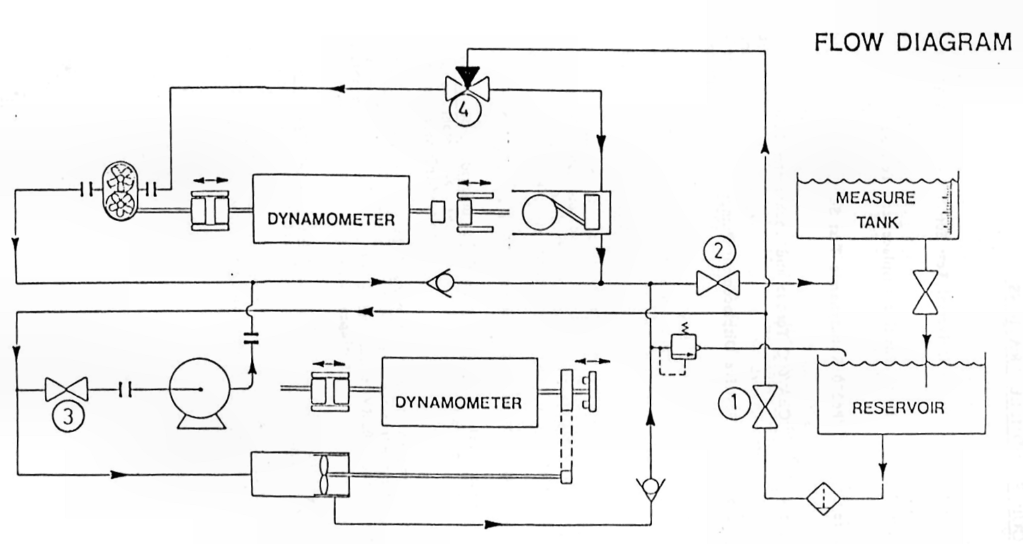
- KAPSAM
Bu talimat İnşaat Mühendisliği Bölümü, Hidrolik ve Kıyı Liman Laboratuvarı’nda bulunan “Farklı pompalar için deney seti’ın” kullanımını kapsar.
- TANIMLAR
Bu talimatta tanımlanması gereken herhangi bir terim bulunmamaktadır.

- SORUMLULUKLAR
Bu talimatın uygulanmasından bu cihazla bir çalışmayı yürüten ilgili öğretim üyesi, öğretim üyesi yardımcısı, çalışma yetkisi verilmiş diğer araştırmacılar ve laboratuvar teknisyeni sorumludur.
- UYGULAMA

  - Deney Sistemi
Deney başlarken motorların pompalara bağlantı yerlerindeki dişli bağlantı parçalarının açık olması gereklidir. Ayrıca rezervuarla ölçüm tankı arasındaki vana da açık olmalıdır. Açık durumda vana kolları boru doğrultusunda olmalıdır. Pompa deney setinin sol yan üst kısmındaki sigortanın kapalı durumda olduğunu kontrol ettikten sonra fiş topraklı bir prize bağlanabilir (220V).
- Başlangıçta hangi pompa seti ile çalışılacaksa (dişli pompa, pistonlu pompa, santrifüj pompa veya aksiyel pompa) o pompaya ait dişili bağlantı takımı (akış diyagramından görülebilir) motorun dişli bağlantı takımı ile birleştirilir. Aynı anda sadece bir tek pompa çalışabileceğinden diğer pompa bağlantıları açık olmalıdır.
- Fiş prize takıldıktan sonra deney setinin sol yanındaki sigorta açılarak sisteme elektrik gelmesi sağlanır. Kontrol paneli üzerinde bulunan siyah kontrol düğmesinden hangi pompa tipi ile çalışılacaksa düğme o konuma getirilmelidir. Yani pozitif yer değiştirmeli pompalar ile çalışılacaksa (dişli veya pistonlu pompa) sol tarafa, rotodinamik pompalar ile çalışılacaksa (santrifüj veya aksiyel pompa) sağ tarafa getirilmelidir. Sonra kontrol paneli üzerindeki düğmelerden yeşil olanına basılarak sistem çalıştırılır.

- Pozitif yer değiştirmeli pompalar ile çalışırken akım şemasındaki (1) ve (2) numaralı vanalar açık konumda olmalı ve (4) numaralı vana pompalardan hangisi (dişli veya pistonlu) çalıştırılacaksa o pompa yönüne doğru açık olmalıdır.
- Rotodinamik pompalar ile çalışırken ise akım şemasındaki (1) ve (2) numaralı vanalar açık konumda olmalı ve santrifüj pompa çalışacaksa (3) numaralı vana açık konuma getirilmelidir. Eğer aksiyel pompa çalıştırılacaksa (3) numaralı vana kapalı konumda bulunmalıdır.
- Sistem çalışırken kontrol panelindeki ibreli göstergelerden sol taraftaki göstergeden motorun torkunu (Nm) ve sağ tarftaki göstergeden ise motor devir sayısı (dev/sn) okunabilir. Ayrıca alt kısımdaki kontrol panelindeki ibreli göstergelerden en soldaki pompa girişindeki emme basıncını, ortadaki gösterge pompa çıkışındaki basıncı ve en sağdaki gösterge ise pompa çıkışındaki basıncın çok yüksek olması durumunda pompa çıkışına bağlanarak basıncın belirlenmesini sağlar. (İbreli göstergelerde kırmızı skala rotodinamik pompalar için, siyah skala ise pozitif yer değiştirmeli pompalar için kullanılır)
- Sistemden geçen debi ölçüm tankındaki seviye ölçüm skalasından belli bir zaman süresinde ölçüm tankına giren hacim ölçülerek bulunduktan sonra bu hacim değeri elde edilen zaman değerine bölünerek debi belirlenebilir. Ölçüme başlarken ölçüm tankı ile rezervuar arasındaki vana açık konumda dururken ölçüme başlandığı anda kapatılarak ölçüm yapılmalı ve ölçüm bittikten sonra suyun devridaimi için açık konumda bırakılmalıdır.
- Sistemdeki (2) numaralı vana açık konumdan kapalı konuma kadar değişik açıklıklarda çalıştırılarak debi değişimleri sağlanarak değişik debi değerlerinde çalışma sağlanabilir.
- Yukarıda anlatılan tüm işlemler ve elde edilen ölçümler kontrol panelindeki devir gösterge sayacı altındaki siyah düğme çevrilerek motorun devir sayısı değişimi ile tüm deneyler tekrarlanabilir.

  - Değerlendirme ve Sonuç
Elde edilen değerlere göre Basma Yüksekliği- Debi (H-Q) ve Güç-Debi (N-Q) eğrileri çizilebilir. Bu eğriler her bir devir sayısı için ayrı ayrı elde edilebilir.

  - Cihazın Bakımı

Aşağıda 3 farklı pompa tipinin Hidroliği ile ilgili, deney aletinin bakım onarım talimatı maddeler halinde verilmiştir.
Her ayım son Cuma günü deney sisteminin bakımı aşağıda belirtilen aşamaların yapılmasıyla tamamlanmalıdır.
- Pompaların motor ile bağlantılarını sağlayan kavrama elemanlarının uygun bir şekilde çalışlıp çalışmadığı ve bağlantının tam olup olmadığı kontrol edilir.
- Her bir pompa sistemi kendi bulunduğu motora bağlanarak çalıştırılır ve su basıp basmadığı kontrol edilir. Ayrıca çalışma sırasında motor devri kontrol düğesinden değiştirilerek motor devrinin ve torkunun artıp artmadığı ibreli göstergelerden kontrol edilir. Pompalar ve boru hatlarına bağlı bulunan tüm vanalar ve ayrıca ana hazne giriş ve çıkış vanaları açılıp kapatılarak çalışıp çalışmadığı kontrol edilir.
Pompaların giriş ve çıkışlarına bağlanan basınç ölçüm hortumlarının bağlantı yerlerindeki parçalara uygun olarak geçiş yapıp yapmadığı, bağlantılar yapıldıktan sonra hortumların bağlı bulunduğu manometrelerin çalışıp çalışmadığı kontrol edilir. Bu şekilde manometrelerinde kontrolü yapılmış olur.

- Ölçüm tankı hacmi belli bir miktar su ile kademeli olarak doldurularak ölçüm tankındaki skalanın hacimlere uygun olup olmadığı kontrol edilmelidir.
- Ayrıca genel bakım olarak yılda iki defa ana tank içindeki su boşaltılır. Sisteme yeni su doldurularak sistem çalıştırılır. Eğer suda kirlenme mevcutsa su tekrar değiştirilerek yeni su konularak sistem temiz su ile çalışmaya hazır halde bırakılır.
- Tüm bunların yanı sıra elektrik kabloları transformatör, fiş uçları, elektrik düğmeleri gibi sistemin elektrik aksamı da her bakımda sistem çalıştırılmadan önce kontrol edilmeli ve kontrol kalemi ile sistem üzerinde elektrik kaçağı olup olmadığı araştırılmalıdır.

  - Kalibrasyon Sistemi

Bu deney cihazı için herhangibir kalibrasyon prosedürü uygulanmasına gerek yoktur.

5.5 Güvenlik Önlemleri

ACİL DURUMLARDA CİHAZI DURDURMAK İÇİN KIRMIZI STOP DÜĞMESİNE BASILMALI VE LABORATUVAR TEKNİSYENİNE HABER VERİLMELİDİR!

- İLGİLİ DÖKÜMANLAR
Firma tarafından verilmiş cihaza ait kullanım kılavuzları.

SANTRİFÜJ POMPA SETİ KULLANMA TALİMATI

- AMAÇ
Bu deney sisteminde değişen debi değerlerine karşılık gelen pompa basma yüksekliği ve pompa gücünün değişimi belirlenerek pompalarda kullanılan karakteristik eğriler elde edilmektedir.

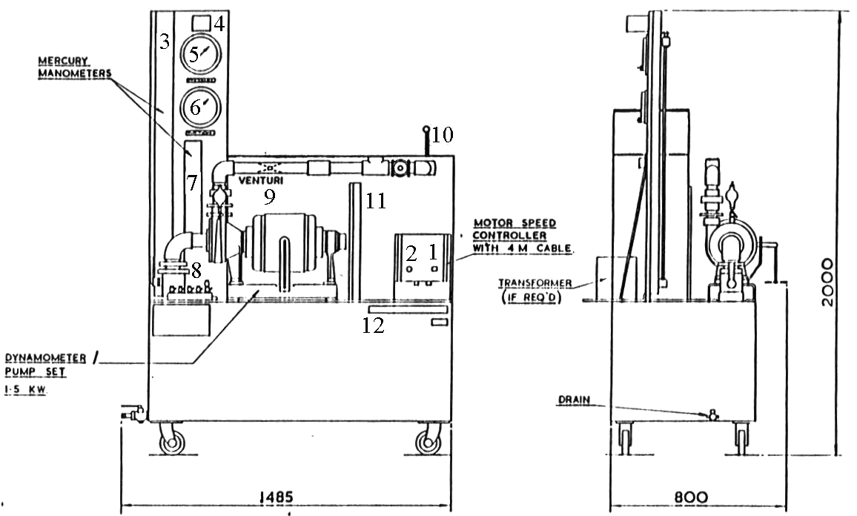
- KAPSAM
Bu talimat İnşaat Mühendisliği Bölümü, Hidrolik ve Kıyı Liman Laboratuvarı’nda bulunan “Santrifüj Pompa Seti” kullanımını kapsar.
- TANIMLAR
Bu talimatta tanımlanması gereken herhangi bir terim bulunmamaktadır.

- SORUMLULUKLAR
Bu talimatın uygulanmasından bu cihazla bir çalışmayı yürüten ilgili öğretim üyesi, öğretim üyesi yardımcısı, çalışma yetkisi verilmiş diğer araştırmacılar ve laboratuvar teknisyeni sorumludur.
- UYGULAMA

  - Deney Sistemi
Sistem çalıştırılmadan önce alt haznenin su ile dolu olmasına ve elektrik panelindeki (1) numaralı düğmenin kapalı konumda (1) numaralı düğmenin siyah kısmı basılı olacak) olmasına dikkat edin. Ayrıca (2) numaralı düğmeyi (0) konumuna getirin.
Elektrik kablosunu fişe takın.
(1) numaralı düğmeyi açın.
(3) no’lu manometrelerdeki civa seviyelerinin eşit olup olmadığı kontrol edilmelidir.
(2) numaralı düğme çok yavaş bir şekilde çevirerek motorun devir sayısını ayarlayın. Motor devir sayısı paneldeki (4) numaralı ibreli göstergeden okunabilir.
Motor devir sayısını sabit bir değere ayarladıktan sonra deneye başlayabilirsiniz. Her bir farklı devir sayısı için aşağıda anlatılan deney tekrarlanabilir.

  - Deneyin Yapılışı

(10) numaralı vana ayarlanarak sistemden geçen debi sabitlenir. (12) numaralı vana kapatıldığı anda süre ölçümü başlatılarak (11) numaralı skaladan su hacmi belli bir süre dilimi için ölçülür. Ölçülen su miktarı geçen süreye bölünerek sistemden geçen debi belirlenebilir.
Motorun çalışması sırasında (8) numaralı vanalardan pompa kısmındaki basınçların pompa girişindeki basınçlara göre farkı ve ayrıca pompa giriş ve pompa çıkış noktaları arasındaki basınç farkları (3) numaralı civalı manometreden okunarak not edilir.
Ayrıca pompa üzerindeki dört ayrı noktadaki basınçlar o noktaya bağlı olan (8) no’lu kontrol vanalarının açılıp kapanması ile (5) no’lu ibreli manometreden, pompa girişindeki basınç değeri de (6) numaralı manometreden okunarak basınçlar not edilir.
(9) numaralı venturimetredeki basınç farkları da (7) numaralı civalı manometreden okunarak not edilir. Bu basınç farkı venturimetredeki geniş ve dar kesitler arasındaki basınç farkını vermektedir. Geniş kesit çapı 49 mm ve dar kesit çapı 39 mm’dir.
(7) numaralı civalı manometreden okunan basınç farklarından ve venturimetre kesit değerlerinden
elde edilerek venturimetredeki yük kaybı hesaplanabilir.
(3) numaralı civalı manometreden okunan basınç farklarından Bernoulli denklemi kullanılarak pompa basma yüksekliği ve pompa gücü hesaplanabilir.
(2) numaralı düğmeden motor devir sayısı değiştirilmek suretiyle değişik devir sayılarında geçecek debinin değişimi ve pompa basma yüksekliği elde edilebilir.
Sistemdeki (10) numaralı vananın açıklığı değiştirilerek farklı debi değerlerinde çalışma sağlanabilir.

  - Değerlendirme ve Sonuç

Elde edilen değerlere göre Basma Yüksekliği- Debi (H-Q) ve Güç-Debi (N-Q) eğrileri çizilebilir. Bu eğriler her bir devir sayısı için ayrı ayrı elde edilebilir.
  - Cihazın Bakımı
Aşağıda santrifüj deney pompa sisteminin bakım onarım talimatı maddeler halinde verilmiştir. Her ayın son Cuma günü deney sisteminin bakımı aşağıda belirtilen aşamaların belirtilmesi ile tamamlanmalıdır.
- Pompa çalıştırılarak su basıp basmadığı kontrol edilir ayrıca çalışma sırasında motor devri kontrol düğmesinden değiştirilerek motor devrinin artıp artmadığı ibreli göstergelerden kontrol edilir.
- Pompalara ve boru hatlarına bağlı bulunan tüm vanalar ve ayrıca ölçün haznesi ve ana hazne giriş ve çıkış vanaları açılıp kapatılarak vanaların çalışıp çalışmadığı kontrol edilir.
- Pompaların giriş ve çıkışlarına bağlanan basınç ölçüm hortumlarının bağlı bulunduğu yerdeki civalı manometrelerin çalışıp çalışmadığı ve civa seviyelerinin uygun olup olmadığı kontrol edilir.
- Ölçüm tankı hacmi belli olan bir miktar su ile kademeli olarak doldurularak ölçüm tankındaki skalanın hacimlere uygun olup olmadığı kontrol edilmelidir.
- Pompa çıkışında bulunan vananın kademeli olarak açılıp kapatılmasıyla venturimetreye bağlı olarak çalışan manometrelerin çalışıp çalışmadığı kontrol edilir.
- Ayrıca genel bakım olarak yılda iki defa ana tank içindeki su boşaltılır. Sisteme yeni su doldurularak sistem çalıştırılır. Eğer suda kirlenme mevcutsa su tekrar değiştirilerek yeni su konularak sistem temiz su ile çalışmaya hazır halde bırakılır.
- Tüm bunların yanı sıra elektrik kabloları transformatör, fiş uçları, elektrik düğmeleri gibi sistemin elektrik aksamı da her bakımda sistem çalıştırılmadan önce kontrol edilmeli ve kontrol kalemi ile sistem üzerinde elektrik kaçağı olup olmadığı araştırılmalıdır.

  - Kalibrasyon Sistemi

Bu cihaz sistemi için herhangi bir kalibrasyon prosedürü uygulanmasına gerek yoktur.

  - Güvenlik Önlemleri

ACİL DURUMLARDA CİHAZI DURDURMAK İÇİN KIRMIZI STOP DÜĞMESİNE BASILMALI VE LABORATUVAR TEKNİSYENİNE HABER VERİLMELİDİR!

- İLGİLİ DÖKÜMANLAR
Firma tarafından verilmiş cihaza ait kullanım kılavuzları.

KIVRIMLI KANAL KULLANMA TALİMATI

- AMAÇ
Bu talimat Kıvrımlı Deney Kanalı sisteminin kullanım ilkelerini ve çalışma koşullarını belirlemek amacıyla hazırlanmıştır.

- KAPSAM
Bu talimat İnşaat Mühendisliği Bölümü, Hidrolik ve Kıyı Liman Laboratuvarı’nda bulunan “Kıvrımlı Kanal’ın” kullanımını kapsar.
- TANIMLAR
Bu talimatta tanımlanması gereken herhangi bir terim bulunmamaktadır.

- SORUMLULUKLAR
Bu talimatın uygulanmasından bu cihazla bir çalışmayı yürüten ilgili öğretim üyesi, öğretim üyesi yardımcısı, çalışma yetkisi verilmiş diğer araştırmacılar ve laboratuvar teknisyeni sorumludur.
- UYGULAMA
  - Deney Sistemi
Bu deney kanalında, hareketli tabanlı doğrusal ve kıvrımlı kanallarda yan savakların kanal taban profiline ve ana kanaldaki akım karakteristiklerine etkisi incelenmektedir. Ayrıca hareketli tabanlı doğrusal ve kıvrımlı kanallarda taban topografyasında meydana gelen değişimler de incelenmektedir.
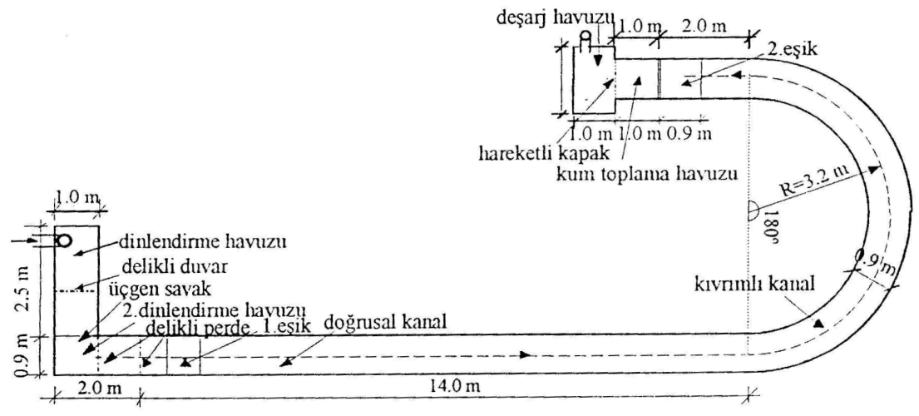
(a) Vaziyet planı

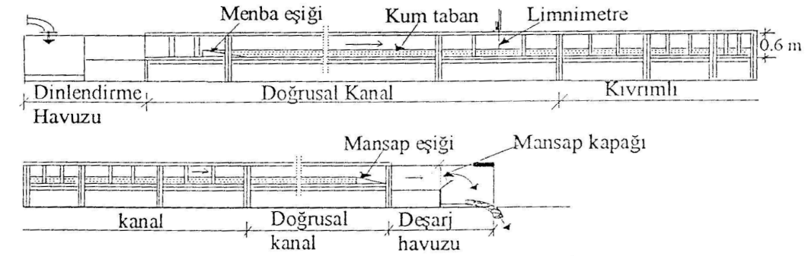
(b) Boykesit
Şekil 1 Kıvrımlı Kanal Plan ve Boykesiti
Mevcut kanal, dikdörtgen enkesitli, 180°’lik kıvrıma sahip, 0.90 m genişliğinde ve 0.60 m yüksekliğinde alüminyum tabanlıdır. Mevcut kanal, ana kanal genişliği net 0.40 m olacak şekilde 3.0×2.0 cm’lik kutu profillere monte edilmiş 3 mm’lik saç levhalarla ikiye bölünmüştür (Şekil1). Kanala su ana depodan gelerek devir daim yapmaktadır. Kanalı besleyen dinlendirme havuzu 2.5×1.0 m boyutlarında ve 0.7 m yüksekliğinde olup ana depodan gelen suyu deney kanalına iletmektedir. Suyu sakinleştirmek için havuzun içine delikli tuğla ve ızgara yerleştirilmiştir. Havuzun sonunda ise üst genişliği 0.7 m olan bir üçgen ölçüm savağı mevcuttur. Savağın tepe noktasının havuz tabanından yüksekliği 0.24 m olup, savak ana kanala verilen debinin ölçülmesinde kullanılmaktadır. Üçgen savak üzerindeki nap’ın ölçümü için savak kesitinden 0.35 m içeride sabit bir limnimetre yerleştirilmiştir. Ana kanal debisinin hesabı için,
formülü kullanılır. Burada, h cm olarak üçgen savak üzerindeki nap kalınlığıdır.
Yan savaktan savaklanan debi toplama kanalının sonundaki 90°’lik tepe açısına sahip üçgen savak yardımıyla
(lt/sn)
ifadesinden bulunmaktadır. Burada, h cm olarak üçgen savak üzerindeki nap kalınlığıdır.

  - Deney Sisteminin kullanılması
Doğrusal ve kıvrımlı kanalda deneylere başlamadan önce kanalın deneye hazır hale getirilmesi gerekir. Kanaldaki mevcut alüviyal tabanın önüne ve arkasına kum’un kaymasını önlemek için 20 cm yüksekliğinde eşik yerleştirilir. 20 cm yüksekliğindeki kum düzeltilir. Doğrusal çıkış kanalının sonunda bulunan radyal seviye ayar kapakları sabitlenir. Laboratuvarın alt katında bulunan büyük depodaki su yüksekliği kontrol edilir. Su yüksekliğinin emme borusu girişinin en az 1 metre üzerinde olması gerekir. Pompayı çalıştırmadan önce basma borusundaki vana sonuna kadar açılmalı ve panonun üzerindeki kollu şalter ve termik şalterin mandalı yukarı doğru kaldırılmalıdır. Daha sonra pompayı çalıştıran pako şalterin düğmesi yıldıza getirilip 10 saniye bekledikten sonra üçgene getirilir. Böylece pompa çalışmaya başlar. Eğer pompa ana depoya su basmaz ise pompa durdurularak, üzerindeki hava musluğu gevşetilerek havası alınmalıdır. Ayrıca emme borusundaki su kontrol edilmeli ve eksik ise pompanın üzerindeki büyük hava musluğu açılarak emme borusu ve pompa su ile doldurulmalıdır. Pompayı çalıştırmadan önce basma borusundaki vana sonuna kadar açılmalıdır. Pompa devreye girdikten sonra ana kanalı besleyen borunun üzerindeki vana açılır. Ana kanaldaki su seviyesi yaklaşık olarak 7-8 dakika sonra kararlı durumuna gelir.
Ana kanaldaki su seviyesi kararlı duruma geldikten sonra dinlendirme havuzundaki su yüksekliği cm olarak ölçülerek, giriş üçgen savak anahtar eğrisinden veya formülden ana kanal debisi hesaplanır. Savaklanma debisi ise çıkış üçgen savak anahtar eğrisi veya formülden hesaplanır. Ana kanal ve yan savak üzerindeki su seviyesi limnimetre yardımıyla ölçülür. Yan savak menbasındaki ana kanal eksenindeki su seviyesi ölçülerek ana kanaldaki suyun ortalama hızı bulunur. Bu hız yardımıyla Froude sayısı hesaplanır. Yan savak mansabındaki su yüksekliği ölçülerek ana kanalda savaklanmadan sonraki hız bulunur. Ana kanaldaki debi vananın ayarlanmasıyla sağlanır.
Deney tamamlandıktan sonra pako şalterin düğmesi hızlı bir şekilde kapatılır. Basma borusundaki vana kapatılır ve panonun üzerindeki kollu şalter ve termik şalterin kolu aşağıya indirilir.
  - Cihazın Bakımı

- Ana depoda su olduğundan emin olunmalıdır. Pompa kesinlikle susuz çalıştırılmamalıdır.
- Terfi sistemi kontrolü yapılmalıdır.
- Vananın düzgün çalışıp çalışmadığı kontrol edilmelidir.
- Gerekli aralıklarla kanalların temizlenmesi ve sızdırmazlık kontrollerinin yapılması gerekmektedir.
- Limnimetrelerin temizlenmesi gerekmektedir.

  - Kalibrasyon Sistemi
Üçgen savak üzerindeki derinlik ölçülerek sistemin debi belirlenmektedir. Üçgen savaktan boşalan suyun kronometre yardımıyla ölçülerek kalibre edilebilir ve gerekirse denklem yenilenebilir.
  - Güvenlik Önlemleri

ACİL DURUMLARDA CİHAZI DURDURMAK İÇİN POMPA KAPATILMALI VE LABORATUVAR TEKNİSYENİNE HABER VERİLMELİDİR!

- İLGİLİ DÖKÜMANLAR
Firma tarafından verilmiş cihaza ait kullanım kılavuzları.

DOĞRUSAL KANAL KULLANMA TALİMATI
- AMAÇ
Doğrusal kanal deney cihazı eğimi ayarlanabilir bir kanal olduğundan farklı eğimlerde doğrusal kanalarda yapılabilecek tüm deneylere imkan vermektedir. Bu kanal ayrıca sondaki depo kısmından su alarak baştaki depoya su ileten bir pompa ile kendi içinde devir daimli bir sistem oluşturabilmektedir. Ayrıca sondaki depodan su alarak çalışan bir pompa ile de kanalın herhangi bir kesimine su verebilme imkanı sağlayabilmektedir.

- KAPSAM
Bu talimat İnşaat Mühendisliği Bölümü, Hidrolik ve Kıyı Liman Laboratuvarı’nda bulunan “Doğrusal Kanal’ın” kullanımını kapsar.
- TANIMLAR
Bu talimatta tanımlanması gereken herhangi bir terim bulunmamaktadır.

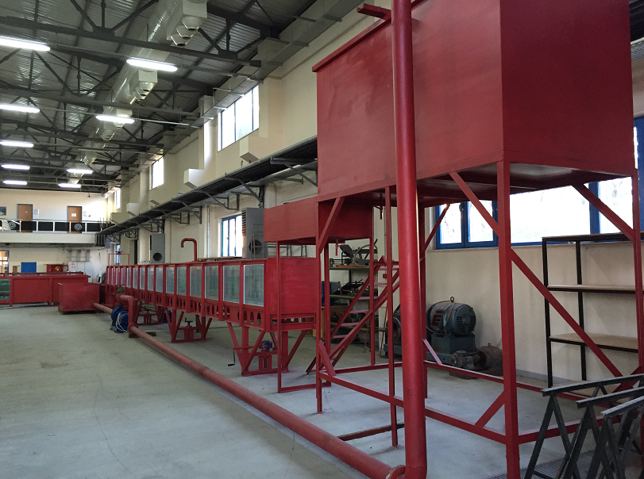
Şekil 1 Deney sistemi genel görünüş-1

- SORUMLULUKLAR
Bu talimatın uygulanmasından bu cihazla bir çalışmayı yürüten ilgili öğretim üyesi, öğretim üyesi yardımcısı, çalışma yetkisi verilmiş diğer araştırmacılar ve laboratuar teknisyeni sorumludur.
- UYGULAMA
  - Kanal Sistemi
- Sistemin sonundaki ve başındaki su olup olmadığı kontrol edilir.
- Sistemin başındaki depoda su yoksa pompa çalıştırılarak baştaki pompaya su basılır.
- Sigorta panelinden on/off konumundan on konumuna getirilir.
- Pompa çalıştırma düğmesi 0 konumundan 1 konumuna getirilerek çalıştırılır.
- Pompanın çıkışındaki vana kısmi olarak açılarak baştaki depoya su basılır.
Su basılırken sondaki depoya su takviyesi yapılarak pompanın hava emmesi engellenmelidir. Su seviyesi çok alçaldığında vana ve pompa kapatılır ve sondaki depoya suyun dolması beklenir. Su dolduktan sonra tekrardan su basmaya devam edilebilir. Su basma işlemi baştaki depoya doluncaya kadar devam edilir. Baştaki deponun dolduğu deponun yanındaki piyezometre borusundan kontrol edilir.
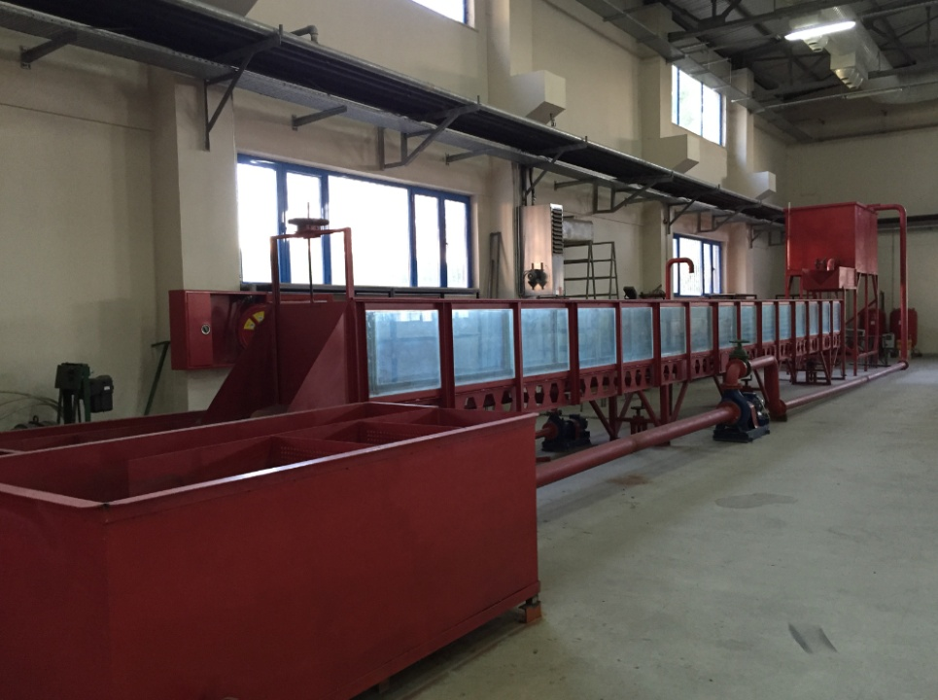
Şekil 2 Deney sistemi genel görünüş-2

- Üst depo çıkışındaki vana açılarak kanala su verilir. Kanala su verilirken pompa çalışmaya devam ederek sondaki depodan baştaki depoya su basmaya devam eder. Hem üst deponun çıkışındaki vana hem de pompanın çıkışındaki vananın ayarlanma işlemi üstteki deponun su seviyesi sabit oluncaya kadar devam eder. Üst depodaki su seviyesi sabit olduktan sonra kanaldaki su üniform ve kararlı hale gelinceye kadar beklenir ve deneyler yapılır.
- Farklı deneysel ölçümler için yine vanalar ayarlanmak suretiyle aynı dengeleme işlemi tekrar edilir.
- Deney bittikten sonra üst depo çıkışındaki vana ve pompa çıkışındaki vana ile birlikte kapatılarak üstteki depoda suyun kalması sağlanır ve kanaldan gelebilecek fazla su söz konusu olduğunda deponun tahliyesi açılır.
- Vana kapatma işlemi bittikten sonra pompa çalıştırma düğmesi 1 konumundan 0 konumuna getirilir.
- Paneldeki sigorta düğmesi kapatılır.

  - Güvenlik Önlemleri
ACİL DURUMLARDA CİHAZI DURDURMAK İÇİN SİGORTALAR İNDİRİLMELİ VE LABORATUVAR TEKNİSYENİNE HABER VERİLMELİDİR!
- Sondaki deponun tahliye vanası açılarak su boşaltılır.
- Yaklaşık 5 dakika bekledikten sonra vanalar ve arkasından pompa kapatılır.
- Kanaldaki su bitene kadar tahliye vanası açık tutulur akış bittikten sonra tahliye vanası kapatılır.

- İLGİLİ DÖKÜMANLAR
Firma tarafından verilmiş cihaza ait kullanım kılavuzlar

REYNOLDS DENEY CİHAZI KULLANMA TALİMATI

- AMAÇ
Bu deney sistemi ile laminer, geçiş ve türbülanslı akım tipleri belirlenmektedir. Basınçlı boru sistemindeki akım tipi Reynolds sayısı belirlenerek elde edilmektedir.
- KAPSAM
Bu talimat İnşaat Mühendisliği Bölümü, Hidrolik ve Kıyı Liman Laboratuarı’nda bulunan “Reynolds Deney Cihazının” kullanımını kapsar.
- TANIMLAR
Bu talimatta tanımlanması gereken herhangi bir terim bulunmamaktadır.

- SORUMLULUKLAR
Bu talimatın uygulanmasından bu cihazla bir çalışmayı yürüten ilgili öğretim üyesi, öğretim üyesi yardımcısı, çalışma yetkisi verilmiş diğer araştırmacılar ve laboratuvar teknisyeni sorumludur.
- UYGULAMA
  - Cihazın Kullanımı
- Suya boya vermek suretiyle laminer ve türbülanslı akımın oluşup oluşmadığı gözlenmektedir. Vana az açıldığı zaman boru içerisindeki boya tamamen bir ip şeklinde akmaktadır. Bu akımın laminer akım halinin şeklidir. Vana daha fazla açılıp borudaki hız arttığında boya suya karışmaktadır. Bu ise türbülanslı akımın oluşmasını göstermektedir.

- Doğrusal kanalda deneylere başlamadan önce kanalın deneye hazır hale getirilmesi gerekir. Kanaldaki mevcut hareketli tabanın önüne ve arkasına kum’un kaymasını önlemek için 16 cm yüksekliğinde eşik yerleştirilir. 16 cm yüksekliğindeki kum düzeltilir.
- Laboratuvarın alt katında bulunan büyük depodaki su yüksekliği kontrol edilir. Su yüksekliğinin emme borusu girişinin en az 1 metre üzerinde olması gerekir.
- Pompayı çalıştırmadan önce basma borusundaki vana sonuna kadar açılmalı ve panonun üzerindeki kollu şalter ve termik şalterin mandalı yukarı doğru kaldırılmalıdır. Daha sonra pompayı çalıştıran pako şalterin düğmesi yıldıza getirilip 10 saniye bekledikten sonra üçgene getirilir. Böylece pompa çalışmaya başlar. Eğer pompa ana depoya su basmaz ise pompa durdurularak, üzerindeki hava musluğu gevşetilerek havası alınmalıdır.
- Emme borusundaki su kontrol edilmeli ve eksik ise pompanın üzerindeki büyük hava musluğu açılarak emme borusu ve pompa su ile doldurulmalıdır. Pompayı çalıştırmadan önce basma borusundaki vana sonuna kadar açılmalıdır. Pompa devreye girdikten sonra ana kanalı besleyen borunun üzerindeki vana açılır. Ana kanaldaki su seviyesi yaklaşık olarak 3-4 dakika sonra kararlı durumuna gelir.
- Üçgen savak üzerindeki su yüksekliği ölçülerek, ana kanaldan geçen debi değeri hesaplanır. Bu debi değeriyle kanaldan geçen suyun hızı da bulunabilir. Limnimetre yardımıyla kanaldaki su yüksekliği ve köprü ayakları etrafındaki oyulmalar ölçülür.
- Hidrolik sıçramadaki h1 ve h₂ değerleri ölçülerek enerji kaybı hesaplanır. Deney kanalındaki debi vananın ayarlanmasıyla sağlanır. Su seviyesi, kanalı besleyen borunun üzerindeki vananın ayarının değiştirilmesiyle sağlanır.
- Deney tamamlandıktan sonra pako şalterin düğmesi hızlı bir şekilde kapatılır. Basma borusundaki vana kapatılır ve panonun üzerindeki kollu şalter ve termik şalterin kolu aşağıya indirilir.

  - Güvenlik Önlemleri

ACİL DURUMLARDA CİHAZI DURDURMAK İÇİN KIRMIZI STOP DÜĞMESİNE BASILMALI VE LABORATUVAR TEKNİSYENİNE HABER VERİLMELİDİR!

- İLGİLİ DÖKÜMANLAR
Firma tarafından verilmiş cihaza ait kullanım kılavuzları.

HR-DAQ DATA ACQUISITION AND ANALYSIS SOFTHWARE PROGRAM KULLANMA TALİMATI
- AMAÇ
Dalga karakteristiklerini belirlemek amacıyla kullanılmaktadır.
- KAPSAM
Bu talimat İnşaat Mühendisliği Bölümü, Hidrolik ve Kıyı Liman Laboratuvarı’nda bulunan “HR Waves Data Acquısıtıon and Analysıs Softhware Program’ın” kullanımını kapsar.
- TANIMLAR
Bu talimatta tanımlanması gereken herhangi bir terim bulunmamaktadır.

- SORUMLULUKLAR
Bu talimatın uygulanmasından bu cihazla bir çalışmayı yürüten ilgili öğretim üyesi, öğretim üyesi yardımcısı, çalışma yetkisi verilmiş diğer araştırmacılar ve laboratuvar teknisyeni sorumludur.
- UYGULAMA
  - Deney Sistemi
- Masaüstünde yer alan "HR DAQ" ikonuna çift tıklanarak program çalıştırılır.
- Açılan pencerede Tools -> Hardware Browser seçilir (ya da toolbarda bulunan browser ikonuna tıklanır).
- Açılan "Installed Harware" penceresi kapatılır. (pencerede hardware olarak USB-1608FS yazmalıdır.)
- Yeni proje, File -> New seçilerek oluşturulur.
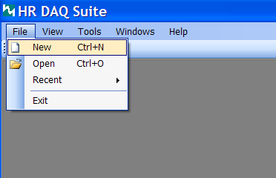
- Oluşturulan proje ile gerekli bilgiler girilir. (Proje verilerinin saklanacağı dosyanın seçilmesine dikkat edilmelidir. Bu dosya daha önceden oluşturulmuş olmalıdır. Project Directory kısmında Browse butonuna tıklanarak oluşturulan dosya seçilir).
- "Create" butonuna basılarak proje oluşturulur.
- "Project explorer" penceresi yeni test serisi yaratmak ya da önceden yaratılan test serilerine ulaşmak için kullanılan bir arayüzdür. Açılan "Project explorer" penceresinde yeni bir test serisi oluşturmak için pencerenin sol üstünde bulunan "Add test series" butonuna basılır.

Create New Project
Jop Number: | veri (sadece burada yazılan daha sonra karşılaşılmayan bir isim)
Project Name: | kıyıprofili
Project Description: | kp-veri
Facility Name: | YTUflume500 (hangi derinlikte çalışılıyor ise)
Project Directory desktop EXPERİMENTAL DATA (oluşturulan dosya)
Created By: | TEAM

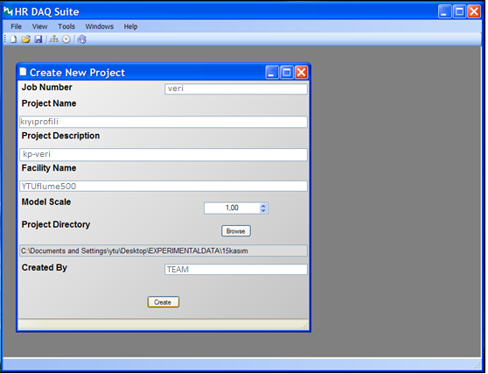

- Yeni test serisi oluşturulduktan sonra "Select test series type" penceresi çıkar. Burada üç adet aşama mevcuttur. 1-Instrument Calibration, 2-Data Acquisition, 3-Post Processing
INSTRUMENT CALIBRATION
- Kanallar günde 1 kez kalibre edilmelidir. Bunun için ilk olarak "Instrument Calibration" seçilir (eğer kanallar önceden kalibre edilmediyse).

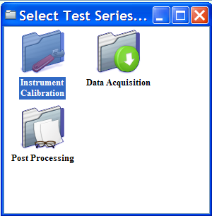

- Çıkan pencerenin sol kısmında "Measurement Computing"in altında "1-Board 0 USB-1608FS" seçilir. Sağ kısımda "Instrument Name" olarak kalibre edilecek kanal numarası (Örn: Channel 5 ya da tüm kanallarda ölçüm alınacak ise hepsi tek tek seçilir), "Instrument Type" olarak da Wave Probe seçilir. Add butonuna basılır.

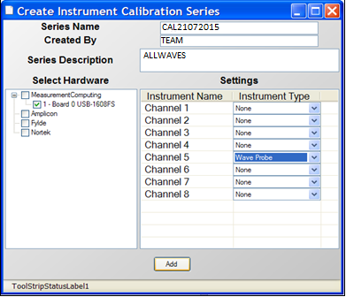
Create Instrument Calibration
Series Name: | CAL21072015
Created By: | TEAM
Series Description: | ALLWAVES
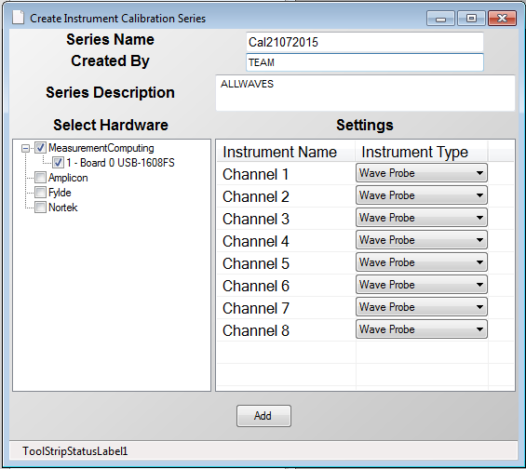

- "Insturument Calibration" penceresi açılır.
Instrument Calibration
Calibration By: | TEAM
Comment: | 21072015
Wave Probe:  (Tüm kanallarda ölçüm alınacağı için hepsi seçilir) | CH1  CH2  …  CH8

Bu pencerede
- Kalibre edilmek istenen kanal adı seçilir (Wave probe’un ismi girilir).
- Yeni veri eklemek için "yeşil artı" butonu kullanılır.
- Undo için "kırmızı ok" butonu kullanılır.
- Bütün offsetleri son seçilen ile aynı yapmak için "X=" kullanılır.
- Grafiği yenilemek için "yeşil ok" kullanılır.
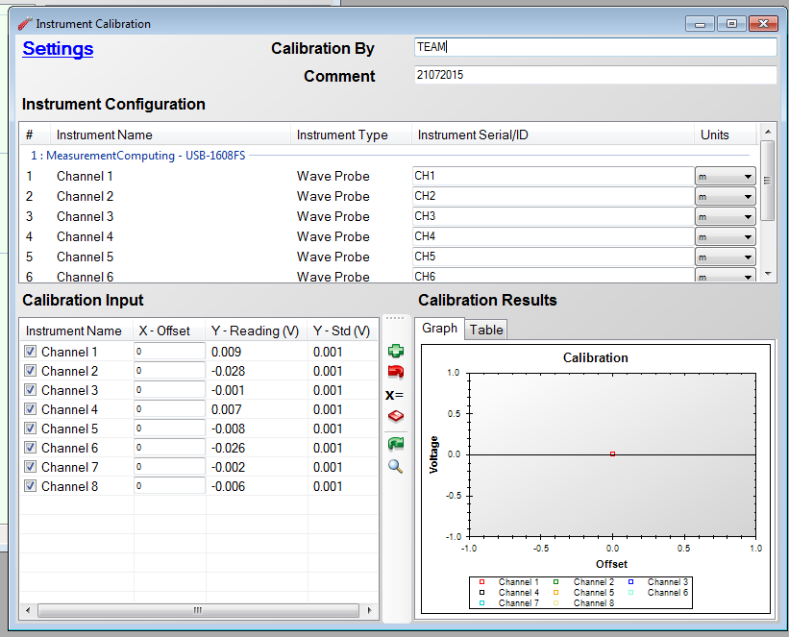
- Problar belirli seviyelerde aşağı indirilir ya da yukarı çıkartılır ve her indirme ve çıkarma işlemi için yer değiştirilen miktar offset kısmına girilerek "yeşil artı" butonuna basılır. Kalibrasyon için en az üç adet değer girilmelidir. Regresyon analizi yapıldıktan sonra sonuç tablosu görülür. Pencere kapatılırken save edilir. Kalibrasyon tamamlandıktan sonra "Project explorer" ın sağ kısmında kalibrasyon test dosyası görülebilir.
- 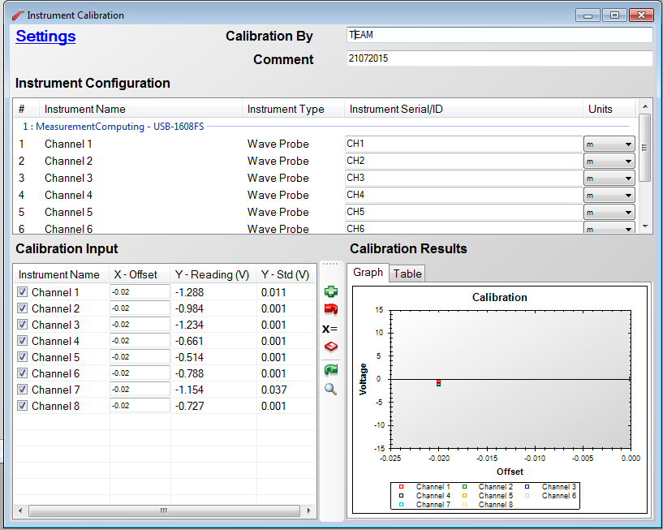

- 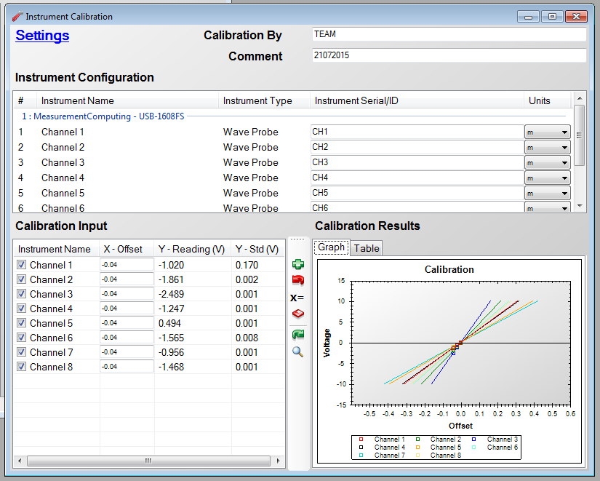
- 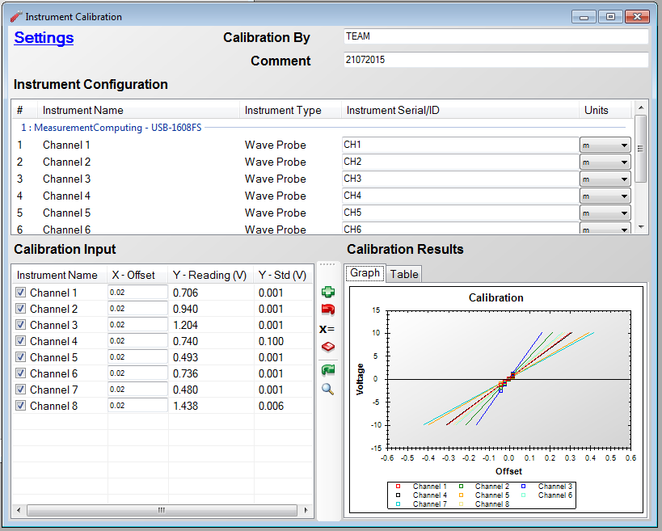
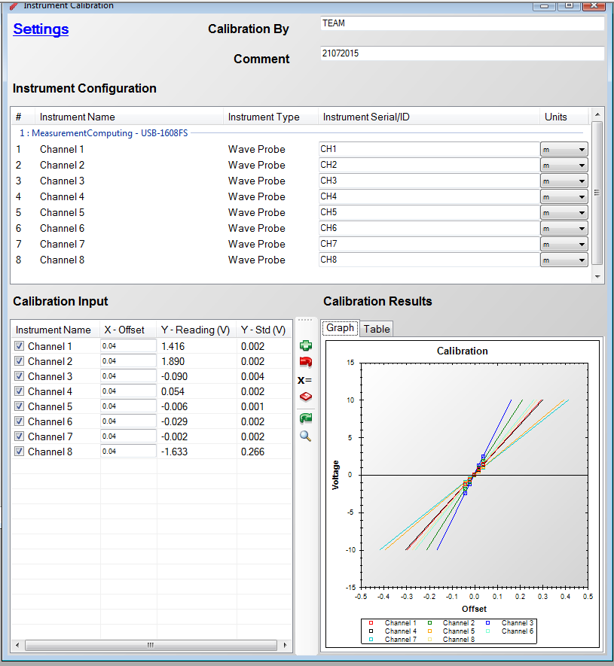

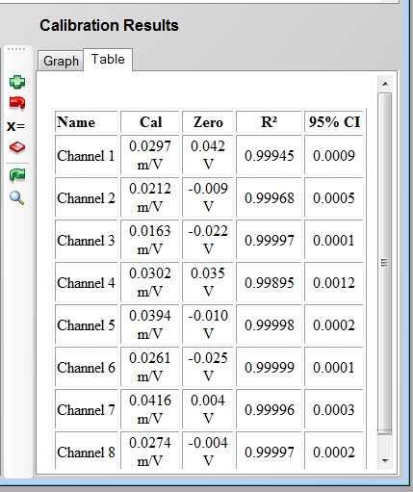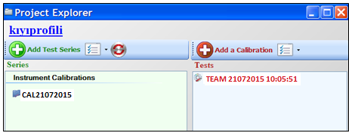

DATA ACQUISITION
- Veri toplama için "Select test series type" penceresinde "Data Acquisition" seçilir.
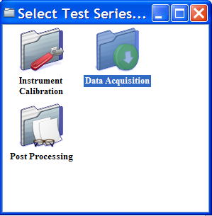
- Data Acquisition penceresinde test ile ilgili bilgiler gerekli yerlere yazılır. (örneğin deney adı, kimin tarafından yapıldığı gibi), deney süresi ve sampling rate (default olarak 100-Hz) girilir.
Data Acquisition Series
Series Name: | 21072015
Created By: | TEAM
- "Select Hardware" kısmında "1-Board 0 USB-1608FS" seçilir. Kalibre edilen kanalların özellikleri şu şekilde seçilir.
- Instrument Name: Kalibre edilen probun adı ( Örn: Channel1)
- Instrument Type: Wave probe
- Calibration File: O kanala ait oluşturulan kalibrasyon test dosyası
- "Create" butonuna basılarak veri toplama serisi kaydedilir.
- "Data Acquisition" penceresinde gözüken veri toplama dosyasının üstüne bir kez tıklandığında aktif olan "Perform a test" butonu basılarak deney setleri oluşturulur.
- Açılan pencerede kalibre edilen tüm kanallar ve özellikleri görülür. Deneyin adı "test name" kısmına girilir. "Comment" kısmının girilmesi ölçümün başlatılması için zorunludur.
- 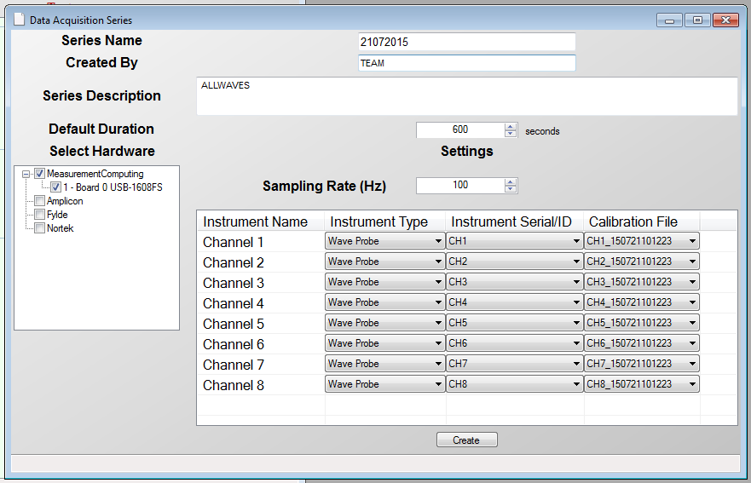

Data Acquisition Series
Test By: | TEAM
Test: | 66-15CM2SNRC23.6CM
Comment: | WTHBULLNOSE
- Veri toplama işlemine başlanmadan önce probların "0" konumun getirilmiş olması gereklidir. "Start" butonuna basılarak veri toplama işlemi başlatılır. Kanal listesindeki kanal ismi seçilerek her bir kanalda toplanan veri anlık olarak görülebilir.
"Start" butonuna basmadan önce
NOT : Dalgalar üretilmeden önce "Data Acquisition" penceresinde "Update Zeros" butonuna basılarak suyun durgun haline göre problar sıfırlanmalıdır. Aksi takdirde okuma sonuçlarında elde edilecek olan grafikler istenilen dalga özelliklerine uygun olmayacaktır.

- O test için kalan süre, test süresinin yüzde kaçının tamamlandığını gösteren bir yüzdelik bar ile takip edilebilir. Eğer veri toplama işlemi sırasında "Abort" butonuna basılırsa test sonlandırılır ve kaydedilen veriler silinir.
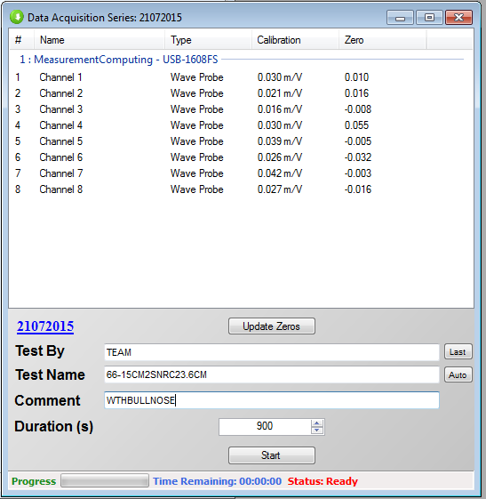
POST PROCESSING
- Veri toplama işlemi tamamlandığında, o test sırasında toplanan ham veriyi incelemek mümkündür. Toplanan veri serisi seçilir ve görüntülenmesi istenen test çift tıklanır. (Project Explorer penceresinin sağ panelinde)
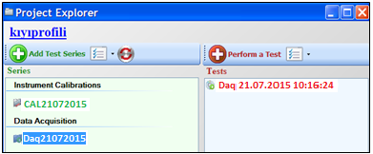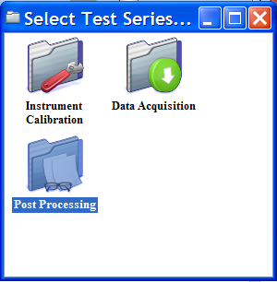
- "Add test series" tıklanarak toplanan veri için post processing işlemine geçilebilir. Ana "project explorer" alanına post processing test serisi eklenerek şema tanımlanır. Post processing serisi üç kısımda tanımlanır. "signal conditioning, analysis, tools. Bu üç sekmede de aynı anda doldurulabilir.

Post Processing Series
Series Name: | 21072015
Created By: | TEAM
Series Description: | ALLWAVES
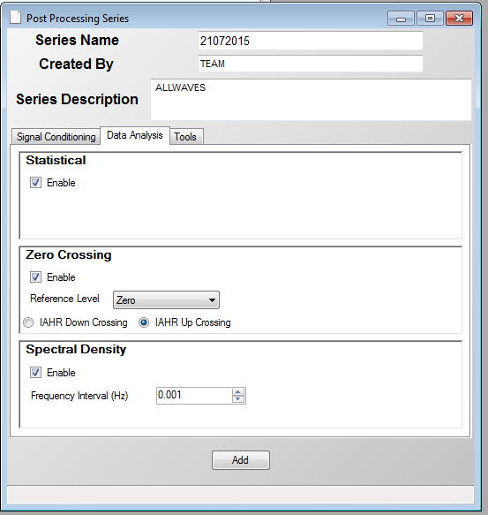
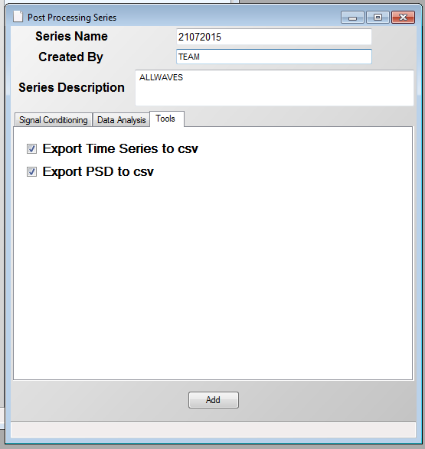
- Burada yeniden serinin adının, tanımının ve post processing işlemini yürüten kullanıcı adının girmesi gerekmektedir. "Data Analysis" ve "Tools" sekmelerindeki kutular işaretlenir. Bu işaretlemeler ile analizde görmek istenilen veriler seçilmiş olur.
- "Signal Conditioning" sekmesi verinin trendden arındırılması için kullanılır. Bunun için trend tipi ya "mean" ya da "linear" olarak seçilmelidir. "Trim" komutu kullanılarak veri serisi içerisindeki sağlıksız ya da istenmeyen kısım atılabilir. Filtreleme için ise "low pass filter" ya da "high pass filter" seçilir.
- "Data Analysis" sekmesi istatistiksel analizlerin yapılmasını sağlar. (toplanan veriye ait ortalama, maksimum, minimum, standart sapma ya da varyans değerleri gibi) Ayrıca belirgin dalga yüksekliği ve alpha faktörü de görülebilir.
- "Data Analysis" sekmesi ayrıca sıfırı kesme ile elde edilen dalga yüksekliği analizini ve spektral yoğunluğu da gösterir.
- "Tools" sekmesi, verinin zaman serisi olarak ve spektrum yoğunluğu (PSD) verisinin, '.csv' dosyasına export edilmesini sağlar. Zaman serisi için olan .csv dosyası ham veriyi, kalibre
edilmiş veriyi ve prototip verisini her bir kanal için içerir. PSD için olan .csv dosyası ise her bir kanalda her bir test için model spektral yoğunluğunu içerir.
- Bu dosyalar projeye ait klasorün altına, post processing test serisine verilen isimle kaydedilir.
- Sonraki adımda üzerinde çalışılacak test dosyası seçilir. Bunun için post processing serisi seçilir ve project explorerin sağ üst köşesinde bulunan "Perform Analysis" butonu tıklanır. Kullanıcının bu proje içerisindeki tüm veri toplama testlerini görebileceği bir pencere açılır. "Process" butonu tıklanarak veri analizi başlatılır.
Post Processing Series
TEST 62 ya da 62
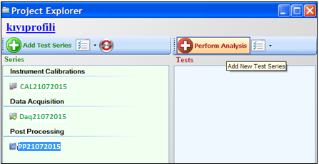
- Aynı anda birden fazla test dosyası seçilebilir ve analiz edilebilir.
- Post processing test serisi oluşturulduktan sonra, analiz edilen sonuçları görmek için, post processing series ve project explorerin sağ tarafındaki analiz edilen veri dosyası seçilir.
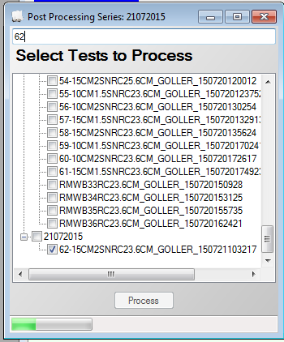
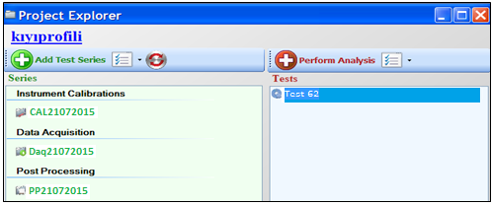
- Ekranın üst kısmında bulunan sekmelerden görüntülenmek istenen veri analiz tipi seçilebilir. (Time Series, Statistics, Zero-Crossing Stats gibi)
- Seçilen sekmeye göre sonuçlar hem grafik formda hem de tablo formatında görülebilir. Birden fazla kanalı aynı anda görmek mümkündür. "Post Processing Results" penceresinde görülen her hangi bir tablo, tablonun üzerine sağ tıklanıp "Export to Microsoft Excel" seçilerek doğrudan Excel'de de açılabilir.
- Bu pencerede aşağıdaki sekmeler mevcuttur.
- Time Series: Her bir kanaldaki zaman serisi kaydını gösterir. Pencerenin altındaki sekmelerden hangi tip verinin görüntülenmesinin istendiği seçilebilir. Bunlar 'Processed', 'Calibrated' ve 'Prototype'dir.
- Processed: Zaman serisinin volt olarak gösterimidir.
- Calibrated: Zaman serisi kalibrasyon faktörü uygulandıktan sonra elde edilen birimde görülür.
- Prototype: Kalibre edilmiş verinin prototipe göre oranlandıktan sonraki halini gösterir.
- Statistic: Veriye ait istatistiksel parametreleri gösterir. (mean, max, min, Std, Var, Significant ve Alpha)
- Zero Crossing Stats: İstatistiksel olarak elde edilmiş dalga parametrelerini gösterir. (H_{max}, H_{1/3}, H_{1/10}, H_{average}, T_{average}, T_{1/3})
- Spectral Density: Dalga analizinden spektral olarak elde edilen sonuçları gösterir.
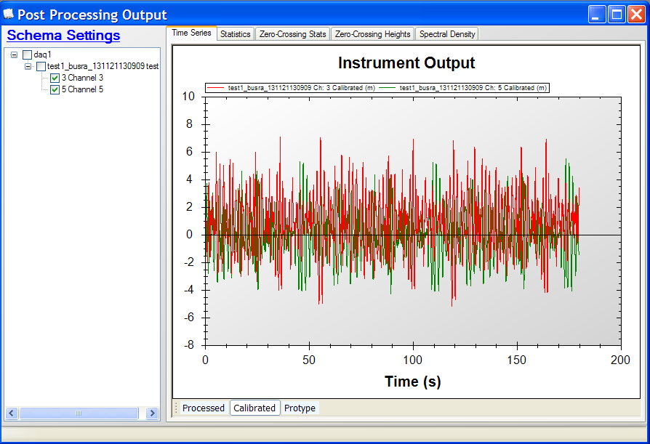
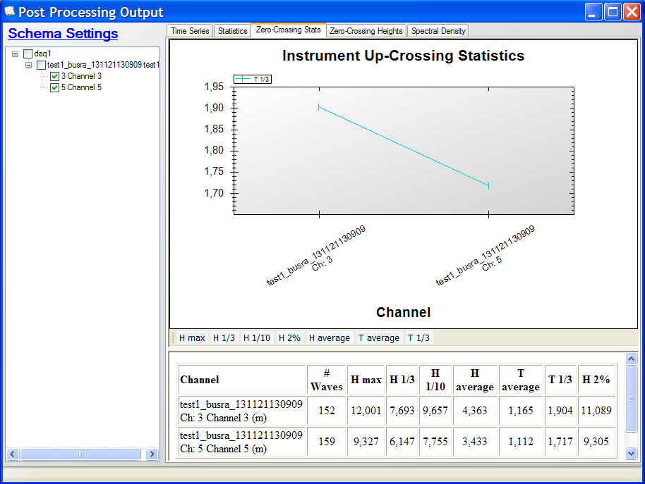

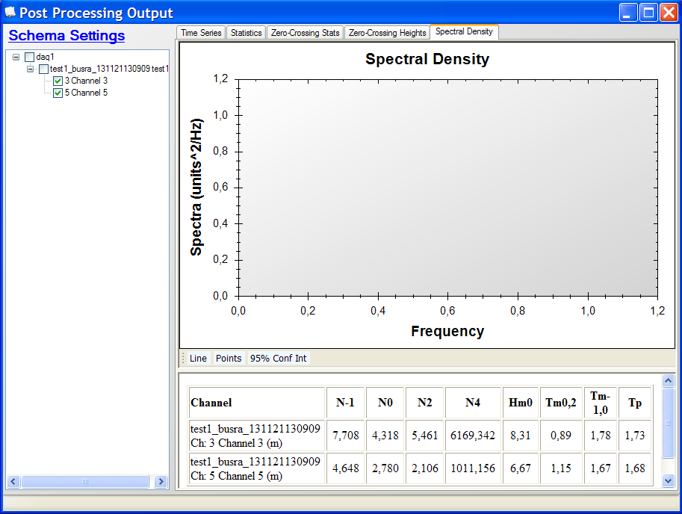
  - Cihazın Bakımı
Program bir yazılım paketi olduğundan herhangi bir bakıma ihtiyaç duyulmamaktadır. Ancak herhangi bir şekilde hasar görme ihtimaline karşılık yedeklenmelidir.

  - Kalibrasyon Sistemi
Kalibre işlemi her deney günü öncesinde yapılmalıdır.
- Kablonun bir ucu input soketine takılır,
- Kablonun diğer ucu ise test soketine takılır (bu uç poba bağlanılacaktır),
- Alt anahtar ‘TEST’ pozisyonuna getirilir,
- Ayar vidasını serbest bırakmak için yanındaki çentik ‘ADJUST’ durumuna getirilir ve ayar vidası, gösterge ortadaki pozisyona gelinceye kadar döndürülür,
- Üstteki anahtar aşağı doğrultuda basılı tutulur,
- Tornavida ile balans ayarı yapılır,
- Üstteki anahtar bırakılır,
- Ayar vidası ile tekrar orta pozisyon ayarlanır,
- Üstteki anahtara basılarak göstergenin sapıp sapmadığı kontrol edilir, eğer sapıyorsa 4. Adımdam itibaren işlemler tekrar edilir,
- Ayar vidasının yanındaki çentik kilitlenir,
- Kablo prob uçları test soketinden çıkarılır,
- Alttaki anahtar ‘OPERATİON’ pozisyonuna getirilir.
- Kablo proba bağlanır,
- Problar bağlandıktan sonra gösterge tekrar orta pozisyonuna getirilir. Burada değerler 0’a yakın okunmalıdır.
  - Güvenlik Önlemleri

PC PROGRAMI OLDUĞU İÇİN ACİL DURUM OLUŞMASI MÜMKÜN OLMADIĞINDAN GEREKİRSE BİLGİSAYARIN KAPATILMASI YETERLİDİR VE LABORATUVAR TEKNİSYENİNE HABER VERİLMELİDİR!

- İLGİLİ DÖKÜMANLAR
Firma tarafından verilmiş cihaza ait kullanım kılavuzları.
DALGA ÜRETECİ
KULLANMA TALİMATI
- AMAÇ
Deney sisteminde düzenli ve düzensiz dalga üretmek amacıyla kullanılmaktadır.
- KAPSAM
Bu talimat İnşaat Mühendisliği Bölümü, Hidrolik ve Kıyı Liman Laboratuvarı’nda bulunan “Dalga Üreteci’nin” kullanımını kapsar.
- TANIMLAR
Bu talimatta tanımlanması gereken herhangi bir terim bulunmamaktadır. Gerekli tanımlar uygulamada verilmiştir.

- SORUMLULUKLAR
Bu talimatın uygulanmasından bu cihazla bir çalışmayı yürüten ilgili öğretim üyesi, öğretim üyesi yardımcısı, çalışma yetkisi verilmiş diğer araştırmacılar ve laboratuvar teknisyeni sorumludur.
- UYGULAMA
  - Deney Sistemi
- Pedalın yanındaki kırmızı ışık yanmıyorsa fiş takılıp alet çalıştırılır.
- Panonun yanındaki ve yine bitiş kısmına doğru yer alan acil durum düğmelerinin açık olmasına dikkat edilmelidir. Kapalı durumda ise açık hale getirilir.
- Bilgisayar çalıştırılmadan önce kalibrasyon cihazının (dalga ölçer) düğmesi açık hale getirilmelidir.
- a) Düzenli Dalga Elde Etmek için
- Bilgisayarda masa üstünde yer alan "YTU Flume" (su derinliği= hangi derinlikte ölçüm yapılacaksa o dosyanın ) çift tıklanarak çalıştırılması gerekmektedir.
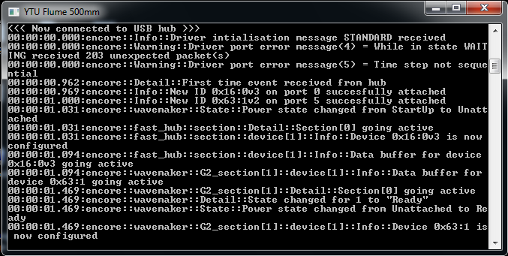

- Yine masa üstünde yer alan "Encore Client" çalıştırılır.
- Aynı ekranda "Sine wave generator" bölümündeki "Amplitude" ve "Frequency" ayarları + ve - ile değiştirilerek istenen dalga yüksekliği ve periyodu elde edilir.

b) Düzensiz Dalga Elde Etmek için
- Masa üstünde yer alan "Wave Sytnhesiser" tıklanır.
- Açılan pencerede "New Experiment" tıklanır. Burada "Experiment Name" verilir.
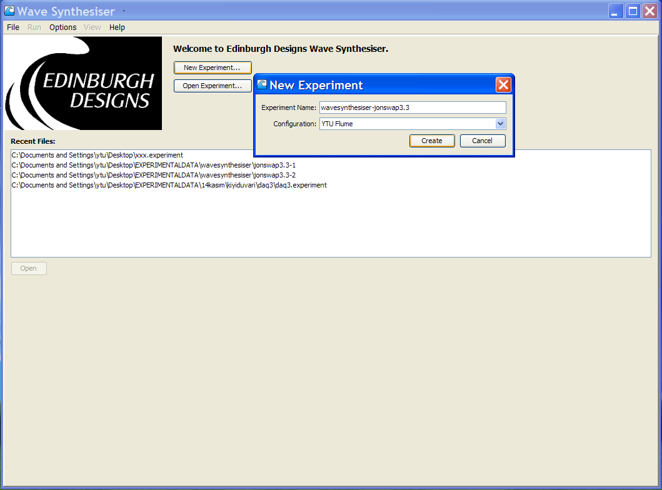
- "Add New Run" ismi ile açılan pencerede yeni bir isim verilir.
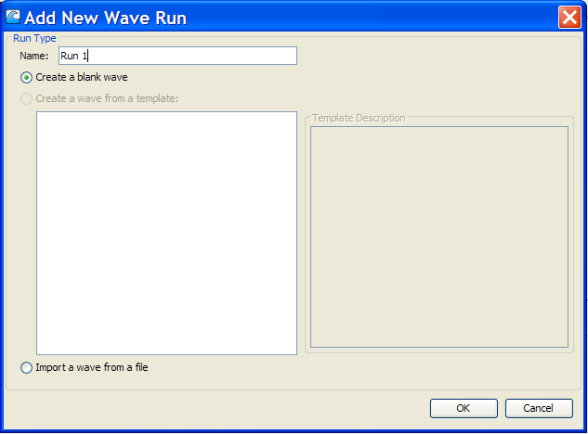
- OK butonuna basıldıktan sonra verilen ismin altında çıkan "Wave" e sağ tıklanır. Sağ tıklandıktan sonra çıkan +Add ile istenilen şekilde dalga türü veya spektrumu oluşturulur.

- Spektrum seçildikten sonra tekrar "Wave" e sağ tıklanır +Add ile "Phase Modifier" dan "Random" butonuna basılır.
- Son olarak oluşturulan düzensiz dalga formu istenilen bir klasör içerisine kaydedilir.
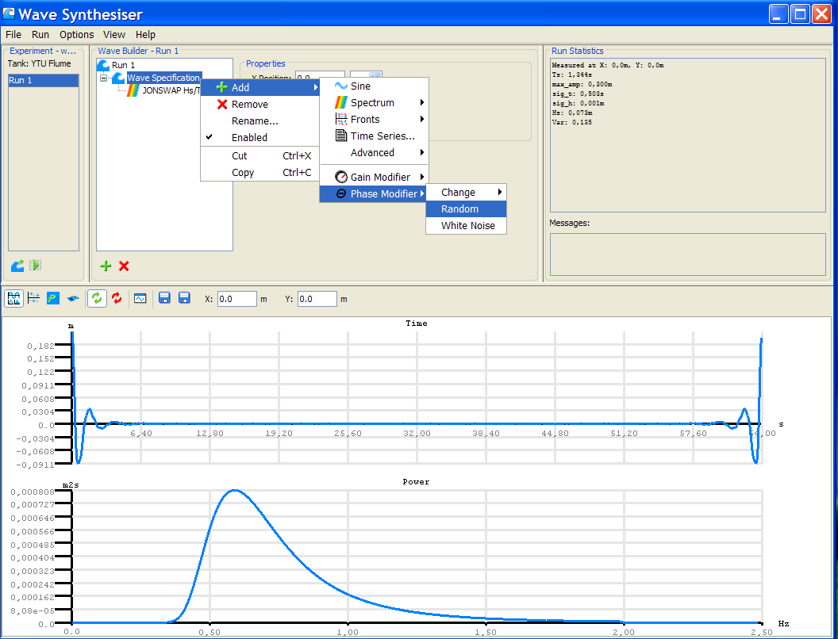

- Bu pencere kapatıldıktan sonra yine düzenli dalgada yapıldığı şekilde bilgisayarda masa üstünde yer alan "YTU Flume" (su derinliği= hangi derinlikte ölçüm yapılacaksa o dosyanın) çift tıklanarak çalıştırılması gerekmektedir.
- Yine masa üstünde yer alan "Encore Client" çalıştırılır.
- Düzenli dalgadan farklı olarak, sol üst kısımda YTU flume yazısının altında Generator: "Synthesis" olarak seçilir (Düzenli dalga için Encore Client çalıştırıldığında generator "Sine" işaretli olarak gözükmektedir).
- Ardından alt kısımda "Synthesis generator" bölümdeki Run kutusu yanında "Open" butonuna basılarak daha önceden kaydedilen düzensiz dalga klasöründen çağrılır ve işlem tamamlandığında bir üst satırda Experiment olarak çağırılan düzensiz dalganın ismi gözükür.

- Ekranda "Ready to power up" ın yanındaki "Power Up" a basılır. Bu sırada panoda kırmızı ışık yanıyor olacak.
- Açılan "YTUFlume" isimli pencerede "Start" denildikten sonra panoda turuncu ışık yanar.
Encore Client'e çift tıklandığında açılan pencere

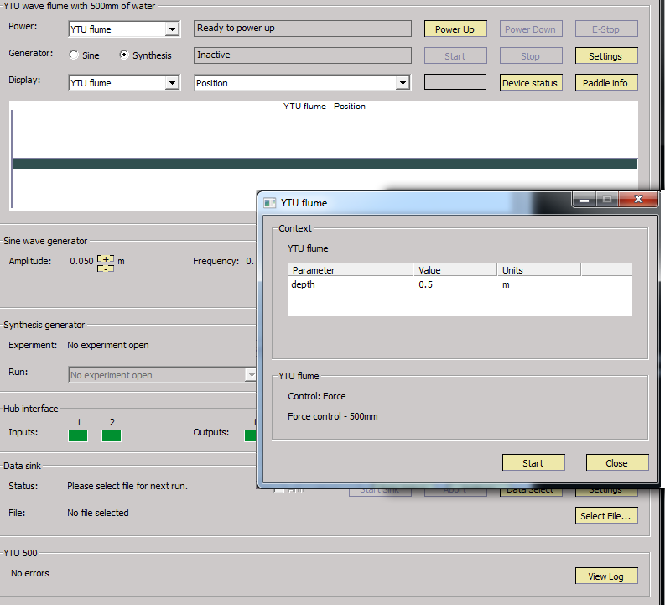
- Pedal yukarı doğru kalkar ve hafif aşağı iner.
- Yeşil butona basılır.
- Ekranda sırasıyla "Move into calibration position" ve "Move into running mode" ibareleri görülür. Bu pencerede "OK" seçilir. Daha sonra "Now all powered up" yazısı çıktıktan sonra "Accept" e tıklanır.
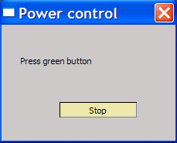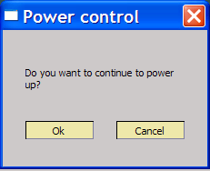
(1) (2)
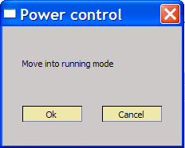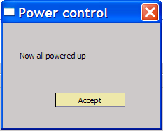
(3) (4)
- "Accept" butonuna basıldıktan sonra aynı pencerede "Start" butonu aktif hale gelir ve bu butona tıklayarak üretecin dalgayı üretme işlemi başlatılır.
- İstenilen süre boyunca dalga kaydedildikten sonra aktif olan "Stop" butonuna basılarak üretecin dalga üretmesi sonlandırılır.
REFLECTİON ANALYSİS
- HR DAQ Suite penceresi kapatılmadan Tools Reflection Analyisis sırasıyla takip edilir.
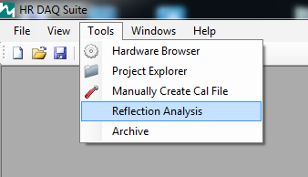
- Açılan ekrandan “Test” butonu tıklanarak analiz edilecek dosya seçilir.
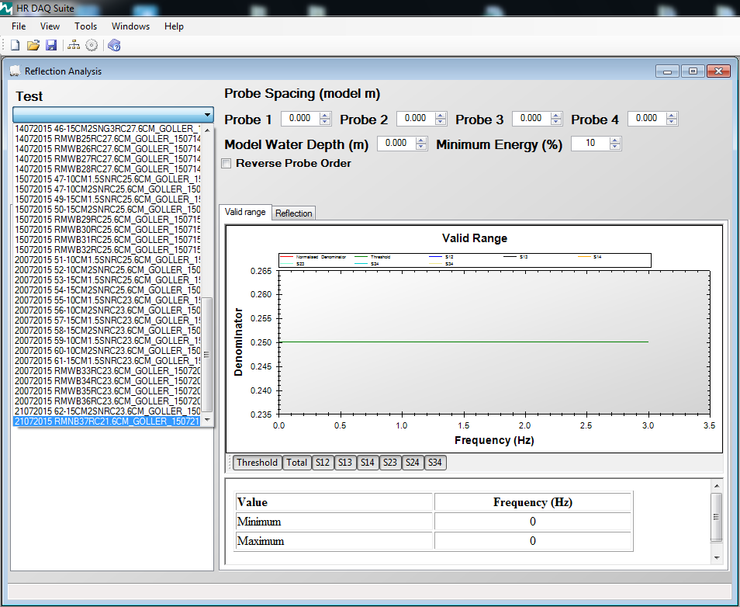
- Dosya seçildikten sonra analiz edilecek kanallar seçilir (Örn: Channel 5, Channel 6, Channel 7 ve Channel 8).
- Probe Spacing kısmına seçilen Probe’lar arasındaki mesafe (m cinsinden) girilir.

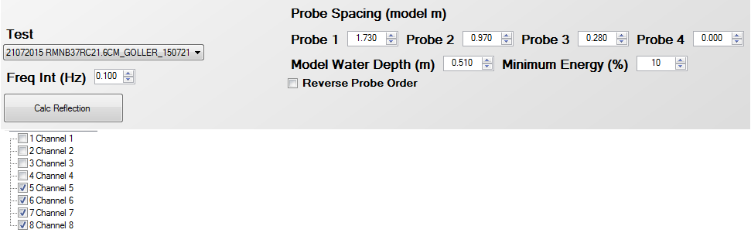

- “Calc Reflection” butonuna basılır ve Reflection Analysis tamamlanır.
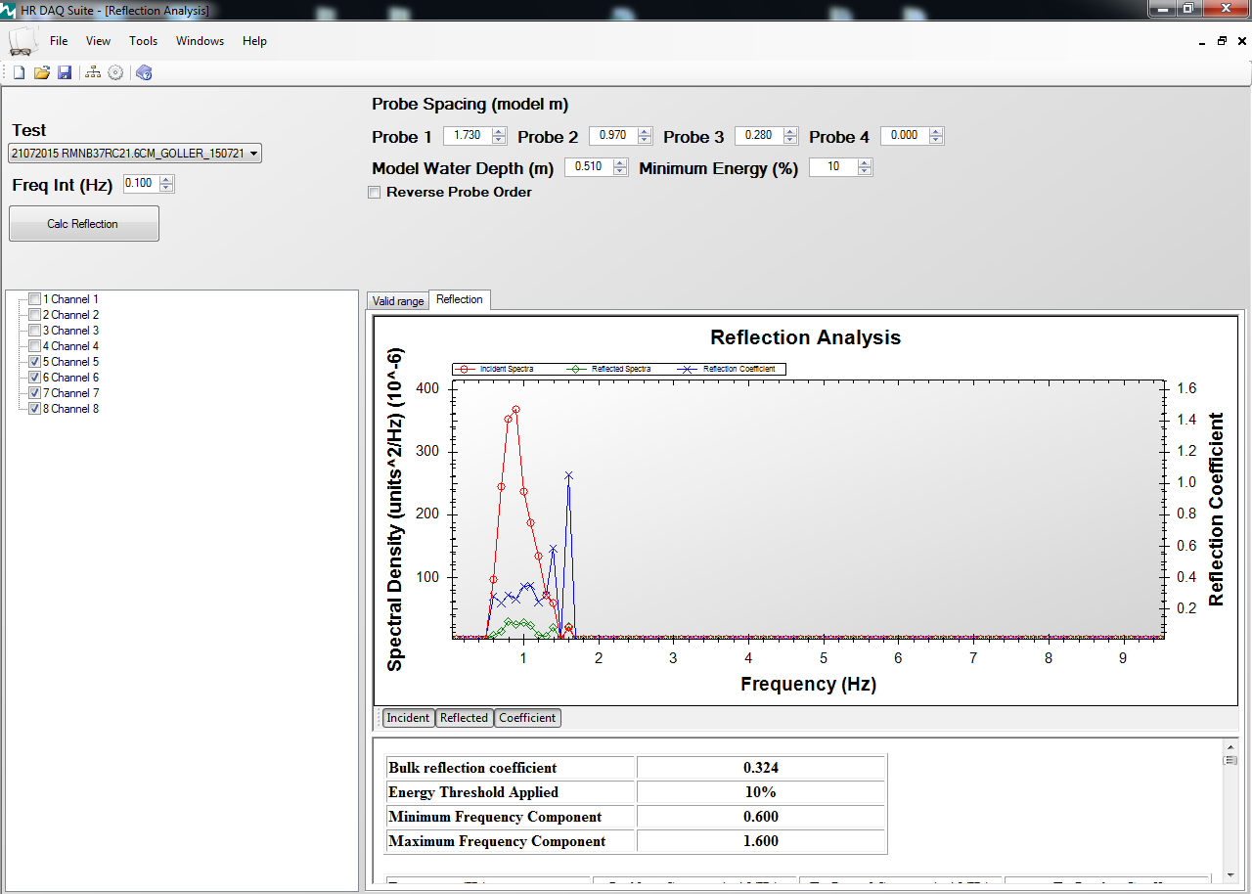

  - Cihazın Bakımı
Program bir yazılım paketi olduğundan herhangi bir bakıma ihtiyaç duyulmamaktadır. Ancak herhangi bir şekilde hasar görme ihtimaline karşılık yedeklenmelidir.

  - Güvenlik Önlemleri

ACİL DURUMLARDA CİHAZI DURDURMAK İÇİN KANALIN ÜZERİNDEKİ KIRMIZI STOP DÜĞMESİNE BASILMALI VE LABORATUVAR TEKNİSYENİNE HABER VERİLMELİDİR!

- İLGİLİ DÖKÜMANLAR
Firma tarafından verilmiş cihaza ait kullanım kılavuzları.

AKUSTİK DOPLER HIZÖLÇER
KULLANMA TALİMATI
- AMAÇ
Nortek ‘Akustik Doppler Hızölçer’ (kısaca ADH) Profil cihazı laboratuvar, göller, nehirler ve okyanuslardaki su hareketlerinin üç eksenli noktasal hız ölçümleri yapan yüksek hassasiyetli ve kullanışlı bir cihazdır.

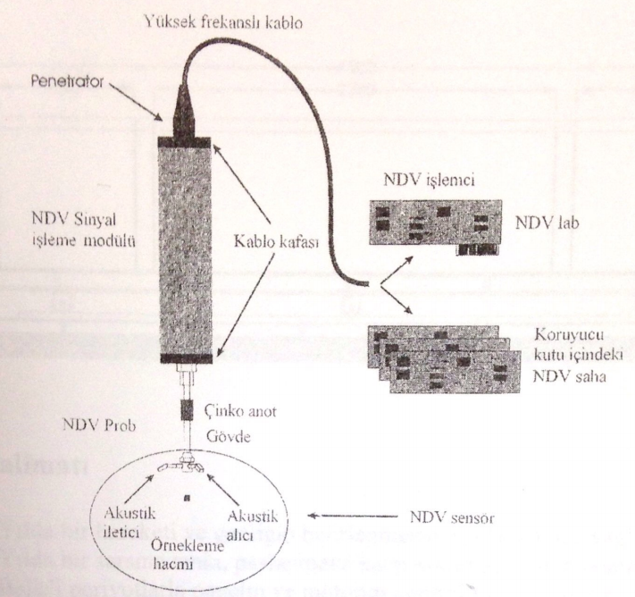
Şekil 1 ADV’nin genel görünümü

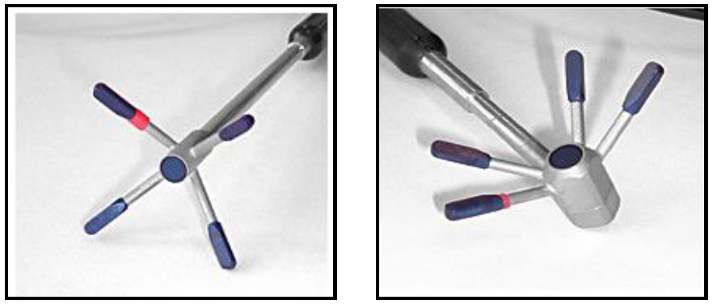
Şekil 2 Aşağı bakan prob ve yan bakan prob

- KAPSAM
Bu talimat İnşaat Mühendisliği Bölümü, Hidrolik ve Kıyı Liman Laboratuvarı’nda bulunan “Akustik Doppler Hızölçer” kullanımını kapsar.
- TANIMLAR
Bu talimatta tanımlanması gereken herhangi bir terim bulunmamaktadır.
- SORUMLULUKLAR
Bu talimatın uygulanmasından bu cihazla bir çalışmayı yürüten ilgili öğretim üyesi, öğretim üyesi yardımcısı, çalışma yetkisi verilmiş diğer araştırmacılar ve laboratuvar teknisyeni sorumludur.
- UYGULAMA
  - Cihazın Çalışma Prensibi
- Akustik frekans: 10 Mhz.
Hız:
- Hız ölçüm aralığı: 0.03, 0.1, 0.3, 1.0 ya da 2.5 m/s
- Hız hassasiyeti: %1
- Nume alma oranı: Bilgisayar tabanlı sistemlerde 100 Hz’dir.
- Minimum su derinliği: Yana bakan 2-D probe da 20 mm, tüm 5 cm’lik, probe’larda 60 mm ve 10cm’lik probe larda 120 mm
- Numune alma hacmi: 0.25cm³’ten az
- Numune alma hacminden sınıra olan minimum uzaklık: 5mm
- Bilgisayar tabanlı analog çıktıları (u,v,w): opsiyonel (5V, 10V)

Diğer Özellikler
- Maksimum çalışma derinliği: 30m
- Giriş gücü: 12-24V
- Çalışma esnasındaki güç tüketimi: 3W
- Uyur moddaki güç tüketimi: 1mW
- Çalışma sıcaklık aralığı: 0^{O}C ile 40^{O}C arasında
- Muhafaza sıcaklığı: -20^{O}C ile 60^{O}C arasında

Hızölçer İçin İşletim Yazım (processing software)
Explore V: İşletim yazılımı hız ölçerden gelen veriyi gözlemlemek, analiz etmek ve grafiksel hale getirmek için kullanılır.

- Vectrino
-Data conversation
-Add file
-vno dosyaları ‘select all’ komutu ile seçilip
-‘sağa kaydır’ NDV seçilerek OK tuşuna basılır.
-Uzantıları adv olarak kaydedilir.

- Explore V
-Open Data file komutu ile adv uzantılı dosyalar seçilip açılır
-File Export data (Hız ve kayma gerilmeleri için ayrı ayrı yapılır)

- Excel
-Veri Komutu Dış veri al seçilerek metinden explore V çıktı dosyaları seçilir.

- Çıktılar
-Grafik Çizimler önce clipboarda ordan da diğer uygulamalara kopyalanabilirler
-Bütün grafik çizimler yazıcıya gönderilebilirler
-İşlem sonuçlarını dosyalamak için ASCII çıktısı alınabilir.

  - Cihazın Bakımı

- ADV, sürekli olarak kuru bir ortamda sandıkta saklanmalıdır. Sistemin kontrolü için her ay en az bir kez çalıştırılmalıdır. Bozulması veya sorun çıkması sırasında üretici firma ile temasa geçilmelidir.
- Probların temizlenerek saklanması gerekmektedir.

  - Kalibrasyon Sistemi

ADV’nin kalibrasyonu üretimden sonra fabrikada yapılmaktadır ve tekrar kalibrasyon gerektirmemektedir.

  - Güvenlik Önlemleri

ACİL DURUMLARDA CİHAZI DURDURMAK İÇİN PROGRAMI KAPATILARAK SU İÇERİSİNDEN ÇIKARILMALI VE LABORATUVAR TEKNİSYENİNE HABER VERİLMELİDİR!

- İLGİLİ DÖKÜMANLAR
Firma tarafından verilmiş cihaza ait kullanım kılavuzları.

VENTÜRİMETRE VE ORİFİS DENEY CİHAZI KULLANIM TALİMATI

- AMAÇ
Bu talimat “Ventürimetre ve Orifis Deney cihazının” kullanım ilkelerini ve çalışma koşullarını belirlemek amacıyla hazırlanmıştır.
- KAPSAM
Bu talimat İnşaat Mühendisliği Bölümü, Hidrolik ve Kıyı Liman Laboratuarı’nda bulunan “Ventürimetre ve Orifis Deney cihazının” kullanımını kapsar.
- TANIMLAR
Bu deney cihazında orifislerden geçen akım göz önüne alınarak orifis katsayılarının belirlenmesi ve ayrıca ventürimetre ile de bir boru akımındaki daralan kesitteki akım yapısının incelenmesi deneyleri yapılmaktadır. Dairesel, üçgen, kare, dikdörtgen ve lüleli gibi farklı orifislerden geçen akımın debisi üçgen savak yardımıyla belirlenen debiyle karşılaştırılan orifis katsayıları belirlenebilmektedir. Ventürimetre kısmında ise daralma kesitinde ölçülen değerlerden akıma ait parametreler belirlenebilmektedir.
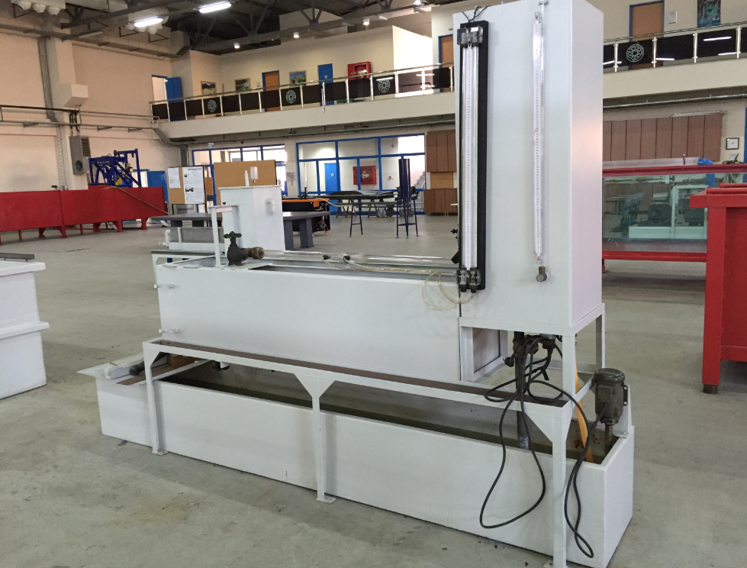
Şekil 1 Deney sistemi Genel Görünüş

- SORUMLULUKLAR
Bu talimatın uygulanmasından bu cihazla bir çalışmayı yürüten ilgili öğretim üyesi, öğretim üyesi yardımcısı, çalışma yetkisi verilmiş diğer araştırmacılar ve laboratuar teknisyeni sorumludur.
- UYGULAMA
  - Cihazın Kullanımı
- Sistemin alt ve üst depolarında su olup olmadığı kontrol edilir. Alt depo mutlaka dolu olmalıdır.
- Elektrik fişi prize takılır. Fiş prize takıldığında pompa çalışmaya başlar.
Pompa üst depoya su basmaktadır. Üst deponun altında bulunan tahliye vanası kapatılarak üst deponun dolması sağlanır. Üst deponun taşmasını önlemek amacıyla üst depodaki suyun seviyesi deponun önündeki piyozometre tüpünden takip edilmeli, fazla olması durumda tahliye vanası kısmi olarak açılarak su seviye sabitlemeye çalışılmalıdır.
- Su seviyesi sabitlendikten sonra orifis veya ventürimetre ile ilgili deneyler yapılabilir.
- Orifis deneyleri için deponun önündeki kapalı yandan sıkıştırmalı kapak çıkartılarak ölçümü yapılacak orifis aynı yere yandan sıkıştırılarak yerine yerleştirilir.
- Orifisten çıkan debi sabit oluncaya veya depodaki su seviyesi sabit oluncaya veya orifisten çıkan suyun döküldüğü kanalın sonundaki üçgen savaktaki su seviyesi sabitleninceye kadar beklenilir. Daha sonra üçgen savaktan ölçülen su yüksekliğine bağlı olarak anahtar eğrisinden belirlenen debiye göre orifis katsayısı hesaplanır.
- Ventürimetre için üst depodan çıkan şeffaf boru üzerindeki vana kısmi olarak açılır. Üst depodaki su seviyesi sabit oluncaya veya suyun döküldüğü kanalın sonundaki üçgen savaktaki su seviyesi sabitleninceye kadar beklenilir. Daha sonra üst deponun yanında bulunan boruya bağlı piyozometre tüplerinden normal kesitteki ve daralan kesitteki basınçlar okunur (Buradan basınç farkı hesaplanabilir). Daralan kesit ve normal kesit çapları bilindiğinden süreklilik denklemi kullanılarak ve basınç farkları göz önüne alınarak kesitten geçen debi hesaplanır.
- Deneyler bittikten sonra üst deponun altındaki tahliye vanası açılır.
- Cihazın fişi prizden çıkarılır.
  - Cihazın Bakımı
- Her deney sırasında temiz su kullanılmalıdır.
- Piyozometre tüpleri kontrol edilmeli kaçak olmadığından emin olunmalıdır.
- Ayda bir sistemin genel temizliği yapılmalıdır.

  - Güvenlik Önlemleri

ACİL DURUMLARDA SİSTEMİN FİŞİ PRİZDEN ÇEKİLEREK ELEKTRİKLE İLİŞKİSİ KESİLMELİ VE LABORATUVAR TEKNİSYENİNE HABER VERİLMELİDİR!

- İLGİLİ DÖKÜMANLAR
Firma tarafından verilmiş cihaza ait kullanım kılavuzları.

DENGE BACASI KULLANIM TALİMATI

- AMAÇ
Bu talimat “Denge Bacasının” kullanım ilkelerini ve çalışma koşullarını belirlemek amacıyla hazırlanmıştır.
- KAPSAM
Bu talimat İnşaat Mühendisliği Bölümü, Hidrolik ve Kıyı Liman Laboratuvarı’nda bulunan “Denge Bacasının” kullanımını kapsar.

- TANIMLAR
Bu talimatta tanımlanması gereken herhangi bir terim bulunmamaktadır.

- SORUMLULUKLAR
Bu talimatın uygulanmasından bu cihazla bir çalışmayı yürüten ilgili öğretim üyesi, öğretim üyesi yardımcısı, çalışma yetkisi verilmiş diğer araştırmacılar ve laboratuvar teknisyeni sorumludur.
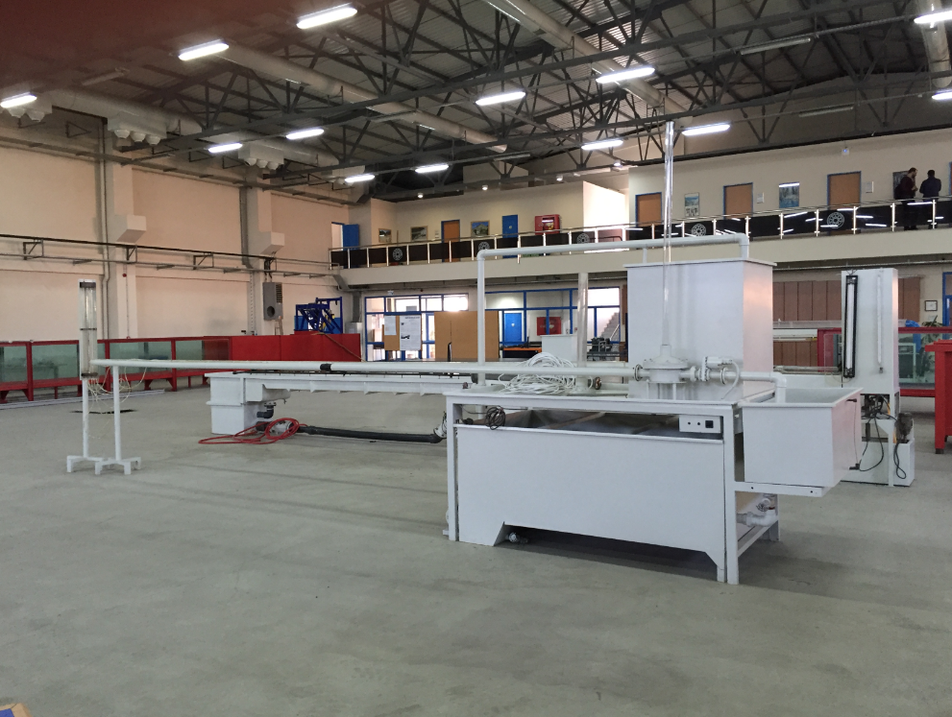
Şekil 1 Deney sistemi Genel Görünüş

- UYGULAMA
Bu deney cihazı ile çalışmalar vanalarda ani açılma ve ani kapanma durumlarında meydana gelecek su darbesini belirtmektedir. Bu deney cihazı ile, cazibeli akım durumu veya terfili (pompalı) akım durumu için ani açılma veya ani kapanma durumlarında boru içinde meydana gelecek basınç değişimlerinin ölçülmesi ile ilgili deneyler yapılabilmektedir.

  - Deney Sistemi
- Sistemin alt deposunda su olup olmadığı kontrol edilir. (Üst depoda su yoktur.)
- Cihazın fişi prize takılır.

- Pompa çalıştırma düğmesi kırmızı konumundan yeşil konumuna getirilir.
- Pompa çalışmaya başladıktan sonra alt depodan üst depoya su basılmaya başlanır. Üst deponun alt kısmından su gelmeye başladığı an üst depo dolmuş demektir.
- Elektrikle kontrol edilebilir vana kontrol düğmesinden açılarak suyun akışı sağlanır(ani açılma). Bu durumda vananın hemen önündeki denge bacasında boru içindeki basınç değişiminin zamana bağlı olarak değişimi gözlenebilir. Ayrıca akım borusu üzerindeki beş ayrı noktada bulunan piyezometre tüplerinde boru içindeki noktalardaki basınç değişimleri okunabilir.
- Ani kapanma durumu benzer bir şekilde ani açılmadaki gibi adınlar izlenerek basınç değişimleri gözlenebilir.
- Deneyle ilgili ölçümler bittikten sonra pompanın önündeki vana ve sigorta kırmızı konuma getirilerek pompa kapatılır.
- Fiş prizden çekilir.

  - Cihazın Bakımı
- Her deney sırasında temiz su kullanılmalıdır.
- Dalga Havuzuna gelen debiyi kontrol eden kol kontrol edilir ve gerekirse yağlanmalıdır.
- Ayda bir sistemin genel temizliği yapılmalıdır.

  - Güvenlik Önlemleri

ACİL DURUMLARDA “STOP” DÜĞMESİNE BASILARAK SİSTEM KAPATILMALI VE LABORATUVAR TEKNİSYENİNE HABER VERİLMELİDİR!

- İLGİLİ DÖKÜMANLAR
Firma tarafından verilmiş cihaza ait kullanım kılavuzları.

AÇIK KANAL VE SAVAK
DENEY KANALI

- AMAÇ
Bu talimat Açık Kanal ve Savak Deney Kanalı’nın kullanım ilkelerini ve çalışma koşullarını belirlemek amacıyla hazırlanmıştır.
- KAPSAM
Bu talimat İnşaat Mühendisliği Bölümü, Hidrolik ve Kıyı Liman Laboratuvarı’nda bulunan “Açık Kanal ve Savak Deney Kanalı’nın” kullanımını kapsar.

- TANIMLAR
Açık kanal ve savak akımı deney kanalının şekli aşağıda verilmiştir. Bu deneysel çalışmada keskin kenarlı, yan savak ve yan orifis deneyleri yapılmasının yanı sıra üç ayrı aşamalı ve iki düşülü akım oluşturacak şekilde düzenlenmiş bir deney cihazıdır. Ayrıca deney kanalında kapaklar vasıtasıyla suyun kabartılması ve istenilen su seviyesinin sağlanması yapılabilmektedir, kapak ile kanalda akan akımın debisi de ayarlanabilmektedir.

- SORUMLULUKLAR
Bu talimatın uygulanmasından bu cihazla bir çalışmayı yürüten ilgili öğretim üyesi, öğretim üyesi yardımcısı, çalışma yetkisi verilmiş diğer araştırmacılar ve laboratuar teknisyeni sorumludur.

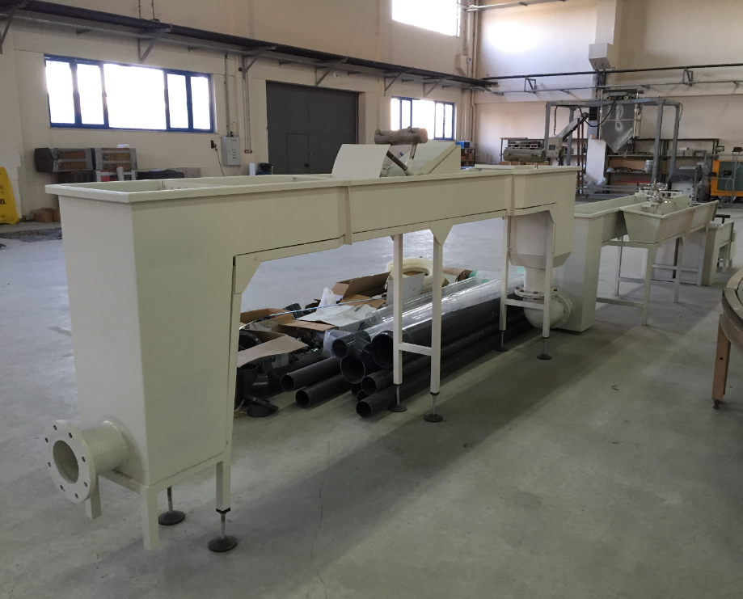
Şekil 1 Deney sistemi Genel Görünüş

- UYGULAMA
  - Deney Sistemi
- Sistemin deposunda su olup olmadığı kontrol edilir.
- Pompanın fişi prize takılır ve sigorta açılır.
- Pompa çalışma düğmesi On/Off konumunda “On” konumuna getirilir.
- Pompa çalıştıktan sonra ana depodaki suyun tamamen dolduğunu anlamak için geri dönüş borusundan suyun gelip gelmediği kontrol edilir. Geri dönüş borusundan su gelmeye başladıktan sonra depodan kanala su veren vana kısmi olarak açılır.
- Kanala su girişi olduktan sonra kanalın sonunda su çıkışı olup ana depoya su akışı sağlanmalıdır.
- Kanaldaki su akımı vana ile ayarlanarak istenilen seviyeye getirilir.
- Hangi deney yapılacaksa (keskin kenarlı savak, kalın kenarlı savak, üçgen savak, yan savak, yan orifis) onunla ilgili gerekli ayarlar yapılır ve kanaldaki kapaklar vasıtasıyla kanaldaki su seviyesi ayarlanır.
- Ayarlar yapıldıktan sonra üniform ve kararlı akım elde edilinceye kadar beklenir. Daha sonra deneyler ile ilgili ölçümler yapılır.
- Deney sona erdikten sonra vana kapatılır.
- On/Off düğmesi “Off” konumuna getirilir.
- Sigorta kapatılır ve fiş prizden çıkarılır.
  - Cihazın Bakımı
- Kanal tabanında oluşabilecek çatlamaların önlenmesi amacıyla daima içinde bir miktar (takribi yarıya kadar) su bulundurulmalıdır.
- Ayda bir defa içindeki su değiştirilmelidir. Suyum değiştirilmesi sırasında kanal temizlenerek herhangi bir problem olup olmadığı kontrol edilmelidir.
- Metal aksamların paslanmasını önlemek amacıyla en az yılda bir kez veya gerekli görüldüğümde daha sık olarak antipas uygulanmalı veya boyanmalıdır.
- Beton ya da birleşim yerlerinde oluşan çatlaklar sızdırmazlığı önleyecek uygun bir malzeme ile kapatılmalıdır.
- Kanaldaki su alma ve boşaltma tertibatları (vana, gider vs.) ayda bir defa kontrol edilmelidir.
- Ayda bir defa kanal çalıştırılmalıdır.
- Arıca sigorta paneli kontrol edilmelidir.
- Deneye başlamadan önce suyun temiz olduğundan emin olunmalıdır.

  - Güvenlik Önlemleri

ACİL DURUMLARDA CİHAZI DURDURMAK İÇİN SİGORTA OFF KONUMUNA GETİRİLMELİ VE LABORATUVAR TEKNİSYENİNE HABER VERİLMELİDİR!

- İLGİLİ DÖKÜMANLAR
Firma tarafından verilmiş cihaza ait kullanım kılavuzları.

SARSMA TANKI KULLANIM TALİMATI

- AMAÇ
Bu talimat “Sarsma Tankı” kullanım ilkelerini ve çalışma koşullarını belirlemek amacıyla hazırlanmıştır.
- KAPSAM
Bu talimat İnşaat Mühendisliği Bölümü, Hidrolik ve Kıyı Liman Laboratuarı’nda bulunan “Sarsma Tankının” kullanımını kapsar.
- TANIMLAR
Bu talimatta tanımlanması gereken herhangi bir terim bulunmamaktadır.

- SORUMLULUKLAR
Bu talimatın uygulanmasından bu cihazla bir çalışmayı yürüten ilgili öğretim üyesi, öğretim üyesi yardımcısı, çalışma yetkisi verilmiş diğer araştırmacılar ve laboratuar teknisyeni sorumludur.
- UYGULAMA

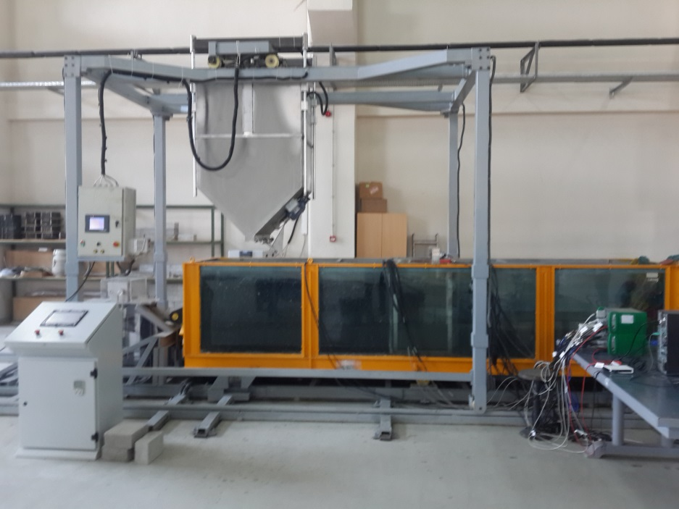

Şekil 1 Deney sistemi genel görünüş

  - Cihazın Kullanımı
Düzenli Sarsma
1-Kontrol panelinde sigortalar açılır.
2-Başlangıç pozisyonuna git komutuna basılır.
3-Düzenli çalışma seçilir
4-Düzenli çalışma için frekans için değer girilir, genlik için yüzde değer girilir
5-İstenilen çevrim süresi girilir (s)
6-Düzenli çevrim start butonu ile başlatılır
7-Başla butonuna basılır böylece düzenli sarsma için zaman geriye saymaya başlar, aynı anda kırmızı butona basılır ve böylece sistem çalışmaya başlar.
8-Çalışma bitince Emergency Stop’a basılır.
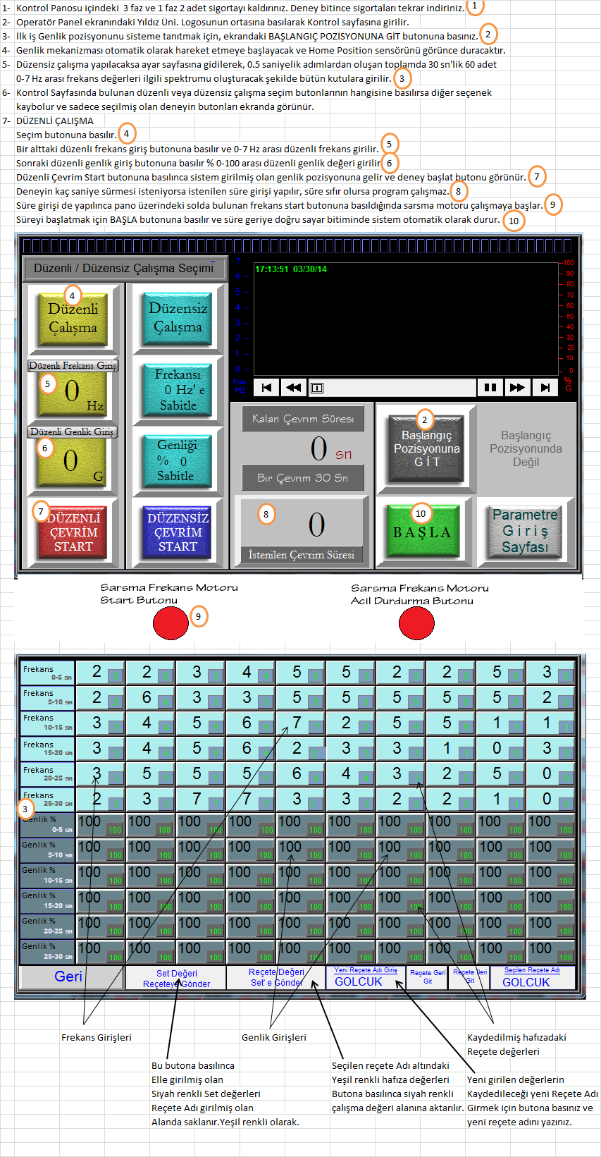
  - . Cihazın Bakımı
- Her deney sırasında temiz su kullanılmalıdır.
- Ayda bir sistemin genel temizliği yapılmalıdır.
- Elektrik bağlantıları kontrol edilmelidir.
- Sürekli güç kaynağı kontrol edilmelidir.
- Cihazın motor ve bilgisayar sistemi yılda bir kez üretici firma tarafından kontrolü yapılmalıdır.

  - Güvenlik Önlemleri

ACİL DURUMLARDA SİSTEM DURDURULUP, SİGORTALAR KAPATILMALI VE LABORATUVAR TEKNİSYENİNE HABER VERİLMELİDİR!
- İLGİLİ DÖKÜMANLAR
Firma tarafından verilmiş cihaza ait kullanım kılavuzları

PERVANE SİSTEMLİ DOĞRUSAL KANAL

- AMAÇ
Bu deney kanalında pervane jeti etki ile kazık etrafında meydana gelen oyulmalar araştırılmıştır.
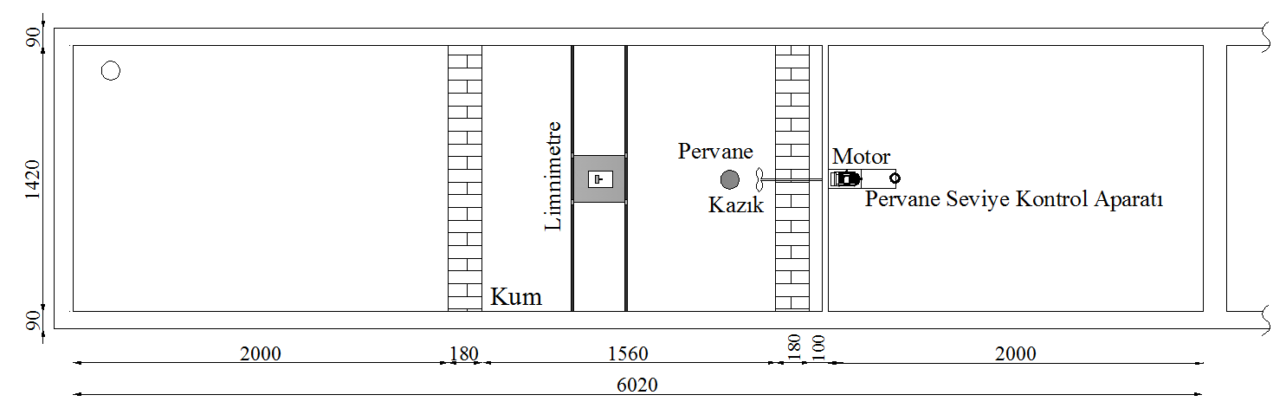
Deney kanalı ait Plan

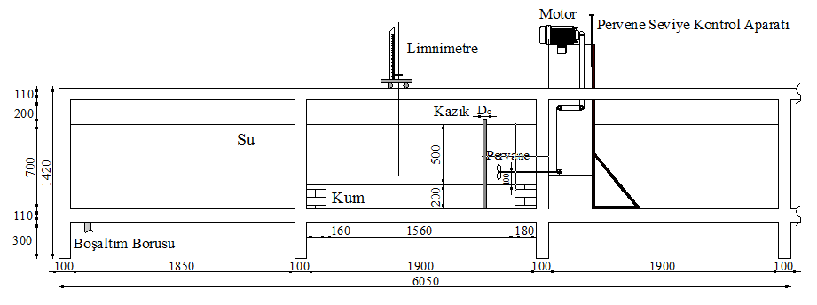
Deney kanalına ait Kesit

- KAPSAM
Bu talimat İnşaat Mühendisliği Bölümü, Hidrolik ve Kıyı Liman Laboratuvarı’nda bulunan “Pervane Sistemli Doğrusal Kanal’ın” kullanımını kapsar.

- TANIMLAR
Bu talimatta tanımlanması gereken herhangi bir terim bulunmamaktadır.

- SORUMLULUKLAR
Bu talimatın uygulanmasından bu cihazla bir çalışmayı yürüten ilgili öğretim üyesi, öğretim üyesi yardımcısı, çalışma yetkisi verilmiş diğer araştırmacılar ve laboratuvar teknisyeni sorumludur.
- UYGULAMA
  - Kanal Sistemi

1.56m uzunluğuda 1.42m genişliğinde ki kanalın orta bölmesi 0.2m kalınlığında taban malzemesi serilerek deneylerin gerçekleştirileceği sistem oluşturulmuştur.

Kanal 3 bölmeden oluşmakta kanalın su ile doldurulup boşaltılması aşaması için;
- Kanal sistemini su ile doldurmak için kullanılan boru çapı 3cm olup sistemin 50cm su seviyesine kadar doldurulması için yaklaşık 1-2 saat gerekmektedir.
- Kanalın boşaltılması ise vana yardımı ile kanalın altınmda bulunan boşaltım kanalı ile sağlanmaktadır.
Deneylerde farklı taban malzemelerinde meydana gelen oyulmanın mertebesini belirleyebilmek üzere kanal üzerinde hareketli bir araba üzerinde limnimetre ölçüm aleti bulunmaktadır.

  - Pervane Sistemi
Sistemde hareketli platform üzerine yerleştirilen pervaneye ait özellikler;
* Sistem 1000x450x250 ebatlarında 5mm kalınlıklı plexiglas malzemeden su geçirmez bir kutudan oluşturulmuştur.
*Sistemde 0.25 ~ 0.37 Kw Asenkron motor ile pervane dönüş hareketi sağlanmaktadır.
*Sistem tahrik kayışı salınımlardan az etkilenmesi için boyunu kısaltmak amacı ile iki kademeden oluşmaktadır.
*Sistemin tahriğinde triger kayış kasnak kullanılmaktadır.
*Sistemde bulunan rulman, pul, rondela, somun, mil ve diğer tüm metal aksamlar paslanmaz malzemedendir.
*Sistem kutusundan 12mm çapındaki paslanmaz pervane tahrik mili pleksiglas kutudan dışarı çıkarken kutu içerisine su almasını önlemek için mekanik salmastra kullanılmaktadır.
*Pervanenin sarsıntısız çalışmasını sağlamak için pervaneye yakın bir noktadan pervane milinin keçeler ile tutulmasını sağlayacak mekanik yapı dizayn edilmiştir.
* Pervane kutusunu değişik yuksekliklerde çalışabilecek şekilde yukarı aşağı ayarlanabilecek ve istenilen pozisyonda tutabilecek mekanik yapı dizayn edilmiştir.
* Sistem Tahrik motoru Frekans İnverter Motor sürücüsü ile devir sayısını ve yönünün ayarlanması sağlanmaktadır.

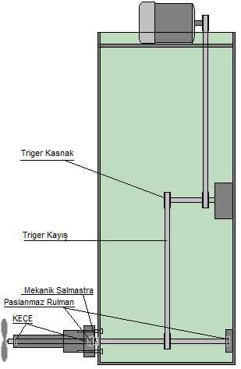
  - Kanal içerisinde hareket ettirebilir platfor üzerinde PervaneKanalın Kullanımı
- Kanalda deneylere başlamadan önce kanalın deneye hazır hale getirilmesi gerekir.
- Kanaldaki mevcut tabanın malzemesinin önüne ve arkasına malzemenin kaymasını önlemek için 20 cm yüksekliğinde tuğlalar ile desteklenmiş plakalar yerleştirilerek, aradaki kum tabanın düzgün hale getirilmesi sağlanır.
- Kanal 3cm çaplı boru ile 50cm su seviyesine kadar yaklaşık 1 saat süresince doldurulmalı. Hortum kanalın yanına yerleştirilmeli ki kum taban üzerinde herhangi bir bozulmaya yol açmasın.
- Su seviyesi kum tabandan itibaren 50cm ye geldiğinde pevane sistemi duvara monte edilmiş bir kontrol panel yardımı ile çalıştırıldığından önce bu panel üzerindeki şalter yukarıya kaldırılmalı daha sonra panel üzerindeki ekran yardımı ile;
- Pervanelerin dönüş yönüne göre sistemin yanında bulunan mandal konumu ayarlanmalı,
- Pervane için istenilen dönüş değeri hertz olarak sistem üzerinden ayarlanmalı.
- Pervane çalışmaya başladıktan sonra kum taban içerisine yerleştirilmiş farklı konum ve çaplardaki kazıkların düşey konumunu korudukları sistemin çalışması sırasında herhangi bir sorun yaratmayacağından emin olunmalı.
- Sistem taban denge konumuna gelene kadar çalıştırıldıktan sonra sistem duvarda monte edilmiş panelden şalterin indirilmesi ile durdurulmalı.
- Pervanenin çalışmadığından emin olunduktan sonra kanaldaki su boşaltım kanalından vananın açılması ile boşaltılmalıdır.
- Kanal boşaldıktan sonra hareketli araba üzerindeki limnimetre ile istenilen konumlardan ölçüm alınarak oyulmanın mertebesi belirlenebilmektedir.
  - Cihazın Bakımı

Aşağıda Pervaneli Sistem Doğrusal Kanalının bakım-onarım talimatı maddeler halinde verilmiştir.
Her ayın son Cuma günü deney sisteminin bakımı aşağıda belirtilen aşamaların yapılmasıyla tamamlanmalıdır.
Kanal tamemen su ile doldurularak su sızdıran yerler mevcutsa kanal tamamen kuruduktan sonra sızdırma yerleri kuru bir bezle iyice temizledikten sonra sızdırmazlık malzemesi ile sızan yerler tıkanır.
Sistemde kullanılan pervaneyi çalıştırmaya yarayan motorun çalışmasında bir sorun olup olmadığı kontrol edilir. Pervane sisteminin bulunduğu kutu içerisinde su hiçbir zaman olmamalıdır bu sebeple kutu sisteminin yalıtımnda bir sorun olup olmadığı araştırılmalıdır.
Pervane sistemi kanal boş iken asla çalıştırılmamalı pervane çalışırken kanal en az pervane milinin üzerinde su seviyesi olacak şekilde kullanılmalıdır.

  - Güvenlik Önlemleri
ACİL DURUMLARDA CİHAZI DURDURMAK İÇİN DUVARDA MONTE EDİLMİŞ PANELDEN ŞALTERİN İNDİRİP LABORATUVAR TEKNİSYENİNE HABER VERİLMELİDİR!

- İLGİLİ DÖKÜMANLAR
Firma tarafından verilmiş cihaza ait kullanım kılavuzları

